第一章 实验装置说明
第一节 系统概述
一、概述
“DDD-Z05-IK型过控综合自动化控制系统实验平台”是由实验控制对象、实验控制台及上位监控PC机三部分组成。它是本企业根据工业自动化及其他相关专业的教学特点，并吸收了国内外同类实验装置的特点和长处，经过精心设计，多次实验和反复论证而推出的一套全新的综合性实验装置。本装置结合了当今工业现场过程控制的实际，是一套集自动化仪表技术、计算机技术、通讯技术、自动控制技术及现场总线技术为一体的多功能实验设备。该系统包括流量、温度、液位、压力等热工参数，可实现系统参数辨识，单回路控制，串级控制，前馈-反馈控制，滞后控制、比值控制，解耦控制等多种控制形式。本装置还可根据用户的需要设计构成AI智能仪表，DDC远程数据采集，DCS分布式控制，PLC可编程控制，FCS现场总线控制等多种控制系统，它既可作为本科，专科，高职过程控制课程的实验装置，也可为教师、研究生及科研人员对复杂控制系统、先进控制系统的研究提供一个物理模拟对象和实验平台。
学生通过本实验装置进行综合实验后可掌握以下内容：
1．传感器特性的认识和零点迁移；
2．自动化仪表的初步使用；
3．变频器的基本原理和初步使用；
4．电动调节阀的调节特性和原理；
5．测定被控对象特性的方法；
6．单回路控制系统的参数整定；
7．串级控制系统的参数整定；
8．复杂控制回路系统的参数整定；
9．控制参数对控制系统的品质指标的要求；
10．控制系统的设计、计算、分析、接线、投运等综合能力培养；
11．各种控制方案的生成过程及控制算法程序的编制方法。
二、系统特点
- 真实性、直观性、综合性强，控制对象组件全部来源于工业现场。
- 被控参数全面，涵盖了连续性工业生产过程中的液位、压力、流量及温度等典型参数。
- 具有广泛的扩展性和后续开发功能，所有I/O信号全部采用国际标准IEC信号。
- 具有控制参数和控制方案的多样化。通过不同被控参数、动力源、控制器、执行器及工艺管路的组合可构成几十种过程控制系统实验项目。
- 各种控制算法和调节规律在开放的实验软件平台上都可以实现。实验数据及图表在上位机软件系统中很容易存储及调用，以便实验者进行实验后的比较和分析。
- 多种控制方式：可采用AI智能仪表控制、DCS分布式控制、S7-200或S7-300PLC可编程控制、DDC远程数据采集控制等多种控制方式。
- 充分考虑了各大高校自动化专业的大纲要求，完全能满足教学实验、课程设计、毕业设计的需要，同时学生可自行设计实验方案，进行综合性、创造性过程控制系统实验的设计、调试、分析，培养学生的独立操作、独立分析问题和解决问题的能力。
三、实验装置的安全保护体系
1．三相四线制总电源输入经带漏电保护装置的三相四线制断路器进入系统电源之后又分为一个三相电源支路和三个不同相的单相支路，每一支路都带有各自三相、单相断路器。总电源设有三相通电指示灯和380V三相电压指示表，三相带灯熔断器作为断相指示。
2．控制屏上装有一套电压型漏电保护和一套电流型漏电保护装置。
3．控制屏设有服务管理器（即定时器兼报警记录仪），为学生实验技能的考核提供一个统一的标准。
4．各种电源及各种仪表均有可靠的自保护功能。
5．强电接线插头采用封闭式结构，以防止触电事故的发生。
6．强弱电连接线采用不同结构的插头、插座，防止强弱电混接。

第二节 DDD-Z05-IK型过控综合自动化控制系统对象

实验对象总貌图如图1-1所示：
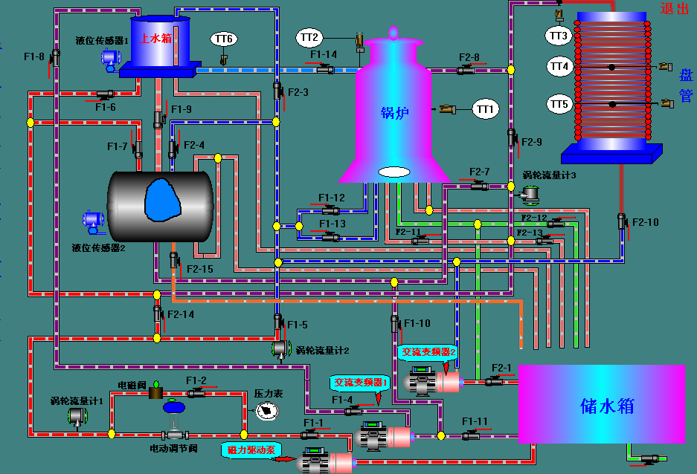
图1-1 实验对象总貌图
本实验装置对象主要由水箱、锅炉和盘管三大部分组成。供水系统有三路：一路由三相（380V恒压供水）磁力驱动泵、电动调节阀、直流电磁阀、涡轮流量计及手动调节阀组成；一路由变频器、三相磁力驱动泵（220V变频调速）、涡轮流量计及手动调节阀组成；另一路由变频器、三相磁力驱动泵（220V变频调速）、涡轮流量计及手动调节阀组成。

一、被控对象
由不锈钢储水箱、有机玻璃上水箱、不锈钢锅炉汽包、4.5KW三相电加热模拟锅炉(由不锈钢锅炉内胆加温筒和封闭式锅炉夹套构成)、盘管和敷塑不锈钢管道等组成。
1．水箱：包括上水箱、储水箱。上水箱采用淡蓝色优质有机玻璃，不但坚实耐用，而且透明度高，便于学生直接观察液位的变化和记录结果。上水箱尺寸为：D=25cm，H=20cm；水箱结构独特，由三个槽组成，分别为缓冲槽、工作槽和出水槽，进水时水管的水先流入缓冲槽，出水时工作槽的水经过带燕尾槽的隔板流入出水槽，这样经过缓冲和线性化的处理，工作槽的液位较为稳定，便于观察。水箱底部均接有扩散硅压力传感器与变送器，可对水箱的压力和液位进行检测和变送。上水箱和汽包可组成二阶系统、双闭环串级控制系统。储水箱由不锈钢板制成，尺寸为：长×宽×高=68cm×52㎝×43㎝，完全能满足上、汽包的实验供水需要。储水箱内部有两个椭圆形塑料过滤网罩，以防杂物进入水泵和管道。
2. 锅炉汽包：不锈钢精制而成，可利用它进行虚假水位模拟实验。
3．模拟锅炉：是利用电加热管加热的常压锅炉，包括加热层（锅炉内胆）和冷却层（锅炉夹套），均由不锈钢精制而成，可利用它进行温度实验。做温度实验时，冷却层的循环水可以使加热层的热量快速散发，使加热层的温度快速下降。冷却层和加热层都装有温度传感器检测其温度，可完成温度的定值控制、串级控制，前馈-反馈控制，解耦控制等实验。
4．盘管：模拟工业现场的管道输送和滞后环节，长37米（43圈），在盘管上有三个不同的温度检测点，它们的滞后时间常数不同，在实验过程中可根据不同的实验需要选择不同的温度检测点。盘管的出水通过手动阀门的切换既可以流入锅炉内胆，也可以经过涡轮流量计流回储水箱。它可用来完成温度的滞后和流量纯滞后控制实验。
5．管道及阀门：整个系统管道由敷塑不锈钢管连接而成，所有的手动阀门均采用优质球阀，彻底避免了管道系统生锈的可能性。有效提高了实验装置的使用年限。其中储水箱底部有一个出水阀，当水箱需要更换水时，把球阀打开将水直接排出。
二、检测装置
1．压力传感器、变送器：三个压力传感器分别用来对上、中、下三个水箱的液位进行检测，其量程为0～5KP，精度为0.5级。采用工业用的扩散硅压力变送器，带不锈钢隔离膜片，同时采用信号隔离技术，对传感器温度漂移跟随补偿。采用标准二线制传输方式，工作时需提供24V直流电源，输出：4～20mADC。
2．温度传感器：装置中采用了六个Pt100铂热电阻温度传感器，分别用来检测锅炉内胆、锅炉夹套、盘管（有3个测试点）以及上水箱出口的水温。Pt100测温范围：-200～+420℃。经过调节器的温度变送器，可将温度信号转换成4～20mA直流电流信号。Pt100传感器精度高，热补偿性较好。
3．流量传感器、变送器：三个涡轮流量计分别用来对由电动调节阀控制的动力支路、由变频器控制的动力支路及盘管出口处的流量进行检测。它的优点是测量精度高，反应快。采用标准二线制传输方式，工作时需提供24V直流电源。流量范围：0～1.2m³/h；精度：1.0%；输出：4～20mADC。
三、执行机构
1．电动调节阀：采用智能直行程电动调节阀，用来对控制回路的流量进行调节。电动调节阀型号为：QSTP-16K。具有精度高、技术先进、体积小、重量轻、推动力大、功能强、控制单元与电动执行机构一体化、可靠性高、操作方便等优点，电源为单相220V，控制信号为4～20mADC或1～5VDC，输出为4～20mADC的阀位信号，使用和校正非常方便。
2．水泵：本装置采用磁力驱动泵，型号为16CQ-8P，进口直径：16㎜，出口直径：12㎜，温度:<=100℃，流量为30升/分，扬程为8米，功率为180W。泵体完全采用不锈钢材料，以防止生锈，使用寿命长。本装置采用两只磁力驱动泵,一只为三相380V恒压驱动，另一只为三相变频220V输出驱动。实验装置采用两套不锈钢磁力驱动泵（上海永胜制泵有限公司生产），一套是380V恒压供水，另一套是220V变频控制供水。它是将永磁联轴器的工作原理应用于离心泵的新产品，具有全密封、无泄露、耐腐蚀的特点。它以静密封取代动密封，使泵的过流部件处于完全密封状态，彻底解决了其它泵（如丹麦泵、齿轮泵等）机械密封无法避免的跑、冒、漏、滴之弊病，选用耐腐蚀、高强度的不锈钢作为制造材料。结构紧凑、外形美观、体积小、噪音低、运行可靠、使用维修方便。

3．电磁阀：在本装置中作为电动调节阀的旁路，起到阶跃干扰的作用。电磁阀型号为：2W-160-25 ；工作压力：最小压力为0Kg/㎝²，最大压力为7Kg/㎝² ；工作温度：－5～80℃；工作电压：24VDC。
4．三相电加热管：由三根1.5KW电加热管星形连接而成，用来对锅炉内胆内的水进行加温，每根加热管的电阻值约为50Ω左右。
5．全隔离三相交流调压模块：全隔离三相交流调压模块内部集三相电相位检测、移相电路、触发电路和三组反并联单向可控硅于一体，用4～20mA标准电流信号自动控制来达到改变可控硅导通角来实现三相负载电压从0V到电网全电压的无级可调，本装置采用了上海顺科固体继电器有限公司的STY-380D35A，配套使用的有三相同步变压器TB-3。可以实现温度的连续控制。

第三节 DDD-Z05-IK型过控综合自动化控制系统实验平台
“DDD-Z05-IK型过控综合自动化控制系统实验平台”主要由控制屏组件、智能仪表控制组件、远程数据采集控制组件、DCS分布式控制组件、PLC控制组件等几部分组成。
一、控制屏组件
1．SA-01电源控制屏面板
充分考虑人身安全保护，装有漏电保护空气开关、电压型漏电保护器、电流型漏电保护器。图1-2为电源控制屏示意图。合上总电源空气开关及钥匙开关，此时三只电压表均指示380V左右，定时器兼报警记录仪数显亮，停止按钮灯亮。此时打开照明开关、变频器开关及24V开关电源即可提供照明灯，变频器和24V电。按下启动按钮，停止按钮灯熄，启动按钮灯亮，此时合上三相电源、单相Ⅰ、单相Ⅱ、单相Ⅲ空气开关即可提供相应电源输出，作为其他设备的供电电源。
图1-2 电源控制屏示意图
2．SA-02 I/O信号接口面板
该面板的作用主要是通过航空插头（一端与对象系统连接）将各传感器检测信号及执行器控制信号同面板上自锁紧插孔相连，便于学生自行连线组成不同的控制系统。
3．三相移相SCR调压装置、位式控制接触器
采用三相可控硅移相触发装置，输入控制信号为4～20mA标准电流信号，其移相触发角与输入控制电流成正比。输出交流电压用来控制电加热器的端电压，从而实现锅炉温度的连续控制。
位式控制接触器和AI-708仪表一起使用，通过AI-708仪表输出继电器触点的通断来控制交流接触器的通断，从而完成锅炉水温的位式控制实验。
二、智能仪表控制组件
1．AI智能调节仪表挂件
采用上海万迅仪表有限公司生产的AI系列全通用人工智能调节仪表，其中SA-12智能调节仪控制挂件为AI-818型，SA-13智能位式调节仪为AI-708型。AI-818型仪表为PID控制型，输出为4～20mADC信号；而AI-708型仪表为位式控制型，输出为继电器触点型开关量信号。AI系列仪表通过RS485串口通信协议与上位计算机通讯，从而实现系统的实时监控。
AI仪表常用参数设置：
CtrL：控制方式。CtrL＝0，采用位式控制；CtrL＝1，采用AI人工智能调节/PID调节；CtrL＝2，启动自整定参数功能；CtrL＝3，自整定结束。
Sn：输入规格。Sn＝21，Pt100热电阻输入；Sn＝32，0.2～1VDC电压输入；Sn＝33，1～5VDC电压输入。
DIL：输入下限显示值，一般DIL＝0。
DIH：输入上限显示值。输入为液位信号时，DIH＝50.0；输入为热电阻信号时，DIH＝100；输入为流量信号时，DIH＝100。
OP1：输出方式，一般OP1＝4为4～20mA线性电流输出。
CF：系统功能选择。CF＝0为内部给定，反作用调节；CF＝1为内部给定，正作用调节；CF＝8为外部给定，反作用调节；CF＝9为外部给定，正作用调节。
Addr：通讯地址。单回路实验Addr＝1；串级实验主控为Addr＝1，副控为Addr＝2；三闭环实验主控为Addr＝1，副控为Addr＝2，内环为Addr＝3。实验中各仪表通讯地址不允许相同。
P、I、D参数可根据实验需要调整，其他参数请参考默认设置。
有关AI系列仪表的使用请参考说明书上相关的内容。
2．SA-14比值、前馈补偿及解耦装置挂件
比值、前馈补偿装置同调节器一起使用，其原理如图1-3所示。上面一路作为比值器，输入电压经过电压跟随器、反相比例放大器、反相器输出0～5V电压，可以实现流量的单闭环比值、双闭环比值控制系统实验；当上面一路作为干扰输入，下面一路作为调节器输出时，两路相加或相减（通过钮子开关切换），再经过I/V变换输出4～20mA电流，这部分构成一个前馈补偿器，可以实现液位与流量、温度与流量的前馈-反馈控制系统实验。
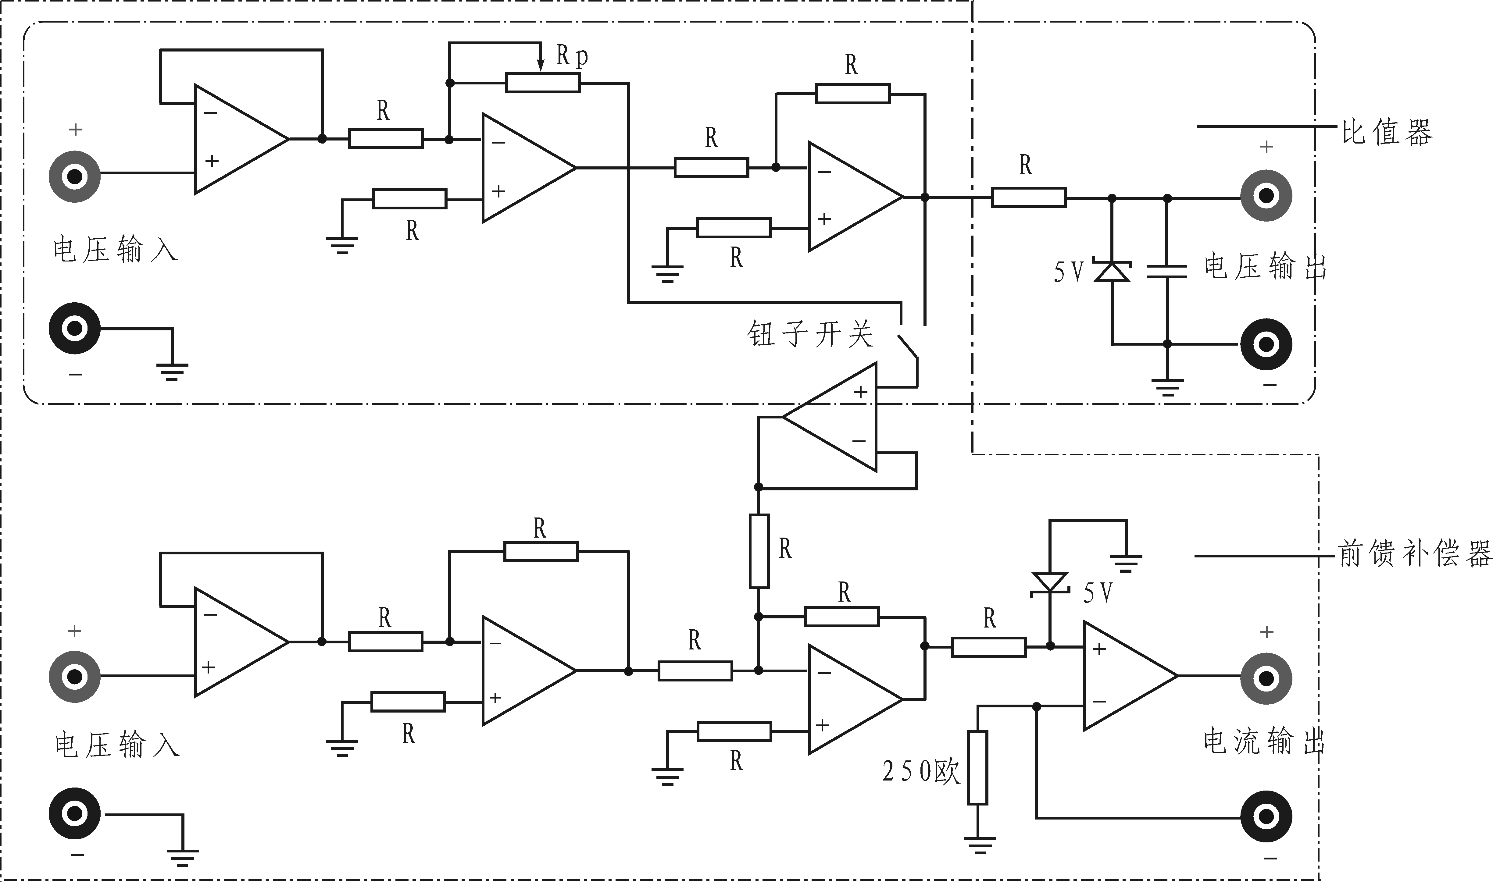
图1-3 比值、前馈补偿器原理图
解耦装置同调节器一起使用，其原理如图1-4所示。上面一路的输入对输出的影响，以及下面一路的输入对输出的影响均为1：1的关系；两路之间相互的影响通过可调比例放大器及加法器实现。值得注意的是上面一路对下面一路的影响可通过钮子开关选择相加或相减，可以实现锅炉内胆与锅炉夹套的温度、上水箱液位与出口水温的解耦控制系统实验。
图1-4 解耦装置原理图

第四节 软件介绍

MCGS组态软件：本装置中智能仪表控制方案、远程数据采集控制方案和S7-200PLC控制方案均采用了北京昆仑公司的MCGS组态软件作为上位机监控组态软件。MCGS（Monitor and Control Generated System）是一套基于Windows平台的，用于快速构造和生成上位机监控系统的组态软件系统，可运行于Microsoft Windows95/98/NT/2000等操作系统。
MCGS 5.1为用户提供了解决实际工程问题的完整方案和开发平台，能够完成现场数据采集、实时和历史数据处理、报警和安全机制、流程控制、动画显示、趋势曲线和报表输出以及企业监控网络等功能。
有关MCGS软件的使用请参考配套的手册及光盘。

第五节 实验要求及安全操作规程

一、实验前的准备
实验前应复习教科书有关章节，认真研读实验指导书，了解实验目的、项目、方法与步骤，明确实验过程中应注意的问题，并按实验项目准备记录等。
实验前应了解实验装置中的对象、水泵、变频器和所用控制组件的名称、作用及其所在位置。以便于在实验中对它们进行操作和观察。熟悉实验装置面板图，要求做到：由面板上的图形、文字符号能准确找到该设备的实际位置。熟悉工艺管道结构、每个手动阀门的位置及其作用。
认真作好实验前的准备工作，对于培养学生独立工作能力，提高实验质量和保护实验设备都是很重要的。
二、实验过程的基本程序
1．明确实验任务；
2．提出实验方案；
3．画实验接线图；
4．进行实验操作，做好观测和记录；
5．整理实验数据，得出结论，撰写实验报告。
在进行本书中的综合实验时，上述程序应尽量让学生独立完成，老师给予必要的指导，以培养学生的实际动手能力，要做好各主题实验，就应做到：实验前有准备；实验中有条理，实验后有分析。
三、实验安全操作规程
1．实验之前确保所有电源开关均处于“关”的位置。
2．接线或拆线必须在切断电源的情况下进行，接线时要注意电源极性。完成接线后，正式投入运行之前，应严格检查安装、接线是否正确，并请指导老师确认无误后，方能通电。
3．在投运之前，请先检查管道及阀门是否已按实验指导书的要求打开，储水箱中是否充水至三分之二以上，以保证磁力驱动泵中充满水，磁力驱动泵无水空转易造成水泵损坏。
4．在进行温度试验前，请先检查锅炉内胆内水位，至少保证水位超过液位指示玻璃管上面的红线位置，无水空烧易造成电加热管烧坏。
5．实验之前应进行变送器零位和量程的调整，调整时应注意电位器的调节方向，并分清调零电位器和满量程电位器。
6．仪表应通电预热15分钟后再进行校验。
7．小心操作，切勿乱扳硬拧，严防损坏仪表。

第二章 对象特性测试实验
被控对象数学模型的建立通常采用下列二种方法。一种是分析法，即根据过程的机理，物料或能量平衡关系求得它的数学模型；另一种是用实验的方法确定。本装置采用实验方法通过被控对象对阶跃信号的响应来确定它的参数及数学模型。由于此法较简单，因而在过程控制中得到了广泛地应用。
第一节 单容自衡水箱液位特性测试实验
一、实验目的
1．掌握单容水箱的阶跃响应测试方法，并记录相应液位的响应曲线；
2．根据实验得到的液位阶跃响应曲线，用相应的方法确定被测对象的特征参数K、T和传递函数；
二、实验设备
DDD-Z05-I实验对象及DDD-Z05-IK控制屏、DDD-Z05-III 电源控制柜一台、SA-12挂件一个、SA-13A挂件一个、计算机一台、万用表一个、实验连接线若干。
三、实验原理
所谓单容指只有一个贮蓄容器。自衡是指对象在扰动作用下，其平衡位置被破坏后，不需要操作人员或设备等干预，依靠其自身重新恢复平衡的过程。图2-1所示为单容自衡水箱特性测试结构图及方框图。阀门F1-1、F2-14和F1-6全开，设上水箱流入量为Q₁，改变电动调节阀V₁的开度可以改变Q₁的大小，上水箱的流出量为Q₂，改变出水阀F1-9的开度可以改变Q₂。液位h的变化反映了Q₁与Q₂不等而引起水箱中蓄水或泄水的过程。若将Q₁作为被控过程的输入变量，h为其输出变量，则该被控过程的数学模型就是h与Q₁之间的数学表达式。
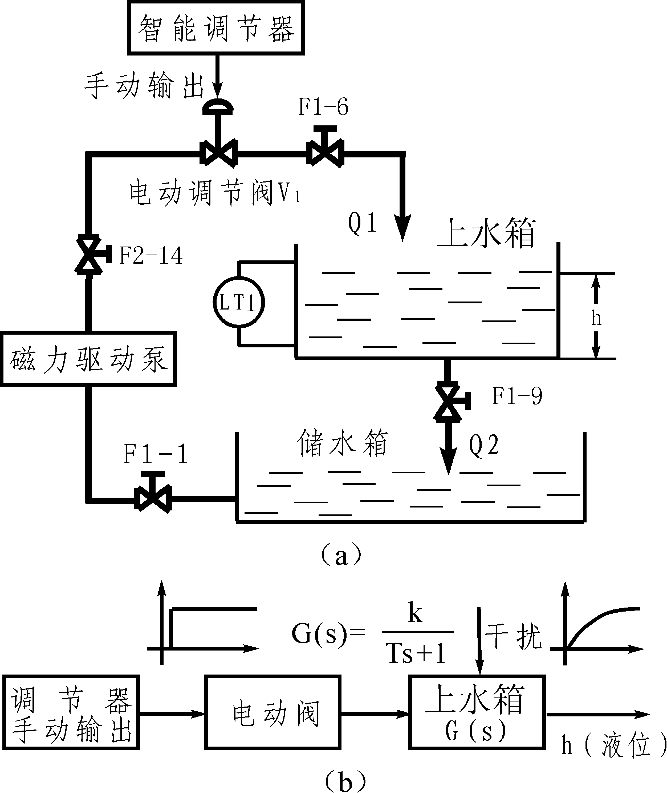
图2-1 单容自衡水箱特性测试系统
（a）结构图 （b）方框图
根据动态物料平衡关系有
Q₁-Q₂=A 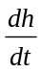 (2-1)
将式(2-1)表示为增量形式
ΔQ₁-ΔQ₂=A 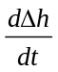 (2-2)
式中：ΔQ₁，ΔQ₂，Δh——分别为偏离某一平衡状态的增量； A——水箱截面积。
在平衡时，Q₁=Q₂，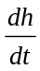＝0；当Q₁发生变化时，液位h随之变化，水箱出口处的静压也随之变化，Q₂也发生变化。由流体力学可知，流体在紊流情况下，液位h与流量之间为非线性关系。但为了简化起见，经线性化处理后，可近似认为Q₂与h成正比关系，而与阀F1-9的阻力R成反比，即
ΔQ₂=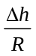 或 R=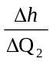 (2-3)
式中：R——阀F1-9的阻力，称为液阻。
将式(2-2)、式(2-3)经拉氏变换并消去中间变量Q₂，即可得到单容水箱的数学模型为
W₀（s）＝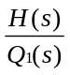＝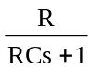=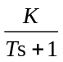 (2-4)
式中T为水箱的时间常数，T＝RC；K为放大系数，K＝R；C为水箱的容量系数。若令Q₁（s）作阶跃扰动，即Q₁（s）=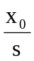，x₀=常数，则式(2-4)可改写为
H（s）=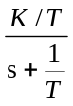×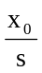=K-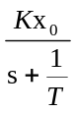
对上式取拉氏反变换得h(t)=Kx₀(1-e^{-t/T}) (2-5)
当t—>∞时，h（∞）-h（0）=Kx₀，因而有
K=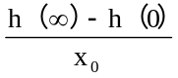＝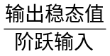 (2-6)
当t=T时，则有h(T)=Kx₀(1-e⁻¹)=0.632Kx₀=0.632h(∞) (2-7)
式（2-5）表示一阶惯性环节的响应曲线是一单调上升的指数函数，如图2-2（a）所示，该曲线上升到稳态值的63%所对应的时间，就是水箱的时间常数T。也可由坐标原点对响应曲线作切线OA，切线与稳态值交点A所对应的时间就是该时间常数T，由响应曲线求得K和T后，就能求得单容水箱的传递函数。
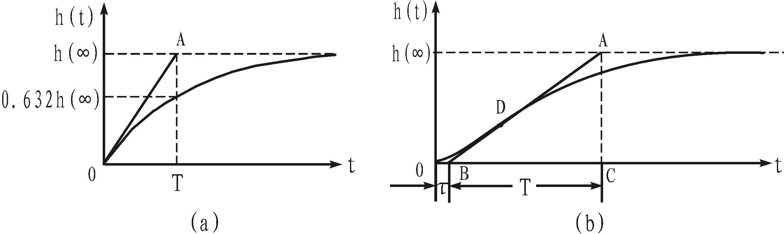
图2-2 单容水箱的阶跃响应曲线
如果对象具有滞后特性时，其阶跃响应曲线则为图2-2（b），在此曲线的拐点D处作一切线，它与时间轴交于B点，与响应稳态值的渐近线交于A点。图中OB即为对象的滞后时间τ，BC为对象的时间常数T，所得的传递函数为：
H(S)=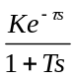 (2-8)
四、实验内容与步骤
本实验选择作上水箱为被测对象，实验之前先将储水箱中贮足水量，然后将阀门F1-1、F1-6、F2-14全开，将出水阀门F1-9开至适当开度（40%-70%），其余阀门均关闭。
1．将“SA-12智能调节仪控制” 挂件挂到屏上，并将挂件的通讯线插头插入屏内RS485通讯口上，将控制屏右侧RS485通讯线通过RS485/232转换器连接到计算机串口1，并按照下面的控制屏接线说明连接实验系统。
文字部分 | 强电 | 接通电源控制柜电源总开关，打开钥匙开关，  控制屏上单相Ⅰ的L、N端接到智能调节仪电源的L、N端
文字部分 | 弱电 | 上水箱液位LT1信号250欧姆（1-5V）的+、-端对应接到智能调节仪1、2端  调节仪输出7、5端对应接到SA-13A电动调节阀控制信号输入+、-端
表2-1 仪表控制单容水箱特性测试实验接线说明
●本实验为开环控制，不需要设置PID参数，其他参数为：Sn=33；CF=0；ADDR=1；diH=50;dil=0;上水箱出水阀开度40%-70%
2．接通总电源空气开关和钥匙开关， 直流电压指示24V，给压力变送器上电，按下启动按钮，合上单相Ⅰ空气开关，给智能仪表上电。
3．打开上位机MCGS组态环境，打开“智能仪表控制系统”工程，然后进入MCGS运行环境，在主菜单中点击“实验一、单容自衡水箱对象特性测试”，进入实验一的监控界面。
4．将智能仪表输出值设置为一个合适的值（40%-70%），此操作需通过调节仪表实现。
5．按下电源控制柜启动按钮，打开磁力泵电源旋钮开关，磁力驱动泵上电打水，适当增加/减少智能仪表的输出量，使上水箱的液位处于某一平衡位置，记录此时的仪表输出值和液位值。
6．待液位平衡后，突增（或突减）智能仪表输出量的大小，使其输出有一个正（或负）阶跃增量的变化（即阶跃干扰，此增量不宜过大，以免水箱中水溢出），于是水箱的液位便离开原平衡状态，经过一段时间后，水箱液位进入新的平衡状态，记录下此时的仪表输出值和液位值，液位的响应过程曲线将如图2-3所示。
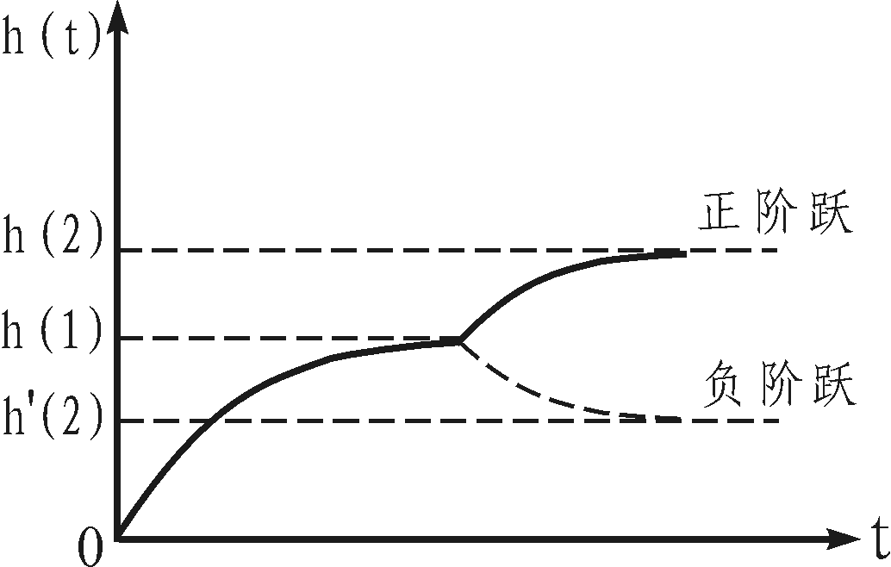

图2-3 单容液位阶跃响应曲线
7．根据前面记录的液位值和仪表输出值，按公式（2-6）计算K值，再根据图2-2中的实验曲线求得T值，写出对象的传递函数。

五、实验报告要求
1．画出单容水箱液位特性测试实验的结构框图。
2．根据实验得到的数据及曲线，分析并计算出单容水箱液位对象的参数及传递函数。
六、思考题
1．做本实验时，为什么不能任意改变出水阀F1-9开度的大小？
2．用响应曲线法确定对象的数学模型时，其精度与那些因素有关？
3．如果采用锅炉汽包做实验，其响应曲线与的曲线有什么异同？并分析差异原因。

第二节 双容水箱特性的测试

一、实验目的
1．掌握双容水箱特性的阶跃响应曲线测试方法；
2．根据由实验测得双容液位的阶跃响应曲线，确定其特征参数K、T₁、T₂及传递函数；
二、实验设备（同前）

三、原理说明

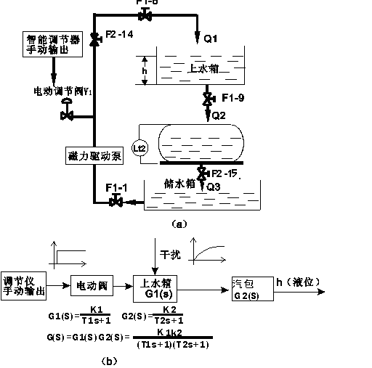

图2-4 双容水箱对象特性测试系统
(a)结构图 (b)方框图
由图2-4所示，被测对象由两个不同容积的水箱相串联组成，故称其为双容对象。自衡是指对象在扰动作用下，其平衡位置被破坏后，不需要操作人员或仪表等干预，依靠其自身重新恢复平衡的过程。根据本章第一节单容水箱特性测试的原理，可知双容水箱数学模型是两个单容水箱数学模型的乘积，即双容水箱的数学模型可用一个二阶惯性环节来描述：
G(s)=G₁(s)G₂(s)=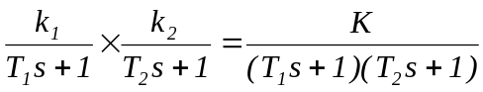 (2-9)
式中K＝k₁k₂，为双容水箱的放大系数，T₁、T₂分别为两个水箱的时间常数。
本实验中被测量为锅炉汽包的液位，当上水箱输入量有一阶跃增量变化时，两水箱的液位变化曲线如图2-5所示。由图2-5可见，上水箱液位的响应曲线为一单调上升的指数函数（图2-5 (a)）；而液位的响应曲线则呈S形曲线（图2-5 (b)），即上水箱的液位响应滞后了，它滞后的时间与阀F1-9和F1-11的开度大小密切相关。
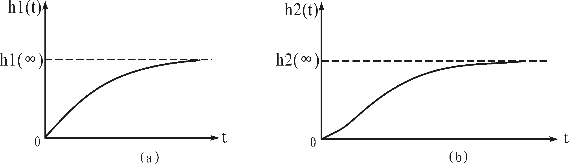
图2-5 双容水箱液位的阶跃响应曲线
（a）上水箱液位 （b）锅炉汽包液位
双容对象两个惯性环节的时间常数可按下述方法来确定。在图2-6所示的阶跃响应曲线上求取：
(1) h₂（t）|_{t=t1}=0.4 h₂(∞)时曲线上的点B和对应的时间t₁；
(2) h₂（t）|_{t=t2}=0.8 h₂(∞)时曲线上的点C和对应的时间t₂。
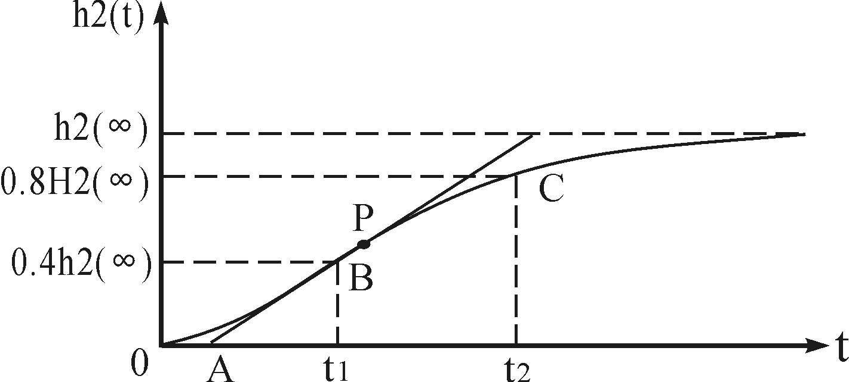
图2-6 双容水箱液位的阶跃响应曲线
然后，利用下面的近似公式计算式
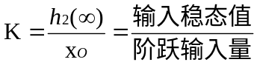 (2-10)
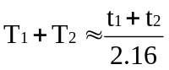 (2-11)
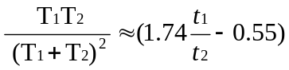 (2-12)
0.32〈t₁/t₂〈0.46
由上述两式中解出T₁和T₂，于是得到如式（2-9）所示的传递函数。
在改变相应的阀门开度后，对象可能出现滞后特性，这时可由S形曲线的拐点P处作一切线，它与时间轴的交点为A，OA对应的时间即为对象响应的滞后时间。于是得到双容滞后（二阶滞后）对象的传递函数为：

G（S）=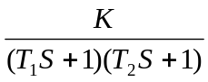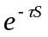 (2-13)

四、实验内容与步骤
本实验选择上水箱和锅炉汽包串联作为被测对象，实验之前先将储水箱中贮足水量，然后将阀门F1-1、F1-6、F1-9、F2-14全开，将汽包出水阀F2-15开至适当的开度（50%-70%），其余阀门均关闭。
1．将SA-12挂件挂到屏上，并将挂件的通讯线插头插入屏内RS485通讯口上，将控制屏右侧RS485通讯线通过RS485/232转换器连接到计算机串口1，并按照下面控制屏接线说明连接实验系统。
文字部分 | 强电 | 接通电源控制柜电源总开关，打开钥匙开关，  控制屏上单相Ⅰ的L、N端接到智能调节仪电源的L、N端
文字部分 | 弱电 | 汽包液位LT1信号250欧姆（1-5V）的+、-端对应接到智能调节仪1、2端  调节仪输出7、5端对应接到SA-13A电动调节阀控制信号输入+、-端
表2-2 仪表控制双容水箱特性测试实验接线说明
2．接通总电源空气开关和钥匙开关， 直流电压指示24V，给压力变送器上电，按下启动按钮，合上单相Ⅰ空气开关，给智能仪表上电。
3．打开上位机MCGS组态环境，打开“智能仪表控制系统”工程，然后进入MCGS运行环境，在主菜单中点击“实验二、双容自衡水箱对象特性测试”，进入实验二的监控界面。
4．将智能调节仪输出值设置为一个合适的值（一般为最大值的40～70%，不宜过大，以免水箱中水溢出），此操作需通过调节仪表实现。
5．按下电源控制柜启动按钮，打开磁力泵电源旋钮开关，磁力驱动泵上电打水，适当增加/减少智能仪表的输出量，使上水箱的液位处于某一平衡位置，记录此时的仪表输出值和液位值。
6．液位平衡后，突增（或突减）仪表输出量的大小，使其输出有一个正（或负）阶跃增量的变化（即阶跃干扰，此增量不宜过大，以免水箱中水溢出），于是水箱的液位便离开原平衡状态，经过一段时间后，水箱液位进入新的平衡状态，记录下此时的仪表输出值和液位值，液位的响应过程曲线将如图2-7所示。
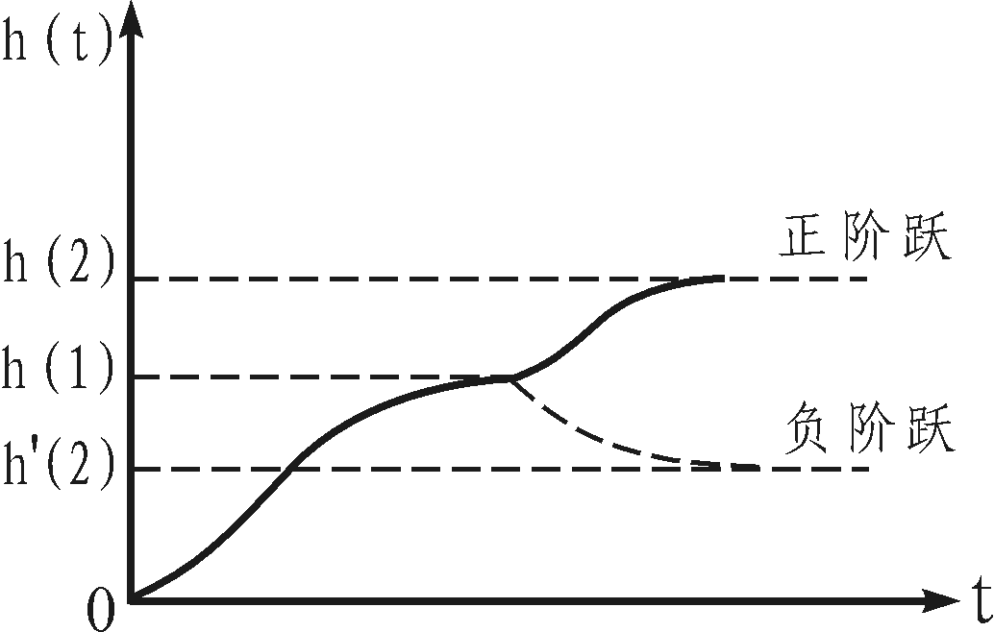

图2-7 双容水箱液位阶跃响应曲线
7．根据前面记录的液位和仪表输出值，按公式（2-10）计算K值，再根据图2-6中的实验曲线求得T₁、T₂值，写出对象的传递函数。
二、实验报告要求
1．画出双容水箱液位特性测试实验的结构框图。
2．根据实验得到的数据及曲线，分析并计算出双容水箱液位对象的参数及传递函数。
三、思考题
1．做本实验时，为什么不能任意改变两个出水阀门开度的大小？
2．用响应曲线法确定对象的数学模型时，其精度与那些因素有关？
3．引起双容对象滞后的因素主要有哪些？

第三章 单回路控制系统实验
第一节 单回路控制系统的概述
一、单回路控制系统的概述
图3-1为单回路控制系统方框图的一般形式，它是由被控对象、执行器、调节器和测量变送器组成一个单闭环控制系统。系统的给定量是某一定值，要求系统的被控制量稳定至给定量。由于这种系统结构简单，性能较好，调试方便等优点，故在工业生产中已被广泛应用。
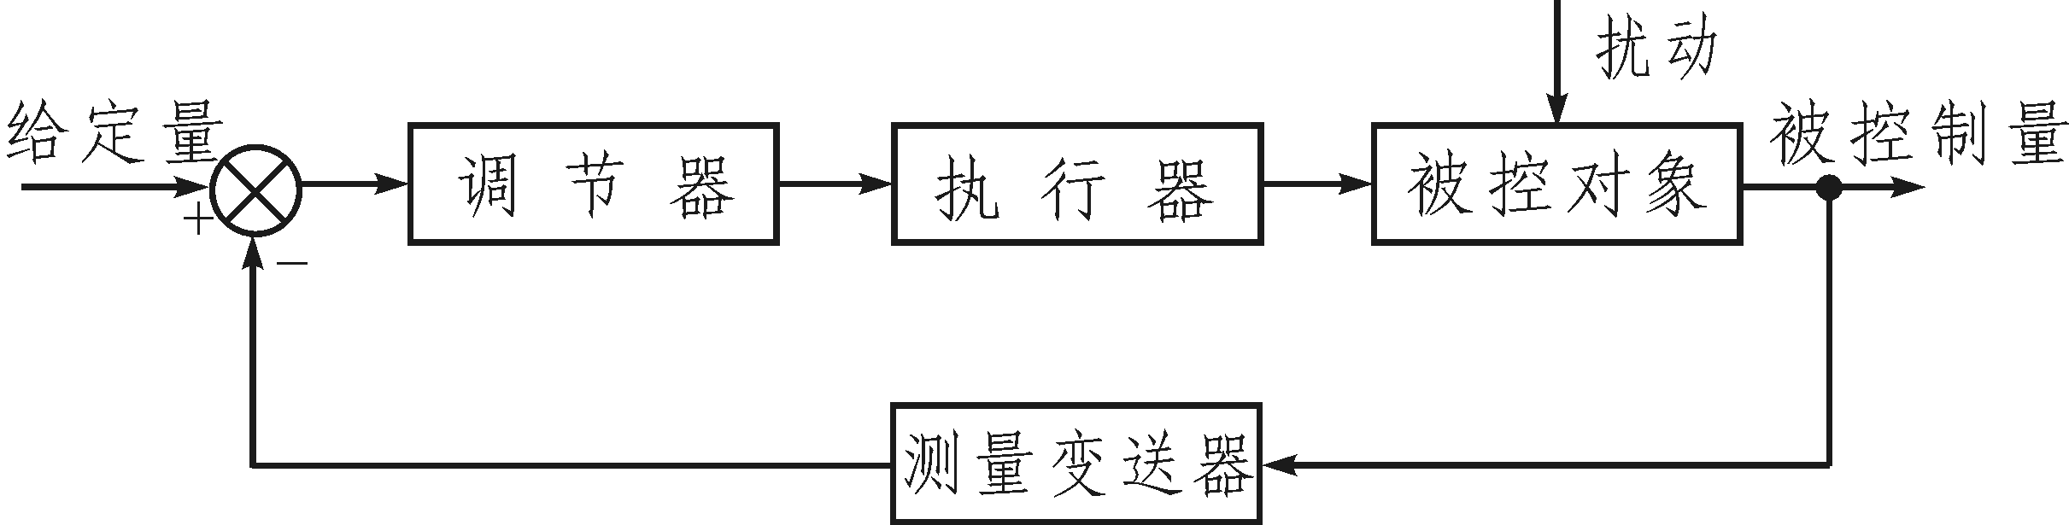
图3-1 单回路控制系统方框图
二、干扰对系统性能的影响
1．干扰通道的放大系数、时间常数及纯滞后对系统的影响。
干扰通道的放大系数K_{f}会影响干扰加在系统中的幅值。若系统是有差系统，则干扰通道的放大系数愈大，系统的静差也就愈大。
如果干扰通道是一惯性环节，令时间常数为T_{f}，则阶跃扰动通过惯性环节后，其过渡过程的动态分量被滤波而幅值变小。即时间常数T_{f}越大，则系统的动态偏差就愈小。
通常干扰通道中还会有纯滞后环节，它使被调参数的响应时间滞后一个τ值，但不会影响系统的调节质量。
2．干扰进入系统中的不同位置。
复杂的生产过程往往有多个干扰量，它们作用在系统的不同位置，如图3-2所示。同一形式、大小相同的扰动作用在系统中不同的位置所产生的静差是不一样的。对扰动产生影响的仅是扰动作用点前的那些环节。
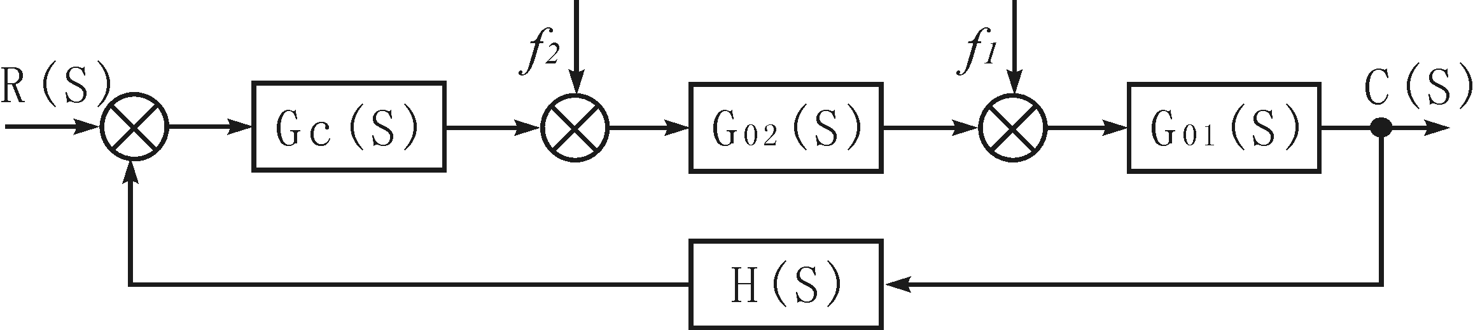
图3-2 扰动作用于不同位置的控制系统
三、控制规律的选择
PID控制规律及其对系统控制质量的影响已在有关课程中介绍，在此将有关结论再简单归纳一下。
1．比例(P)调节
纯比例调节器是一种最简单的调节器，它对控制作用和扰动作用的响应都很快。由于比例调节只有一个参数，所以整定很方便。这种调节器的主要缺点是系统有静差存在。其传递函数为：

G_{C}(s)= K_{P} =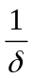 (3-1)
式中K_{P}为比例系数，δ为比例带。
2．比例积分(PI)调节
PI调节器就是利用P调节快速抵消干扰的影响，同时利用I调节消除残差，但I调节会降低系统的稳定性，这种调节器在过程控制中是应用最多的一种调节器。其传递函数为：G_{C}(s)=K_{P}(1+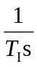)＝(1+) (3-2)
式中T_{I}为积分时间。
3．比例微分(PD)调节
这种调节器由于有微分的超前作用，能增加系统的稳定度，加快系统的调节过程，减小动态和静态误差，但微分抗干扰能力较差，且微分过大，易导致调节阀动作向两端饱和。因此一般不用于流量和液位控制系统。PD调节器的传递函数为： G_{C}(s)=K_{P}(1+T_{D}s)＝(1+T_{D}s) (3-3)
式中T_{D}为微分时间。
4．比例积分微分(PID)调节器
PID是常规调节器中性能最好的一种调节器。由于它具有各类调节器的优点，因而使系统具有更高的控制质量。它的传递函数为

G_{C}(s)=K_{P}(1++T_{D}s)＝(1++T_{D}s) (3-4)
图3-3表示了同一对象在相同阶跃扰动下，采用不同控制规律时具有相同衰减率的响应过程。
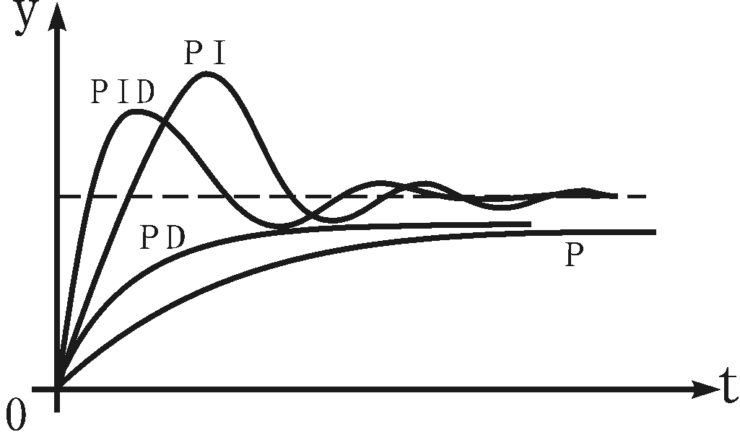
图3-3 各种控制规律对应的响应过程
四、调节器参数的整定方法
调节器参数的整定一般有两种方法：一种是理论计算法，即根据广义对象的数学模型和性能要求，用根轨迹法或频率特性法来确定调节器的相关参数；另一种方法是工程实验法，通过对典型输入响应曲线所得到的特征量，然后查照经验表，求得调节器的相关参数。工程实验整定法有以下四种：
（一）经验法
若将控制系统按照液位、流量、温度和压力等参数来分类，则属于同一类别的系统，其对象往往比较接近，所以无论是控制器形式还是所整定的参数均可相互参考。表3-1为经验法整定参数的参考数据，在此基础上，对调节器的参数作进一步修正。若需加微分作用，微分时间常数按T_{D}=(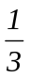～)T_{I}计算。
表3-1 经验法整定参数
系 统 | 参 数
系 统 | δ(%) | T_{I}(min) | T_{D}(min)
温 度 | 20～60 | 3～10 | 0.5～3
流 量 | 40～100 | 0.1～1
压 力 | 30～70 | 0.4～3
液 位 | 20～80
(二)临界比例度法
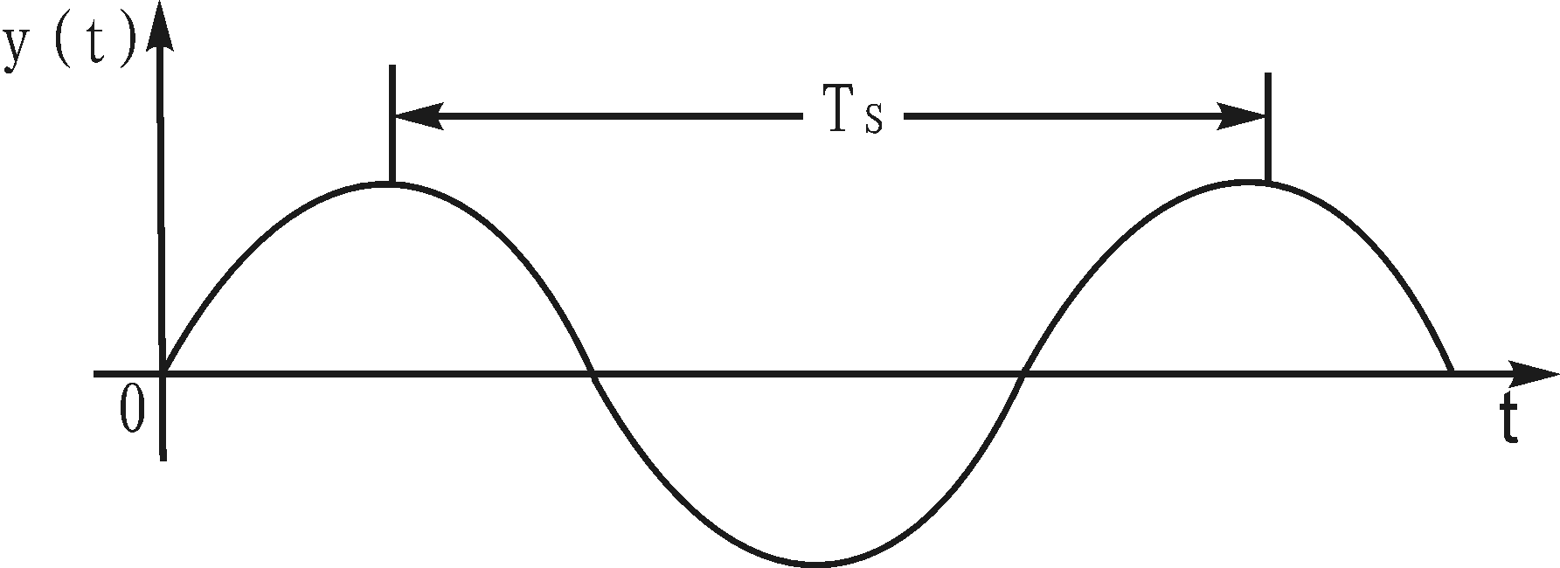

图3-4 具有周期T_{S}的等幅振荡
这种整定方法是在闭环情况下进行的。设T_{I}=∞，T_{D}=0，使调节器工作在纯比例情况下，将比例度由大逐渐变小，使系统的输出响应呈现等幅振荡，如图3-4所示。根据临界比例度δ_{k}和振荡周期T_{S}，按表3-2所列的经验算式，求取调节器的参考参数值，这种整定方法是以得到4：1衰减为目标。
表3-2 临界比例度法整定调节器参数
调节器参数  调节器名称 | δ | T_{I}(S) | T_{D}(S)
P | 2δ_{k}
PI | 2.2δ_{k} | T_{S}/1.2
PID | 1.6δ_{k} | 0.5T_{S} | 0.125T_{S}
临界比例度法的优点是应用简单方便，但此法有一定限制。首先要产生允许受控变量能承受等幅振荡的波动，其次是受控对象应是二阶和二阶以上或具有纯滞后的一阶以上环节，否则在比例控制下，系统是不会出现等幅振荡的。在求取等幅振荡曲线时，应特别注意控制阀出现开、关的极端状态。
（三）衰减曲线法（阻尼振荡法）
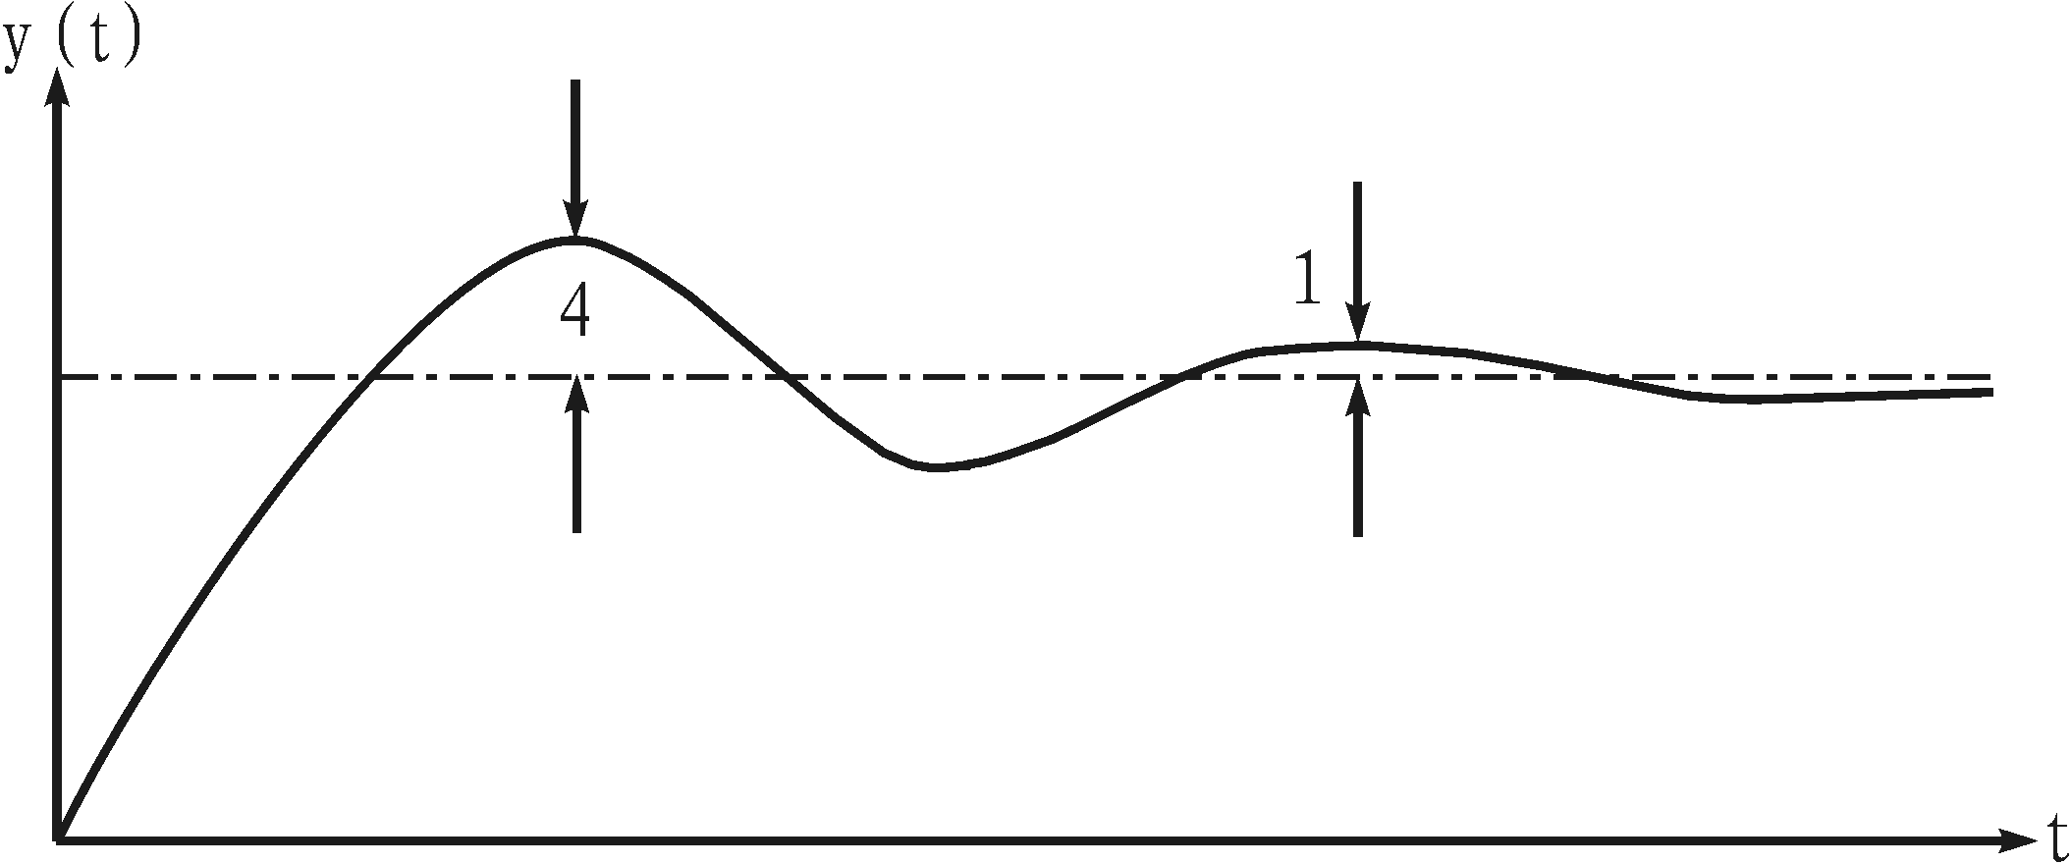

图3-5 4：1衰减曲线法图形
在闭环系统中，先把调节器设置为纯比例作用，然后把比例度由大逐渐减小，加阶跃扰动观察输出响应的衰减过程，直至出现图3-5所示的4：1衰减过程为止。这时的比例度称为4：1衰减比例度，用δ_{S}表示之。相邻两波峰间的距离称为4：1衰减周期T_{S}。根据δ_{S}和T_{S}，运用表3-3所示的经验公式，就可计算出调节器预整定的参数值。
表3-3 衰减曲线法计算公式
调节器参数  调节器名称 | δ（%） | T_{I}(min) | T_{D}(min)
P | δ_{S}
PI | 1.2δ_{S} | 0.5T_{S}
PID | 0.8δ_{S} | 0.3T_{S} | 0.1 T_{S}
（四）动态特性参数法

所谓动态特性参数法，就是根据系统开环广义过程阶跃响应特性进行近似计算的方法，即根据第二章中对象特性的阶跃响应曲线测试法测得系统的动态特性参数（K、T、τ等），利用表3-4所示的经验公式，就可计算出对应于衰减率为4：1时调节器的相关参数。如果被控对象是一阶惯性环节，或具有很小滞后的一阶惯性环节，若用临界比例度法或阻尼振荡法（4：1衰减）就有难度，此时应采用动态特性参数法进行整定。
表3-4 经验计算公式
调节器参数  调节器名称 | δ（%） | T_{I} | T_{D}
P | 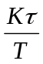×100%
PI | 1.1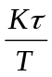×100% | 3.3τ
PID | 0.85×100% | 2τ | 0.5τ

第二节 单容液位定值控制系统

一、实验目的
1．了解单容液位定值控制系统的结构与组成。
2．掌握单容液位定值控制系统调节器参数的整定和投运方法。
3．研究调节器相关参数的变化对系统静、动态性能的影响。
4．了解P、PI、PD和PID四种调节器分别对液位控制的作用。
二、实验设备（同前）

三、实验原理
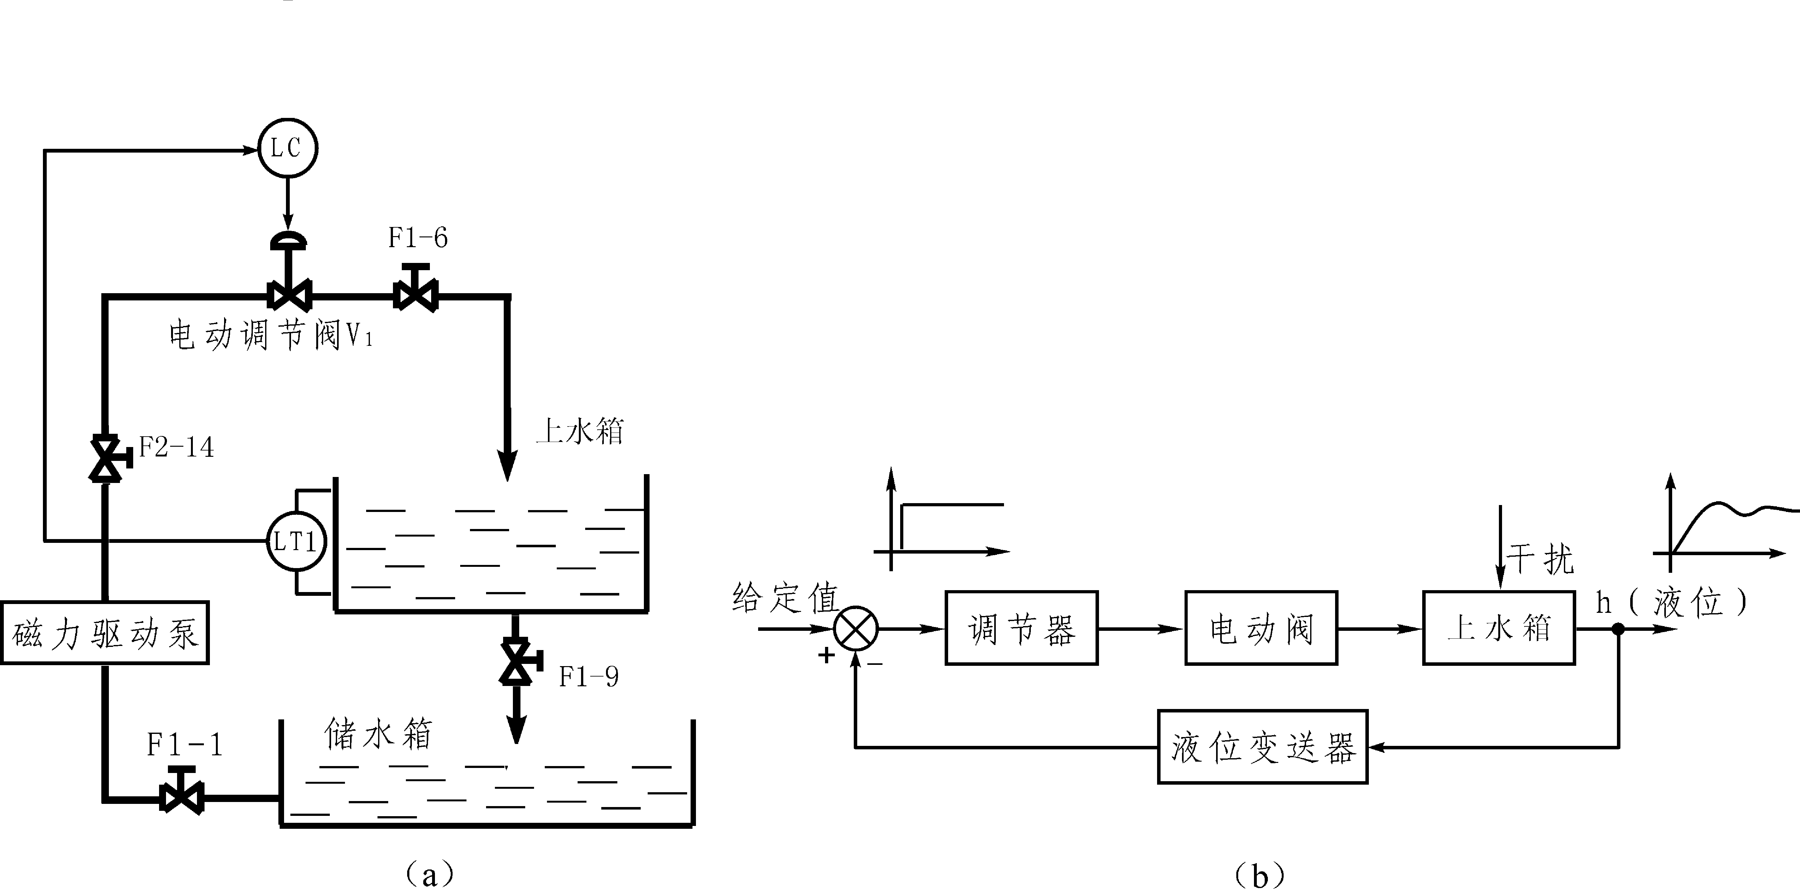
图3-6 上水箱单容液位定值控制系统
(a)结构图 (b)方框图
本实验系统结构图和方框图如图3-6所示。被控量为锅炉汽包（也可采用上水箱或）的液位高度，实验要求锅炉汽包的液位稳定在给定值。将压力传感器LT2检测到的锅炉汽包液位信号作为反馈信号，在与给定量比较后的差值通过调节器控制电动调节阀的开度，以达到控制锅炉汽包液位的目的。为了实现系统在阶跃给定和阶跃扰动作用下的无静差控制，系统的调节器应为PI或PID控制。

四、实验内容与步骤
本实验选择作上水箱为被测对象，实验之前先将储水箱中贮足水量，然后将阀门F1-1、F1-6、F2-14全开，将出水阀门F1-9开至适当开度（40%-70%），其余阀门均关闭。
1. 将SA-12挂件挂到屏上，并将挂件的通讯线插头插入屏内RS485通讯口上，将控制屏右侧RS485通讯线通过RS485/232转换器连接到计算机串口1，并按照下面控制屏接线说明连接实验系统。
文字部分 | 强电 | 接通电源控制柜电源总开关，打开钥匙开关，  控制屏上单相Ⅰ的L、N端接到智能调节仪电源的L、N端
文字部分 | 弱电 | 上水箱液位LT1信号250欧姆（1-5V）的+、-端对应接到智能调节仪1、2端  调节仪输出7、5端对应接到SA-13A电动调节阀控制信号输入+、-端
表3-1 仪表单容液位定值控制接线说明
●参考参数：
SV=8CM ;P=20;I=40;D=0Sn=33;CF=0；ADDR=1；diH=50;dil=0;
2．接通总电源空气开关和钥匙开关， 直流电压指示24V，给压力变送器上电，按下启动按钮，合上单相Ⅰ空气开关，给智能仪表上电。
3．打开上位机MCGS组态环境，打开“智能仪表控制系统”工程，然后进入MCGS运行环境，在主菜单中点击“实验三、单容液位定值控制”，进入实验三的监控界面。
4．设置智能仪表的各个参数(见参考参数),在监控界面中点击启动仪表。
5．按下电源控制柜启动按钮，打开磁力泵电源旋钮开关，磁力驱动泵上电打水，适当增加/减少智能仪表的输出量，使上水箱的液位趋于设定值。
6．按本章第一节中的经验法或动态特性参数法整定调节器参数，选择PI控制规律，并按整定后的PI参数进行调节器参数设置。
7．待液位稳定于给定值后，将调节器切换到“自动”控制状态，待液位平衡后，通过以下几种方式加干扰：
（1）突增（或突减）仪表设定值的大小，使其有一个正（或负）阶跃增量的变化；（此法推荐，后面二种仅供参考）
（2）将电动调节阀的旁路阀F1-2（同电磁阀）开至适当开度,同时打开直流电磁阀的钮子开关；
（3）将进水阀F1-6开至适当开度；（改变负载）
以上几种干扰均要求扰动量为控制量的5％～15％，干扰过大可能造成水箱中水溢出或系统不稳定。加入干扰后，水箱的液位便离开原平衡状态，经过一段调节时间后，水箱液位稳定至新的设定值（采用后面三种干扰方法仍稳定在原设定值），记录此时的智能仪表的设定值、输出值和仪表参数，液位的响应过程曲线将如图3-7所示。
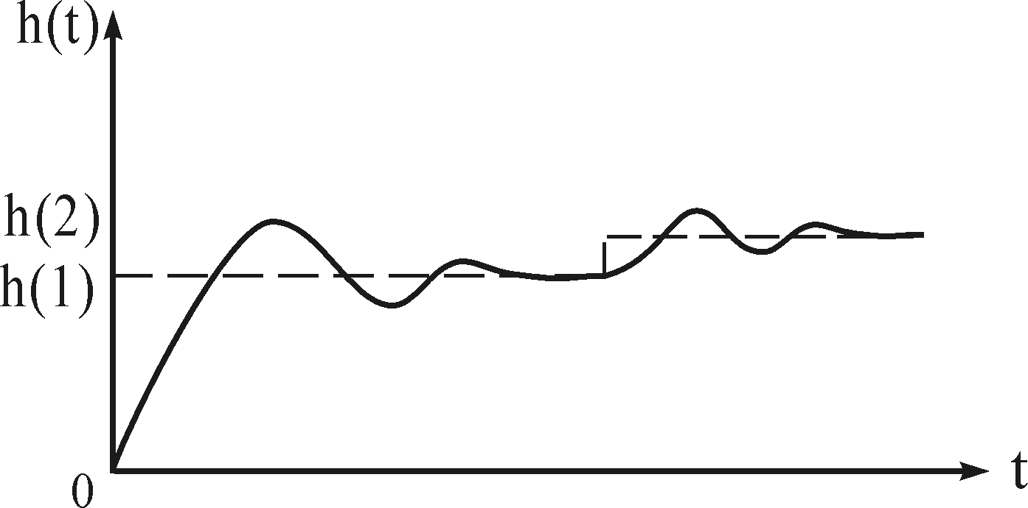
图3-7 单容水箱液位的阶跃响应曲线
8．分别适量改变调节仪的P及I参数，重复步骤7，用计算机记录不同参数时系统的阶跃响应曲线。
9．分别用P、PD、PID三种控制规律重复步骤4～8，用计算机记录不同控制规律下系统的阶跃响应曲线。

第三节 双容水箱液位定值控制系统

一、实验目的
1．通过实验进一步了解双容水箱液位的特性。
2．掌握双容水箱液位控制系统调节器参数的整定与投运方法。
3．研究调节器相关参数的改变对系统动态性能的影响。
4．研究P、PI、PD和PID四种调节器分别对液位系统的控制作用。
二、实验设备（同前）

三、实验原理
本实验以上水箱与锅炉汽包串联作为被控对象，锅炉汽包的液位高度为系统的被控制量。要求锅炉汽包液位稳定至给定量，将压力传感器LT2检测到的锅炉汽包液位信号作为反馈信号，在与给定量比较后的差值通过调节器控制电动调节阀的开度，以达到控制锅炉汽包液位的目的。为了实现系统在阶跃给定和阶跃扰动作用下的无静差控制，系统的调节器应为PI或PID控制。调节器的参数整定可采用本章第一节所述任意一种整定方法。本实验系统结构图和方框图如图3-8所示。
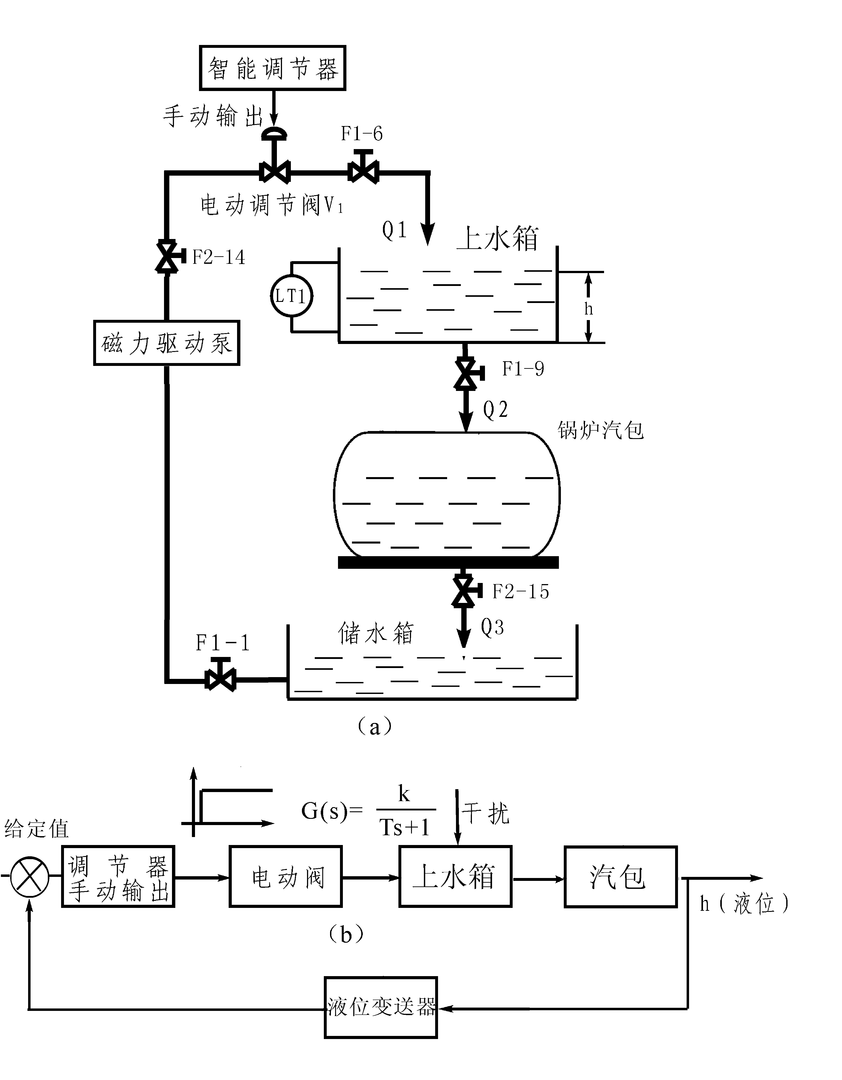
图3-8 双容液位定值控制系统
(a)结构图 (b)方框图
四、实验内容与步骤
本实验选择上水箱和锅炉汽包串联作为双容对象,实验之前先将储水箱中贮足水量，然后将阀门F1-1、F1-6、F2-14全开，将上水箱出水阀门F1-9、汽包出水阀F2-15开至适当开度（F1-9﹥F2-15），其余阀门均关闭。
具体实验内容与步骤可根据本实验的目的与原理参照前一节单容液位定值控制中的相应方案进行。实验的接线与第二章第二节双容对象特性测试的接线说明完全一样。值得注意的是手自动切换的时间为：当锅炉汽包液位基本稳定不变（一般约为3～5cm）且的液位趋于给定值时切换为最佳。
●参考参数：
SV=10cm；P=20；I=60；D=0；Sn=33；CF=0；ADDR=1；diH=50;dil=0;
上水箱出水阀开度：70~90%
汽包出水阀开度 ：50%-70%
五、实验报告要求
1．画出双容水箱液位定值控制实验的结构框图。
2．用实验方法确定调节器的相关参数，写出整定过程。
3．根据实验数据和曲线，分析系统在阶跃扰动作用下的静、动态性能。
4．比较不同PI参数对系统的性能产生的影响。
5．分析P、PI、PD、PID四种控制方式对本实验系统的作用。
六、思考题
1．改变比例度δ和积分时间T_{I}对系统的性能产生什么影响？
2．为什么本实验比单容液位定值控制系统更容易引起振荡？要达到同样的动态性能指标，在本实验中调节器的比例度和积分时间常数要怎么设置？

第四节 锅炉内胆水温定值控制系统

一、实验目的
1．了解单回路温度控制系统的组成与工作原理。
2．研究P、PI、PD和PID四种调节器分别对温度系统的控制作用。
3．了解PID参数自整定的方法及其参数整定在整个系统中的重要性。

4．分析锅炉内胆动态水温与静态水温在控制效果上有何不同之处？

二、实验设备
DDD-Z05-I实验对象及DDD-Z05-IK控制屏、DDD-Z05-III 电源控制柜一台、SA-12挂件二个、SA-13A挂件一个、计算机一台、万用表一个、实验连接线若干。

三、实验原理
本实验以锅炉内胆作为被控对象，内胆的水温为系统的被控制量。本实验要求锅炉内胆的水温稳定至给定量，将铂电阻TT1检测到的锅炉内胆温度信号作为反馈信号，在与给定量比较后的差值通过调节器控制三相调压模块的输出电压（即三相电加热管的端电压），以达到控制锅炉内胆水温的目的。在锅炉内胆水温的定值控制系统中，其参数的整定方法与其它单回路控制系统一样，但由于加热过程容量时延较大，所以其控制过渡时间也较长，系统的调节器可选择PD或PID控制。本实验系统结构图和方框图如图3-9所示。
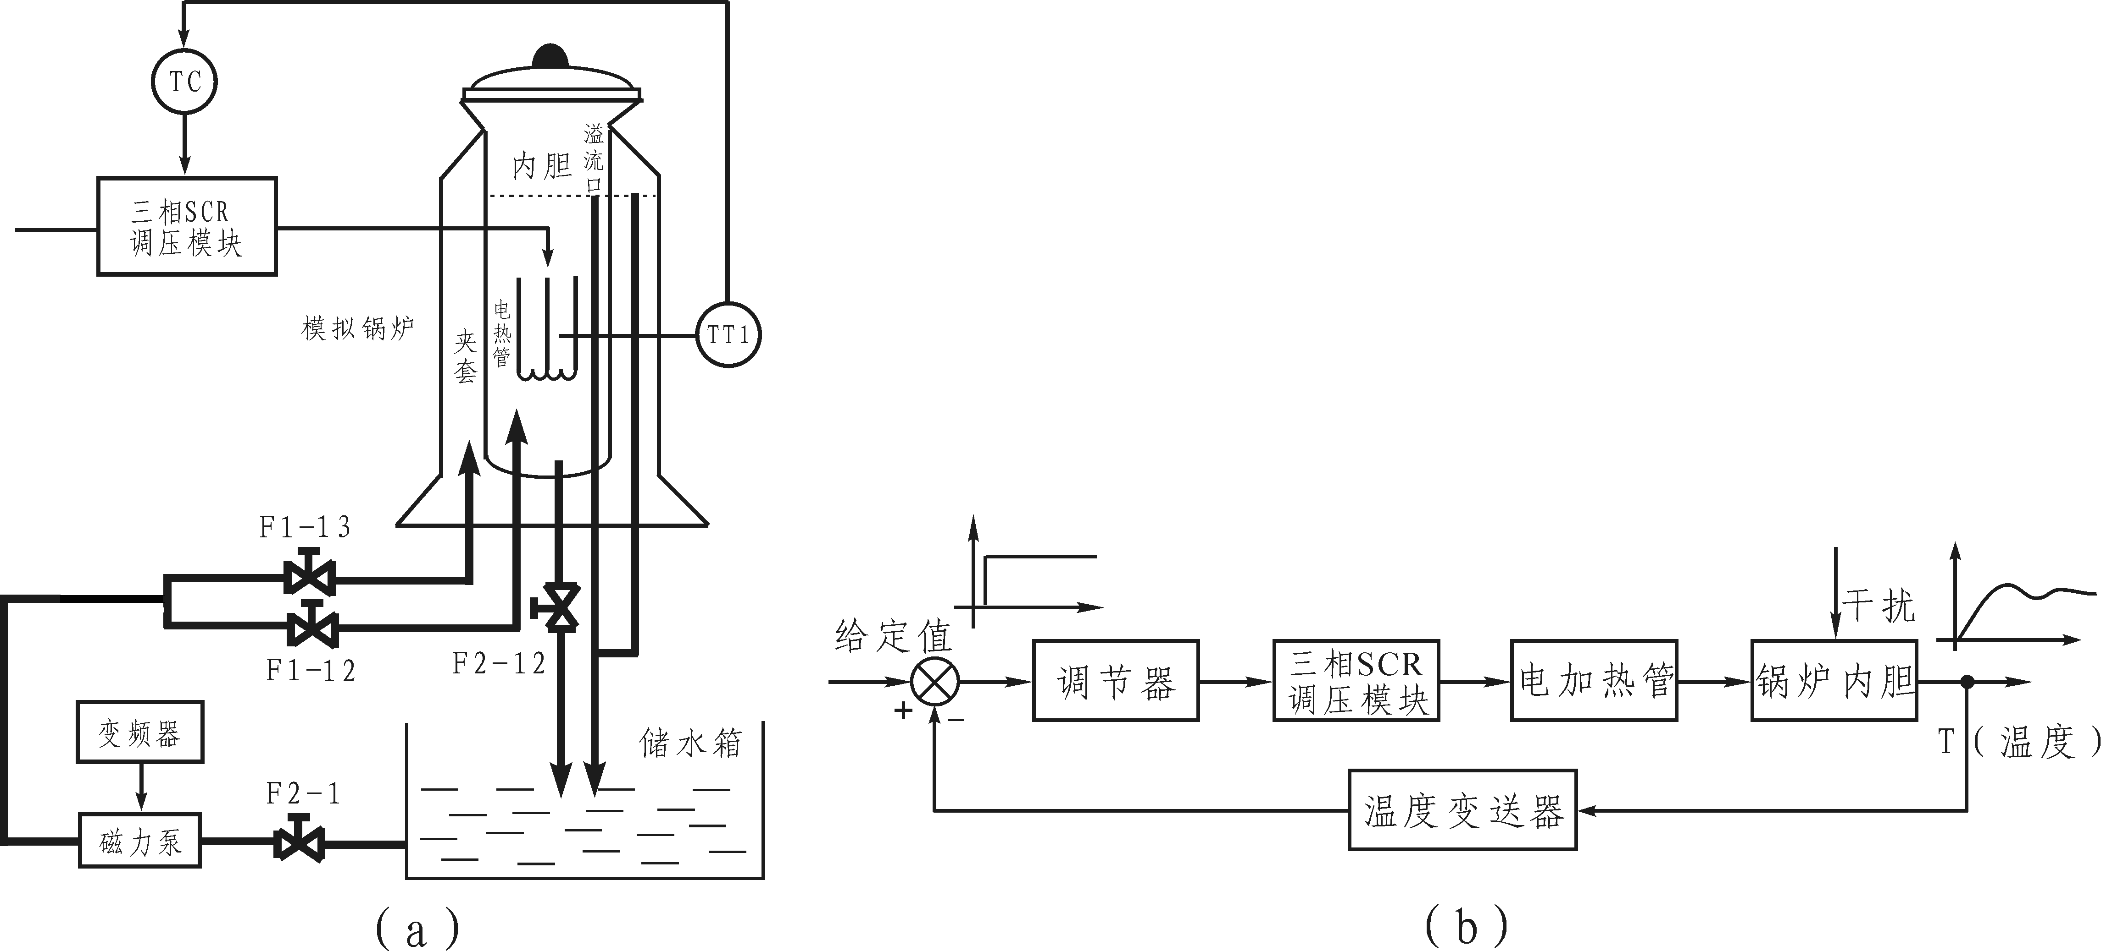
图3-9 锅炉内胆温度特性测试系统
(a)结构图 (b)方框图
可以采用两种方案对锅炉内胆的水温进行控制：
（一） 锅炉夹套不加冷却水（静态）
（二） 锅炉夹套加冷却水（动态）
显然，两种方案的控制效果是不一样的，后者比前者的升温过程稍慢，降温过程稍快，过渡过程时间稍短。

四、实验内容与步骤
本实验选择锅炉内胆水温作为被控对象，实验之前先将储水箱中贮足水量，然后将阀门F2-1、F2-2、F1-12、F1-13全开，其余阀门关闭。给锅炉内胆和夹套贮一定的水量（要求内胆至少高于液位指示玻璃管的红线位置，注意：内胆温度先加热到一定程度时，再加冷却水）。然后关闭阀F1-12，为给锅炉夹套供冷水做好准备（本实验采用动态加冷却水）
1．将SA-12挂件挂到屏上，并将挂件的通讯线插头插入屏内RS485通讯口上，将控制屏右侧RS485通讯线通过RS485/232转换器连接到计算机串口1，并按照下面控制屏接线说明连接实验系统。
文字部分 | 强电 | 单相Ⅰ和Ⅱ的L、N端对应接到智能调节仪1和2电源的L、N端
文字部分 | 弱电 | 调节仪1的信号输出7、5端对应接到SA-13A移相调控信号输入+、-端，调节仪2的信号输出7、5端对应接到SA-13A变频器1控制信号输入，  温度传感器TT1的a、b、c端对应接到智能调节仪1的2、3、4输入端
- 参考参数：
P=40；I=60-70；D=4；Sn=21；CF=0；ADDR=1； SV=40 ；diH=100;dil=0;
变频器频率：F=25Hz
2．接通总电源空气开关和钥匙开关，按下启动按钮，合上单相Ⅰ空气开关，给智能仪表上电。
3．打开上位机MCGS组态环境，打开“智能仪表控制系统”工程，然后进入MCGS运行环境，在主菜单中点击“实验五、锅炉内胆水温定值控制”，进入实验五的监控界面。
4．将智能仪表设置为“手动”，并将输出值设置为一个合适的值，调节仪2输出设置为45%（变频器以固定频率加冷却水），此操作可通过调节仪表实现。
5．合上电源控制柜的总开关，打开钥匙开关，按下启动按钮，打开三相电源开关，三相电加热管通电加热，适当增加/减少智能仪表的输出量，使锅炉内胆的水温平衡于设定值。
6．按本章第一节中的经验法或动态特性参数法整定调节器参数，选择PID控制规律，并按整定后的PID参数进行调节器参数设置。
7．待锅炉内胆水温稳定于给定值时，将调节器切换到“自动”状态，待水温平衡后，突增（或突减）仪表设定值的大小，使其有一个正（或负）阶跃增量的变化（即阶跃干扰，此增量不宜过大，一般为设定值的5％～15%为宜），于是锅炉内胆的水温便离开原平衡状态，经过一段调节时间后，水温稳定至新的设定值，记录此时智能仪表的设定值、输出值和仪表参数，内胆水温的响应过程曲线将如图3-10所示。
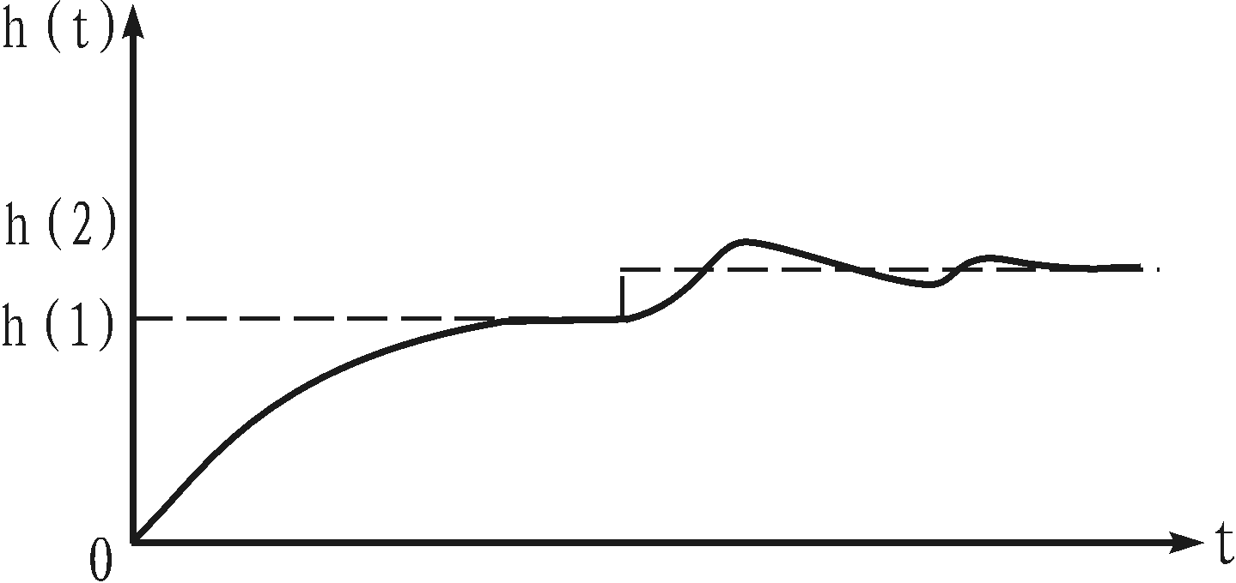
图3-10 锅炉内胆水温阶跃响应曲线
8．适量改变调节仪的PID参数，重复步骤7，用计算机记录不同参数时系统的响应曲线。
9．打开变频器电源开关，给变频器上电，将变频器设置在适当的频率（20Hz左右），变频器支路开始往锅炉夹套打冷水，重复步骤4～8，观察实验的过程曲线与前面不加冷水的过程有何不同。
10．分别采用P、PI、PD控制规律重复实验，观察在不同的PID参数值下，系统的阶跃响应曲线。
五、实验报告要求
1．画出锅炉内胆水温定值控制实验的结构框图。
2．用实验方法确定调节器的相关参数，写出整定过程。
3．根据实验数据和曲线，分析系统在阶跃扰动作用下的静、动态性能。
4．分析P、PI、PD、PID四种控制方式对本实验系统的作用。
六、思考题
1．在温度控制系统中，为什么用PD和PID控制，系统的性能并不比用PI控制时有明显地改善？
2．为什么内胆动态水的温度控制比静态水时的温度控制更容易稳定？
第五节 锅炉夹套水温定值控制系统

一、实验目的
1．了解单回路温度控制系统的组成与工作原理。
2．了解PID参数自整定的方法及参数整定在整个系统中的重要性。
3．研究调节器相关参数的改变对温度控制系统动态性能的影响。
4．分析比较锅炉夹套水温控制与锅炉内胆动态水温控制的控制效果。

二、实验设备（同前）

三、实验原理
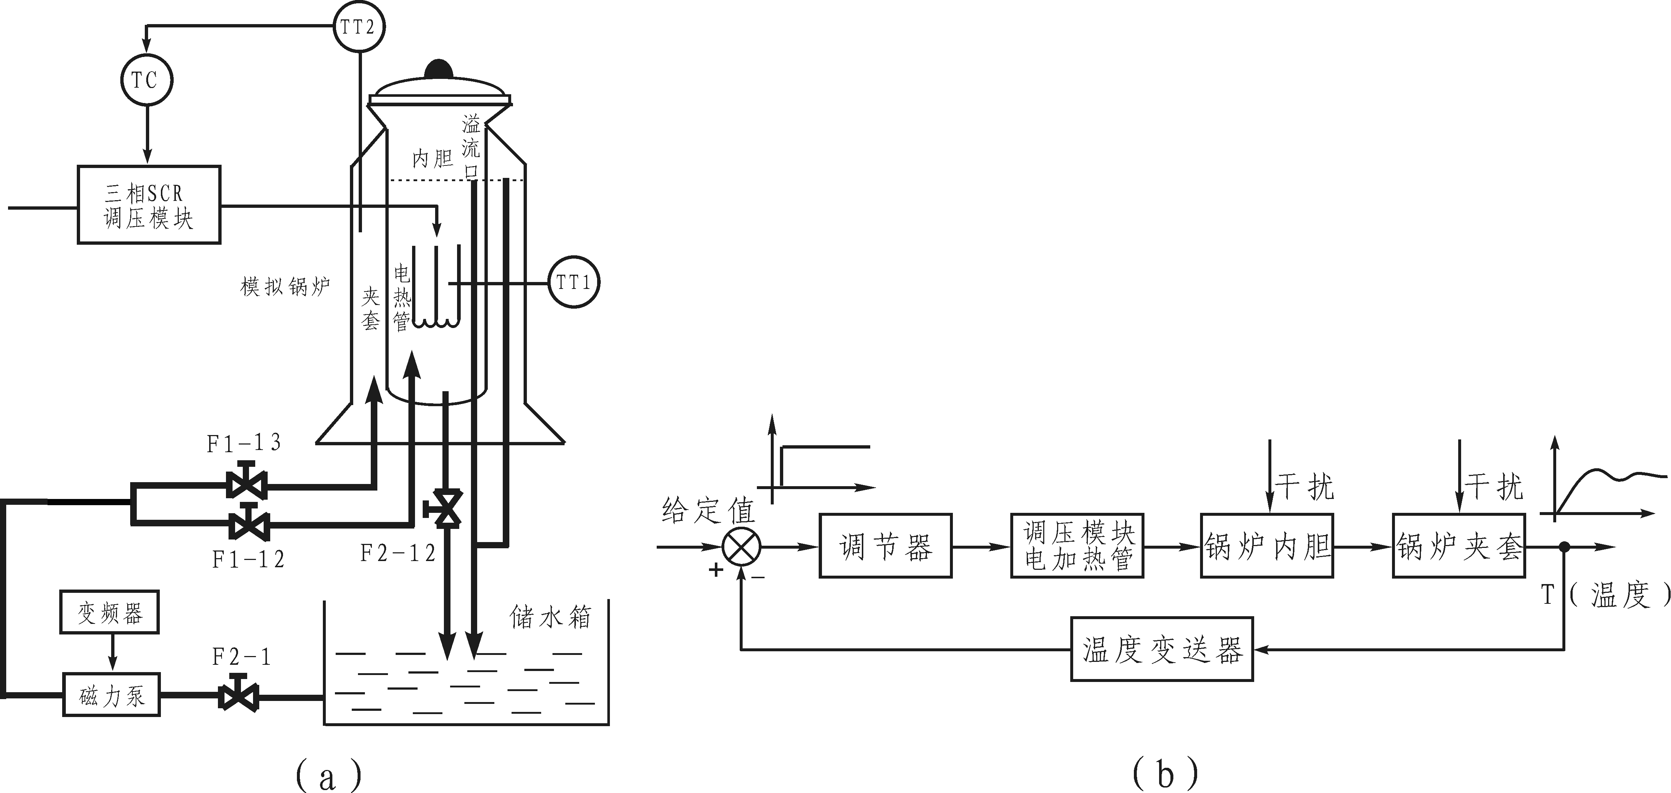
图3-11 锅炉夹套水温定值控制系统
本实验系统结构图和方框图如图3-11所示。本实验以锅炉夹套作为被控对象，夹套的水温为系统的被控制量。本实验要求锅炉夹套的水温稳定至给定值，将铂电阻TT2检测到的锅炉夹套温度信号作为反馈信号，与给定量比较后的差值通过调节器控制三相调压模块的输出电压（即三相电加热管的端电压），以达到控制锅炉夹套水温的目的。在锅炉夹套水温的定值控制系统中，其参数的整定方法与其它单回路控制系统一样，但由于锅炉夹套的温度升降是通过锅炉内胆的热传导来实现的，所以夹套温度的加热过程容量时延非常大，其控制过渡时间也较长，系统的调节器可选择PD或PID控制。实验中用变频器支路以固定的小流量给锅炉内胆供循环水，以加快冷却。

四、实验内容与步骤
本实验选择锅炉夹套水温作为被控对象，实验之前先将储水箱中贮足水量，然后将阀门F2-1、F2-2、F1-12、F1-13全开，其余阀门都关闭。给锅炉内胆和夹套贮满水，（注意：内胆加热到一定程度时再打冷却水）关闭阀F1-13，为给锅炉内胆供冷水作好准备。
具体实验内容与步骤可根据本实验的目的与原理参照前一节锅炉内胆水温定值控制中相应方案进行，实验的接线可按照下面的接线图连接。
文字部分 | 强电 | 单相Ⅰ和Ⅱ的L、N端对应接到智能调节仪1和2电源的L、N端
文字部分 | 弱电 | 调节仪1的信号输出7、5端对应接到SA-13A移相调控信号输入+、-端，调节仪2的信号输出7、5端对应接到SA-13A变频器1控制信号输入，  温度传感器TT2的2a、2b、2c端对应接到智能调节仪1的2、3、4输入端
表3-6 仪表控制锅炉夹套水温定值控制实验接线说明
●参考参数：
P=40;I=60;D=5;Sn=21;CF=0;ADDR=1; diH=100;dil=0;
SV=45；变频器频率F=25Hz
五、实验报告要求
1．画出锅炉夹套水温定值控制实验的结构框图。
2．用实验方法确定调节器的相关参数，写出整定过程。
3．根据实验数据和曲线，分析系统在阶跃扰动作用下的静、动态性能。
4．比较不同PI参数对系统性能产生的影响。
5．分析P、PI、PD、PID四种控制方式对本实验系统的作用。
六、思考题
1．在夹套温度控制系统中，为什么用PD和PID控制，系统的性能并不比用PI控制时有明显地改善？
2．为什么内胆动态水的温度控制比静态水时的温度控制更容易稳定，动态性能更好？

第六节 单闭环流量定值控制系统

一、实验目的
1．了解单闭环流量控制系统的结构组成与原理。
2．掌握单闭环流量控制系统调节器参数的整定方法。
3．研究调节器相关参数的变化对系统静、动态性能的影响。
4．研究P、PI、PD和PID四种控制分别对流量系统的控制作用。
5．掌握同一控制系统采用不同控制方案的实现过程。
二、实验设备
DDD-Z05-I实验对象及DDD-Z05-IK控制屏、DDD-Z05-III 电源控制柜一台、SA-12挂件一个、SA-13A挂件一个、计算机一台、万用表一个、实验连接线若干。

三、实验原理
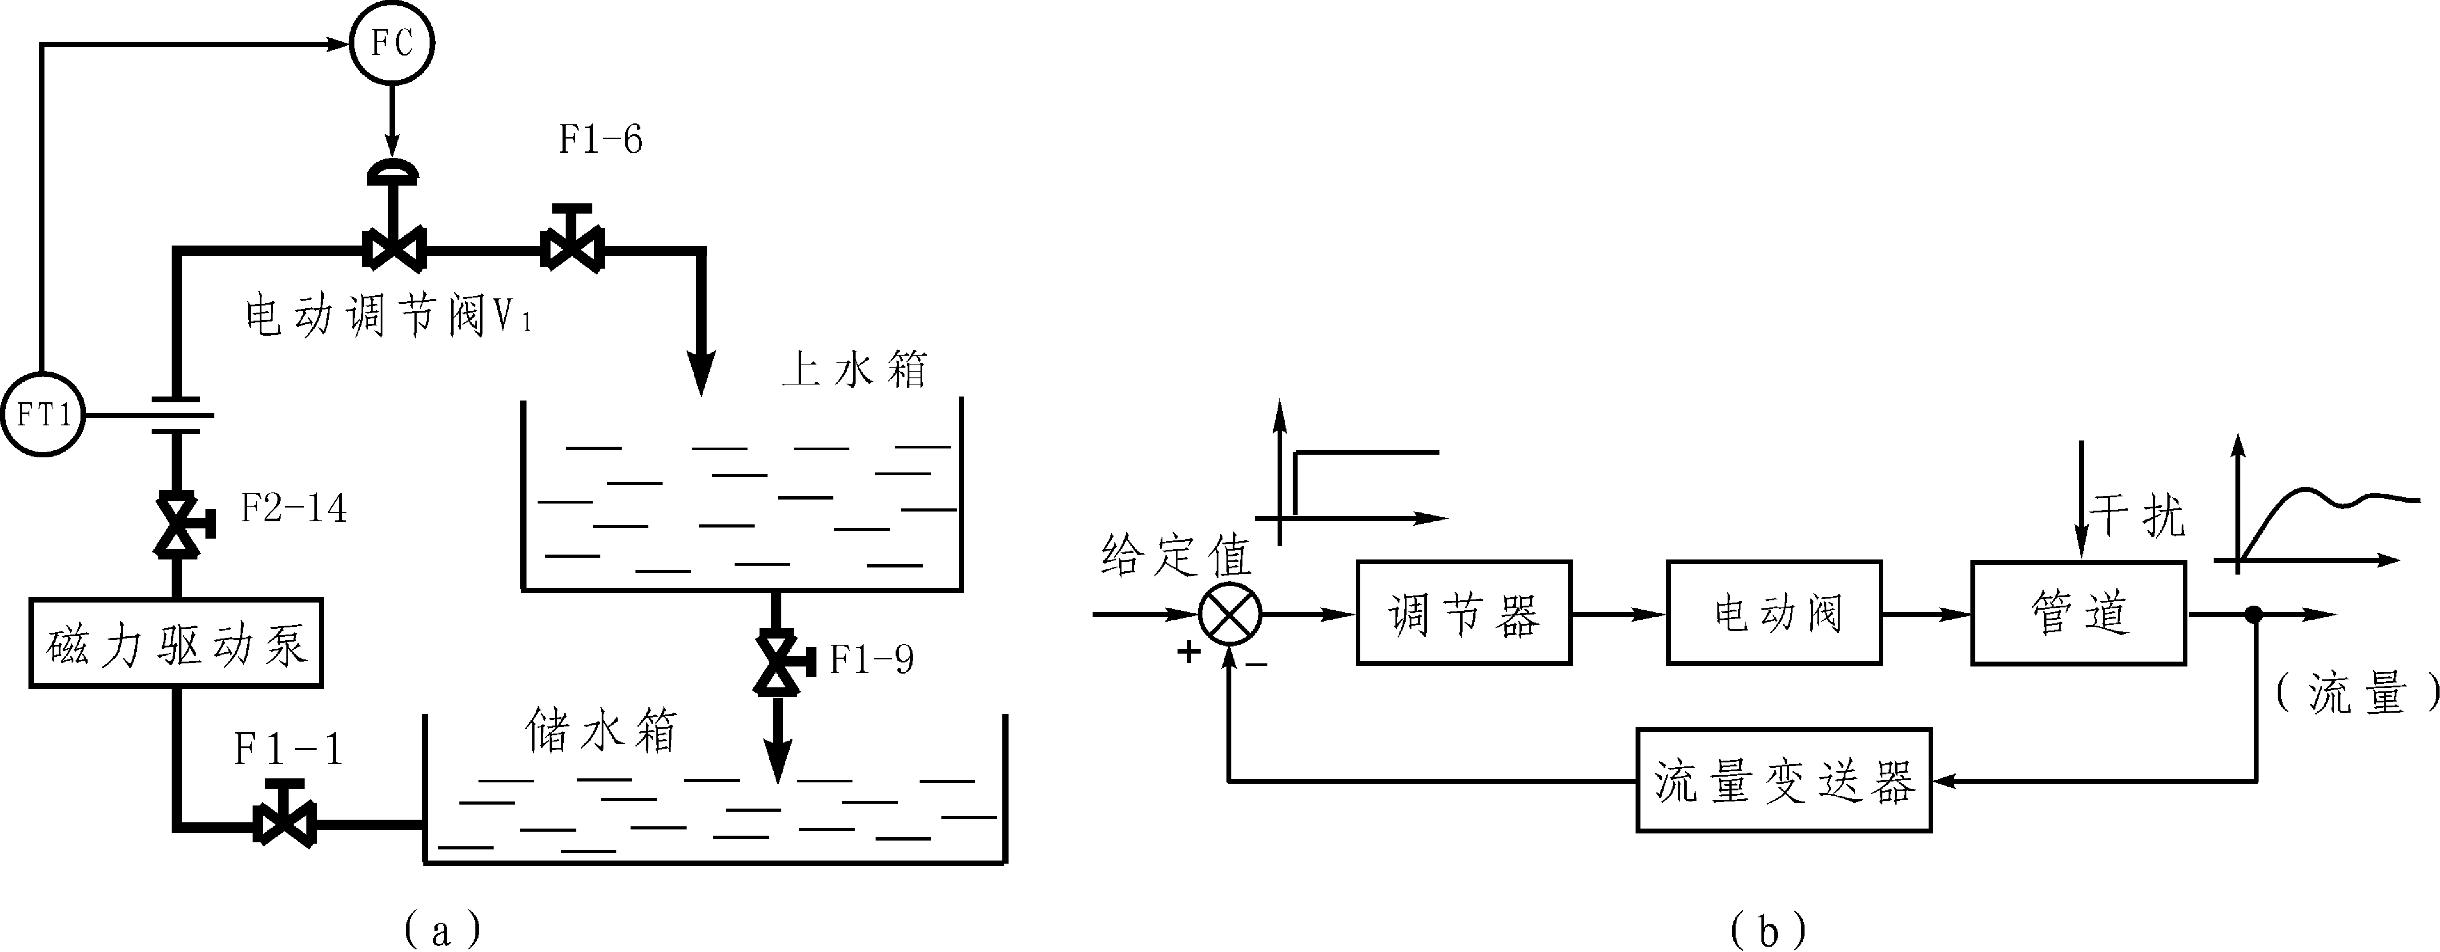
图3-12 单闭环流量定值控制系统
(a)结构图 (b)方框图
本实验系统结构图和方框图如图3-12所示。被控量为电动调节阀支路（也可采用变频器支路）的流量，实验要求电动阀支路流量稳定至给定值。将涡轮流量计FT1检测到的流量信号作为反馈信号，并与给定量比较，其差值通过调节器控制电动调节阀的开度，以达到控制管道流量的目的。为了实现系统在阶跃给定和阶跃扰动作用下的无静差控制，系统的调节器应为PI控制，并且在实验中PI参数设置要比较大。

四、实验内容与步骤
本实验选择电动阀支路流量作为被控对象。实验之前先将储水箱中贮足水量，然后将阀门F1-1、F1-6、F1-9、F2-14全开，其余阀门均关闭。具体实验内容与步骤可根据本实验的目的与原理参照前面的单闭环定值控制中相应方案进行，下面只给出实验的接线说明：
文字部分 | 强电 | 单相Ⅰ的L、N接到智能调节仪的L、N端
文字部分 | 弱电 | 智能调节仪输出7、5端对应接到电动调节阀控制信号输入+、-端  电动阀支路流量计FT1（250欧姆；1-5V）输出信号+、-端对应接到调节仪信号输入1、2端。

表3-7 智能仪表控制单闭环流量定值控制实验接线说明
●参考参数：
P= 50 I=30 ;D=0;Sn=33;CF=0;ADDR=1; diH=100;dil=0;SV=40ml/s
五、实验报告要求
1．画出单闭环流量定值控制实验的结构框图。
2．用实验方法确定调节器的相关参数，写出整定过程。
3．根据实验数据和曲线，分析系统在阶跃扰动作用下的静、动态性能。
4．比较不同PI参数对系统的性能产生的影响。
5．分析P、PI、PD、PID四种控制方式对本实验系统的作用。
六、思考题
1．如果采用变频器支路做实验，其响应曲线与电动阀支路的曲线有什么异同？并分析差异的原因。
2．改变比例度δ和积分时间T_{I}对系统的性能产生什么影响？
3．在本实验中为什么采用PI控制规律，而不用纯P控制规律？

第四章 串级控制系统实验
第一节 串级控制系统概述
一、串级控制系统的概述
图4-1是串级控制系统的方框图。该系统有主、副两个控制回路，主、副调节器相串联工作，其中主调节器有自己独立的给定值R，它的输出m₁作为副调节器的给定值，副调节器的输出m₂控制执行器，以改变主参数C₁。
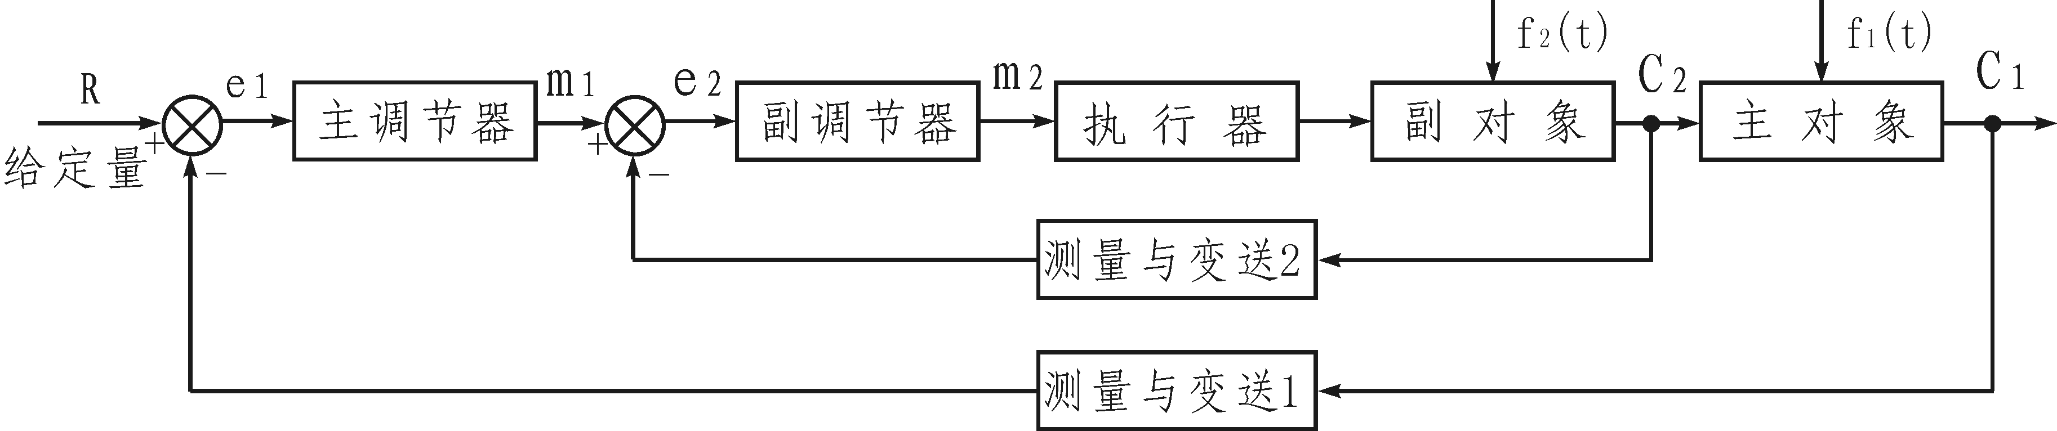
图4-1 串级控制系统方框图
R-主参数的给定值； C₁-被控的主参数 ； C₂-副参数；
f₁(t)-作用在主对象上的扰动； f₂(t)-作用在副对象上的扰动。
二、串级控制系统的特点
串级控制系统及其副回路对系统控制质量的影响已在有关课程中介绍，在此将有关结论再简单归纳一下。
1．改善了过程的动态特性；
2．能及时克服进入副回路的各种二次扰动，提高了系统抗扰动能力；
3．提高了系统的鲁棒性；
4．具有一定的自适应能力。
三、主、副调节器控制规律的选择
在串级控制系统中，主、副调节器所起的作用是不同的。主调节器起定值控制作用，它的控制任务是使主参数等于给定值（无余差），故一般宜采用PI或PID调节器。由于副回路是一个随动系统，它的输出要求能快速、准确地复现主调节器输出信号的变化规律，对副参数的动态性能和余差无特殊的要求，因而副调节器可采用P或PI调节器。

四、主、副调节器正、反作用方式的选择
正如单回路控制系统设计中所述，要使一个过程控制系统能正常工作，系统必须采用负反馈。对于串级控制系统来说，主、副调节器的正、反作用方式的选择原则是使整个系统构成负反馈系统，即其主通道各环节放大系数极性乘积必须为正值。
各环节的放大系数极性是这样规定的：当测量值增加，调节器的输出也增加，则调节器的放大系数K_{c}为负（即正作用调节器），反之，K_{c}为正（即反作用调节器）；本装置所用电动调节阀的放大系数K_{v}恒为正；当过程的输入增大时，即调节器开大，其输出也增大，则过程的放大系数K₀为正，反之K₀为负。

五、串级控制系统的整定方法
在工程实践中，串级控制系统常用的整定方法有以下三种：

（一） 逐步逼近法

所谓逐步逼近法，就是在主回路断开的情况下，按照单回路的整定方法求取副调节器的整定参数，然后将副调节器的参数设置在所求的数值上，使主回路闭合，按单回路整定方法求取主调节器的整定参数。而后，将主调节器参数设在所求得的数值上，再进行整定，求取第二次副调节器的整定参数值，然后再整定主调节器。依此类推，逐步逼近，直至满足质量指标要求为止。

（二） 两步整定法
两步整定法就是第一步整定副调节器参数，第二步整定主调节器参数。
整定的具体步骤为：
1．在工况稳定，主回路闭合，主、副调节器都在纯比例作用条件下，主调节器的比例度置于100%，然后用单回路控制系统的衰减（如4：1）曲线法来整定副回路。记下相应的比例度δ_{2S}和振荡周期T_{2S}。
2．将副调节器的比例度置于所求得的δ_{2S}值上，且把副回路作为主回路中的一个环节，用同样方法整定主回路，求取主回路的比例度δ_{1S}和振荡周期T_{1S}。
3．根据求取的δ_{1S}、T_{1S}和δ_{2S}、T_{2S}值，按单回路系统衰减曲线法整定公式计算主、副调节器的比例度δ、积分时间T_{I}和微分时间T_{d}的数值。
4．按“先副后主”，“先比例后积分最后微分”的整定程序，设置主、副调节器的参数，再观察过渡过程曲线，必要时进行适当调整，直到过程的动态品质达到满意为止。

（三） 一步整定法
由于两步整定法要寻求两个4：1的衰减过程，这是一件很花时间的事。因而对两步整定法做了简化，提出了一步整定法。所谓一步整定法，就是根据经验先确定副调节器的参数，然后将副回路作为主回路的一个环节，按单回路反馈控制系统的整定方法整定主调节器的参数。
具体的整定步骤为：
1．在工况稳定，系统为纯比例作用的情况下，根据K₀₂/δ₂＝0.5这一关系式，通过副过程放大系数K₀₂，求取副调节器的比例放大系数δ₂或按经验选取，并将其设置在副调节器上。
2．按照单回路控制系统的任一种参数整定方法来整定主调节器的参数。
3．改变给定值，观察被控制量的响应曲线。根据主调节器放大系数K₁ 和副调节器放大系数K₂的匹配原理，适当调整调节器的参数，使主参数品质指标最佳。
4．如果出现较大的振荡现象，只要加大主调节器的比例度δ或增大积分时间常数T_{I}，即可得到改善。

第二节 水箱液位串级控制系统

一、实验目的
1．通过实验了解水箱液位串级控制系统组成原理。
2．掌握水箱液位串级控制系统调节器参数的整定与投运方法。
3．了解阶跃扰动分别作用于副对象和主对象时对系统主控制量的影响。
4．掌握液位串级控制系统采用不同控制方案的实现过程。
二、实验设备（同前）

三、实验原理
本实验为水箱液位的串级控制系统，它是由主控、副控两个回路组成。主控回路中的调节器称主调节器，控制对象为锅炉汽包，其液位为系统的主控制量。副控回路中的调节器称副调节器，控制对象为上水箱，又称副对象，其液位为系统的副控制量。主调节器的输出作为副调节器的给定，因而副控回路是一个随动控制系统。副调节器的的输出直接驱动电动调节阀，从而达到控制液位的目的。为了实现系统在阶跃给定和阶跃扰动作用下的无静差控制，系统的主调节器应为PI或PID控制。由于副控回路的输出要求能快速、准确地复现主调节器输出信号的变化规律，对副参数的动态性能和余差无特殊的要求，因而副调节器可采用P调节器。本实验系统结构图和方框图如图4-2所示。
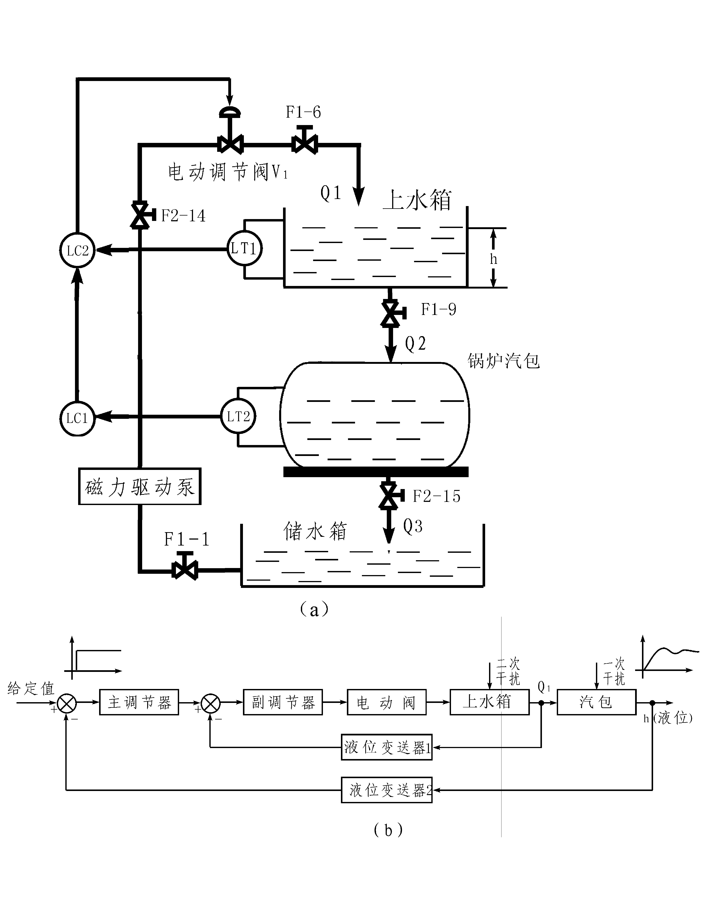
图4-2 水箱液位串级控制系统
(a)结构图 (b)方框图
四、实验内容与步骤
本实验选择上水箱和锅炉汽包，实验之前先将储水箱中贮足水量，然后将阀门F1-1、F1-6、F2-14全开，F1-9 、F2-15开适当开度（F1-9﹥F2-15），其余阀门均关闭。
- 将两个SA-12挂件挂到屏上，并将挂件的通讯线插头插入屏内RS485通讯口上，将控制屏右侧RS485通讯线通过RS485/232转换器连接到计算机串口1
- 并按照下面的控制屏接线说明连接实验系统。

文字部分 | 强电 | 单相Ⅰ的L、N端接到调节仪1电源的L、N端；  单相Ⅱ的L、N端接到调节仪2电源的L、N端。
文字部分 | 弱电 | 锅炉气包液位LT2信号+、-端对应接到智能调节仪1的1、2输入端，上水箱液位LT1信号+、-端对应接到智能调节仪2的3、2输入端；智能调节仪1的信号输出7、5端并联250欧姆电阻后对应接到智能调节仪2的1、2输入端；智能调节仪2的信号输出7、5端对应接到SA-13A电动调节阀控制信号输入+、-端。
表4-1 智能仪表控制水箱液位串级控制实验接线说明
●参考参数：
调节仪1：P=20;I=60;D=0;Sn=33;CF=0;ADDR=1;SV=8；diH=50;dil=0;
调节仪2：P=50;I=0;D=0;Sn=32;CF=8;ADDR=2; diH=50;dil=0;
3．接通总电源空气开关和钥匙开关，给压力变送器上电，按下启动按钮，合上单相Ⅰ和单相Ⅱ给智能仪表上电。
4．打开上位机MCGS组态环境，打开“智能仪表控制系统”工程，然后进入MCGS运行环境，在主菜单中点击“实验八、水箱液位串级控制系统”，进入实验八的监控界面。
5．在上位机监控界面中点击“启动仪表1”、“启动仪表2”。将主控仪表设置为“手动”，并将输出值设置为一个合适的值，此操作可通过调节仪表实现。
6．在电源控制柜上：接通总电源空气开关和钥匙开关，按下启动按钮，打开三相磁力泵电源开关上电打水，适当增加/减少主调节器的输出量，使的液位平衡于设定值，且锅炉汽包液位也稳定于某一值（此值一般为3～5cm，以免超调过大，水箱断流或溢流）。
7．按本章第一节中任一种整定方法整定调节器参数，并按整定得到的参数进行调节器设定。
8．待液位稳定于给定值时，将调节器切换到“自动”状态，待液位平衡后，通过以下几种方式加干扰：
（1） 突增（或突减）仪表设定值的大小，使其有一个正（或负）阶跃增量的变化；
（2）打开阀门F2-1、F2-2、F2-3，用变频器支路以较小频率给上水箱打水。（干扰作用在主对象或副对象）
（3）将阀F1-5、F1-13开至适当开度；
（4）将电动调节阀的旁路阀F1-2（同电磁阀）开至适当开度；
以上几种干扰均要求扰动量为控制量的5％～15％，干扰过大可能造成水箱中水溢出或系统不稳定。加入干扰后，水箱的液位便离开原平衡状态，经过一段调节时间后，水箱液位稳定至新的设定值（后面三种干扰方法仍稳定在原设定值），记录此时的智能仪表的设定值、输出值和仪表参数，液位的响应过程曲线将如图4-3所示。
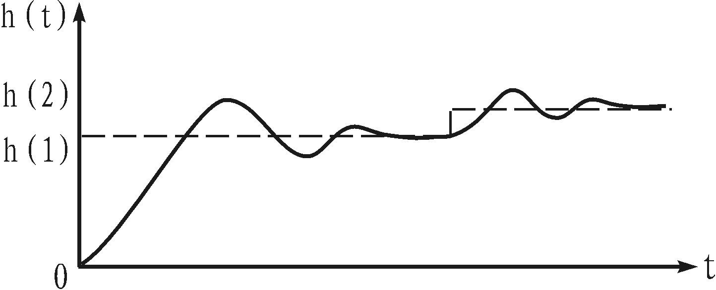
图4-3 液位阶跃响应曲线
9．适量改变主、副控调节仪的PID参数，重复步骤7，用计算机记录不同参数时系统的响应曲线。
五、实验报告要求
1．画出水箱液位串级控制系统的结构框图。
2．用实验方法确定调节器的相关参数，并写出整定过程。
3．根据扰动分别作用于主、副对象时系统输出的响应曲线，分析系统在阶跃扰动作用下的静、动态性能。
4．分析主、副调节器采用不同PID参数时对系统性能产生的影响。
六、思考题
1．试述串级控制系统为什么对主扰动（二次扰动）具有很强的抗扰能力？如果副对象的时间常数与主对象的时间常数大小接近时，二次扰动对主控制量的影响是否仍很小，为什么？
2．当一次扰动作用于主对象时，试问由于副回路的存在，系统的动态性能比单回路系统的动态性能有何改进？
3．串级控制系统投运前需要作好那些准备工作？主、副调节器的正反作用方向如何确定？
4．为什么本实验中的副调节器为比例（P）调节器？
5．改变副调节器的比例度，对串级控制系统的动态和抗扰动性能有何影响，试从理论上给予说明。
6．评述串级控制系统比单回路控制系统的控制质量高的原因？

第三节 锅炉夹套水温与内胆水温串级控制系统
一、实验目的
1．熟悉温度串级控制系统的结构与组成。
2．掌握温度串级控制系统的参数整定与投运方法。
3．研究阶跃扰动分别作用于副对象和主对象时对系统主控制量的影响。
4．主、副调节器参数的改变对系统性能的影响。
二、实验设备（同前）

三、实验原理
本实验系统的主控量为锅炉夹套的水温T₁，副控量为锅炉内胆的水温T₂，它是一个辅助的控制变量。系统由主、副两个回路所组成。主回路是一个定值控制系统，要求系统的主控制量T₁等于给定值，因而系统的主调节器应为PI或PID控制。副回路是一个随动系统，要求副回路的输出能正确、快速地复现主调节器输出的变化规律，以达到对主控制量T₁的控制目的，因而副调节器可采用P控制。由于锅炉夹套的温度升降是通过锅炉内胆的热传导来实现的，显然，由于副对象管道的时间常数小于主对象的时间常数，因而当主扰动（二次扰动）作用于副回路时，通过副回路的调节作用可快速消除扰动的影响。本实验系统结构图和方框图如图4-4所示。
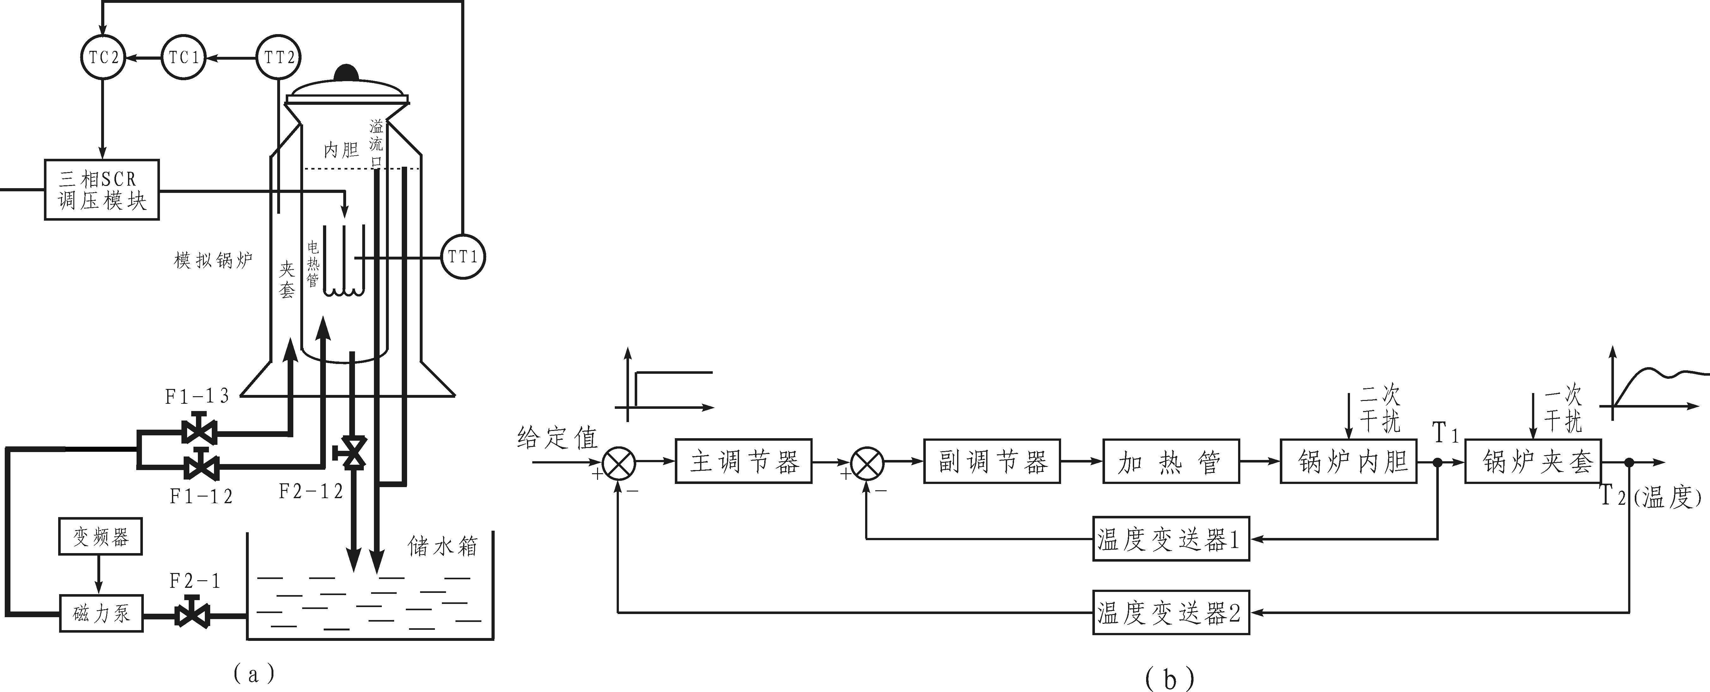
图4-4 锅炉夹套与内胆温度串级控制系统
(a)结构图 (b)方框图
四、实验内容与步骤
本实验选择锅炉夹套和锅炉内胆组成串级控制系统。实验之前先将储水箱中贮足水量，给锅炉内胆和夹套贮满水。打开阀F2-1、F2-2、F1-12。待实验投入运行时(内胆加热到一定程度)，用变频器支路以较小的流量给锅炉内胆供循环冷却水。
具体实验内容与步骤可根据本实验的目的与原理参照前一节水箱液位串级控制中相应方案进行，实验的接线可按照下面的接线说明连接。
文字部分 | 强电 | 单相Ι的L、N端接到智能调节仪1的L、N端  单相Ⅱ的L、N端接到智能调节仪2的L、N端  单相Ⅲ的L、N端接到智能调节仪3的L、N端
文字部分 | 弱电 | TT2信号输出2a 、2b 、2c 端对应接到智能调节仪1的2、3、4输入端， TT1信号输出1a、1b、1c端对应接到智能调节仪2的2、3、4输入端；智能调节仪1的信号输出7、5端并联250欧姆电阻后对应接到智能调节仪2的1、2输入端，智能调节仪2的信号输出7、5端对应接到SA-13A三相调压模块控制信号输入+、-端，智能调节仪  3的信号输出7、5端对应接到SA-13A变频器1控制信号输入+、-端
表4-2 智能仪表控制温度串级控制实验接线说明
●参考参数：
调节仪1：P=30;I=60;D=4;Sn=21;CF=0;ADDR=1;SV=35；diH=100;dil=0;
调节仪2：P=65;I=0;D=0;Sn=21;CF=8;ADDR=2; diH=100;dil=0;
变频器1固定频率F=20Hz
五、实验报告要求
1．画出温度串级控制系统的结构框图。
2．用实验方法确定调节器的相关参数，写出整定过程。
3．根据扰动分别作用于主、副对象时系统输出的响应曲线，分析系统在阶跃扰动作用下的静、动态性能。
4．分析主、副调节器采用不同PID参数时对系统的性能产生的影响。
六、思考题
1．三相电网电压的波动对主控制量是否有影响？
2．为什么本实验中的副调节器用比例（P）调节器，如果采用PI调节，试分析对系统的性能有什么影响？
第四节 锅炉内胆水温与循环水流量串级控制系统
一、实验目的
1．熟悉温度-流量串级控制系统的结构与组成。
2．掌握温度-流量串级控制系统的参数整定与投运方法。
3．研究阶跃扰动分别作用于副对象和主对象时对系统主控制量的影响。
4．主、副调节器参数的改变对系统性能的影响。
二、实验设备（同前）

三、实验原理
本实验系统的主控量为锅炉内胆的水温T，副控量为锅炉内胆循环水流量Q，它是一个辅助的控制变量。内胆内的电热管持续恒压加热，执行元件为电动调节阀，它控制管道中流过的冷水的流量大小，以改变内胆中的水温。副回路是一个随动系统，要求副回路的输出能正确、快速地复现主调节器输出的变化规律，以达到对主控制量T的控制目的，因而副调节器可采用P控制。但选择流量作副控参数时，为了保持系统稳定，比例度必须选得较大，这样比例控制作用偏弱，为此需引入积分作用，即采用PI控制规律。引入积分作用的目的不是消除静差，而是增强控制作用。显然，由于副对象管道的时间常数远小于主对象锅炉内胆的时间常数，因而当主扰动（二次扰动）作用于副回路时，通过副回路的调节作用可快速消除扰动的影响。本实验系统结构图和方框图如图4-5所示。
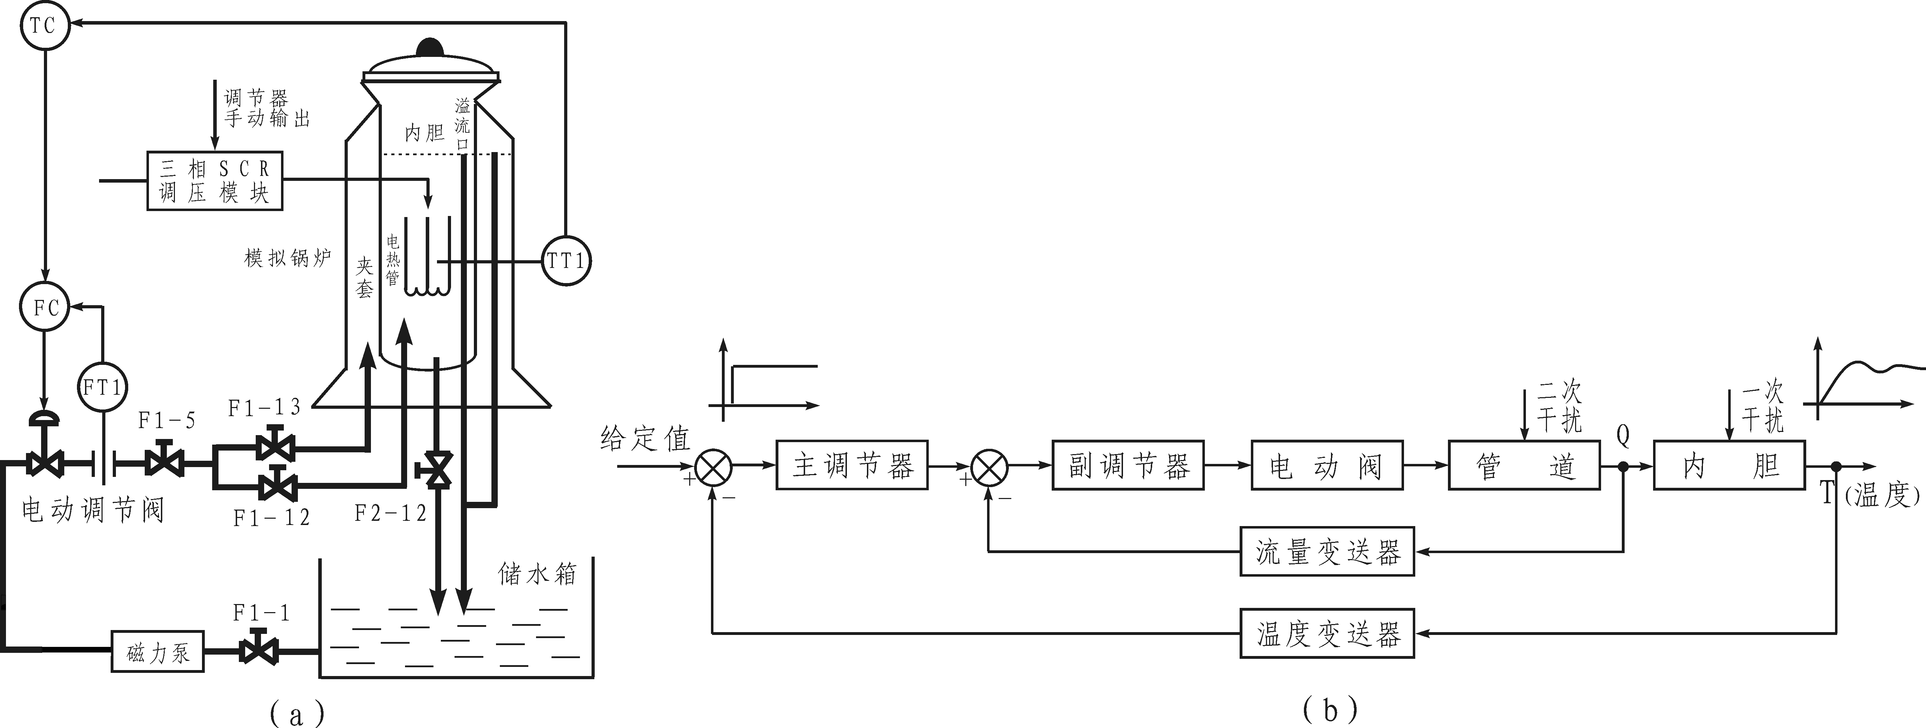
图4-5锅炉内胆水温与循环水流量串级控制系统
(a)结构图 (b)方框图
四、实验内容与步骤
本实验选择锅炉内胆和循环水组成串级控制系统。实验之前先将储水箱中贮足水量，给锅炉内胆和夹套贮满水。打开阀F1-1、F1-5、F1-12，为给锅炉内胆供循环冷水作好准备（等内胆温度加热到一定程度时再加冷却水）。
具体实验内容与步骤可根据本实验的目的与原理参照本章第二节水箱液位串级控制中相应方案进行，实验的接线可按照下面的接线说明连接。
文字部分 | 强电 | 单相Ⅰ的L、N对应接到调节仪1电源的L、N端；  单相Ⅱ的L、N端并接到调节仪2和调节仪3电源的L、N端
文字部分 | 弱电 | pT100(TT1)的输出1a、1b、1c端对应接到智能调节仪1的2、3、4端，FT1的输出+、-端对应接到智能调节仪2的3、2输入端；调节仪1的输出7、5端并联250Ω电阻后对应接到调节仪2的1、2端，  调节仪2的输出7、5端对应接到SA-13A电动调节阀控制信号输入+、-端；调节仪3输出7、5端对应接到SA-13A三相调压模块控制信号输入+、-端。
表4-3 智能仪表控制温度-流量串级控制实验接线说明
●参考参数：
调节仪1：P=30;I=60;D=0;Sn=21;CF=1;ADDR=1;SV=35；diH=100;dil=0;
调节仪2：P=50;I=0;D=0;Sn=32;CF=8;ADDR=2; diH=100;dil=0
五、实验报告要求
1．画出温度-流量串级控制系统的结构框图。
2．用实验方法确定调节器的相关参数，写出整定过程。
3．根据扰动分别作用于主、副对象时系统输出的响应曲线，分析系统在阶跃扰动作用下的静、动态性能。
4．分析主、副调节器采用不同PID参数时对系统性能产生的影响。
六、思考题
1．本实验中用了温度传感器和流量传感器，对他们精度的要求有什么不同？
2．为什么本实验中的副调节器用PI调节器，如果采用P调节，试分析对系统的性能有什么影响？

第五节 盘管出口与锅炉内胆的水温串级控制系统
一、实验目的
1．熟悉温度串级控制系统的结构与组成。
2．掌握温度串级控制系统的参数整定与投运方法。
3．研究阶跃扰动分别作用于副对象和主对象时对系统主控制量的影响。
4．主、副调节器参数的改变对系统性能的影响。
二、实验设备（同前）

三、实验原理
本实验系统的主控量为盘管出口的水温T₁，副控量为锅炉内胆的水温T₂，它是一个辅助的控制变量。执行元件为内胆内的电热管，它控制锅炉内胆中的水温大小，以改变流到盘管出口的水温。同前面第四节的串级控制一样，系统的主调节器应为PI或PID控制，副回路则采用P控制规律。显然，由于盘管出口的水温升降是通过锅炉内胆的温度控制来实现的，因而其过程容量时延较大，所以其控制过渡时间也较长。本实验系统结构图和方框图如图4-6所示。
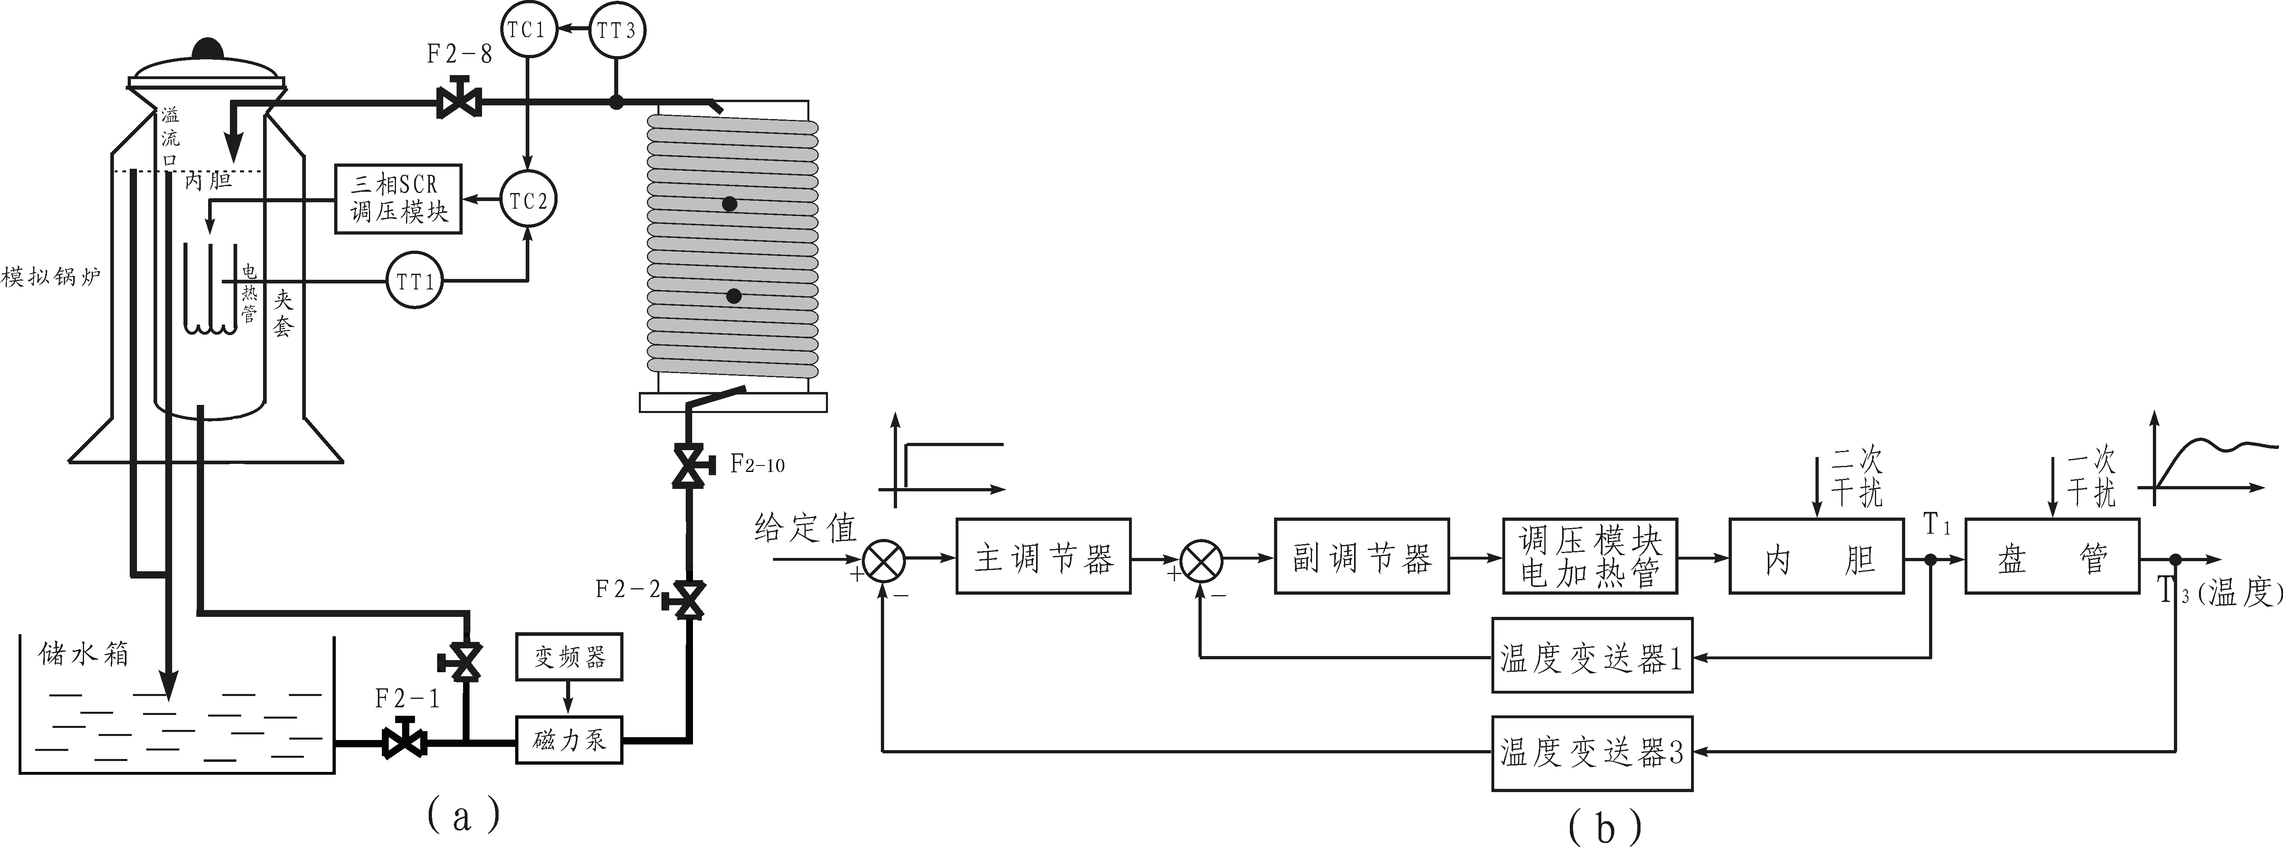
图4-6 盘管出口水温与锅炉内胆水温串级控制系统
(a)结构图 (b)方框图
四、实验内容与步骤
本实验选择盘管水温和锅炉内胆水温组成串级控制系统。实验之前先将储水箱中贮足水量，给锅炉内胆贮适量水（要求至少高于液位指示玻璃管的红线位置），打开阀F2-2、F2-8、，F2-10和没有标签的内胆出水阀，为给盘管供热水作好准备。其余阀门都关闭。
具体实验内容与步骤可根据本实验的目的与原理参照第四节锅炉夹套与内胆水温串级控制中相应方案进行，实验的接线可按照下面的接线图连接。
文字部分 | 强电 | 单相Ⅰ的L、N端并联接到智能调节仪1和调节仪2的L、N端；  单相Ⅱ的L、N端接调节仪3电源的L、N端
文字部分 | 弱电 | pt100(TT3)信号输出3a、3b、3c 端对应接到调节仪1的2、3、4输入端；pt100(TT1)信号输出1a、1b、1c 端对应接到调节仪2的2、3、4输入端；调节仪1的输出7、5端并250Ω电阻后对应接到调节仪2的1、2输入端，调节仪2的输出7、5端对应接到SA-13A三相调压模块控制信号输入+、-端，调节仪3的输出7、5端对应接到SA-13A变频器1的控制信号输入+、-端
表4-3 智能仪表控制温度串级控制实验接线说明
●参考参数：
调节仪1：P=30;I=60;D=0;Sn=21;CF=0;ADDR=1;SV=35；diH=100;dil=0;
调节仪2：P=65;I=0;D=0;Sn=21;CF=8;ADDR=2; diH=100;dil=0;
变频器固定频率F=20Hz
五、实验报告要求
1．画出温度串级控制系统的结构框图。
2．用实验方法确定调节器的相关参数，写出整定过程。
3．根据扰动分别作用于主、副对象时系统输出的响应曲线，分析系统在阶跃扰动作用下的静、动态性能。
4．分析主、副调节器采用不同PID参数时对系统性能产生的影响。
六、思考题
1．三相电网电压的波动对主控制量是否有影响？
2．为什么本实验中的副调节器为PI调节器，如果设计为P，试分析对系统的性能有什么影响？

第六节 盘管出水口水温与热水流量的串级控制系统
一、实验目的
1．熟悉温度-流量串级控制系统的结构与组成。
2．掌握温度-流量串级控制系统的参数整定与投运方法。
3．研究阶跃扰动分别作用于副对象和主对象时对系统主控制量的影响。
4．主、副调节器参数的改变对系统性能的影响。
二、实验设备（同前）

三、实验原理
本实验系统的主控量为盘管出口的水温T，副控量为盘管循环热水流量Q，它是一个辅助的控制变量。内胆内的电热管持续恒压加热，执行元件为变频器驱动的三相磁力泵，它控制管道中流过热水的流量大小，以改变盘管出口的水温。同前面第五节的串级控制一样，系统的主调节器应为PI或PID控制，副回路则为了保持系统稳定和增强控制作用而采用PI控制规律。显然，由于副对象管道的时间常数要小于主对象的时间常数，因而当主扰动（二次扰动）作用于副回路时，通过副回路的调节作用可快速消除扰动的影响。本实验系统结构图和方框图如图4-7所示。
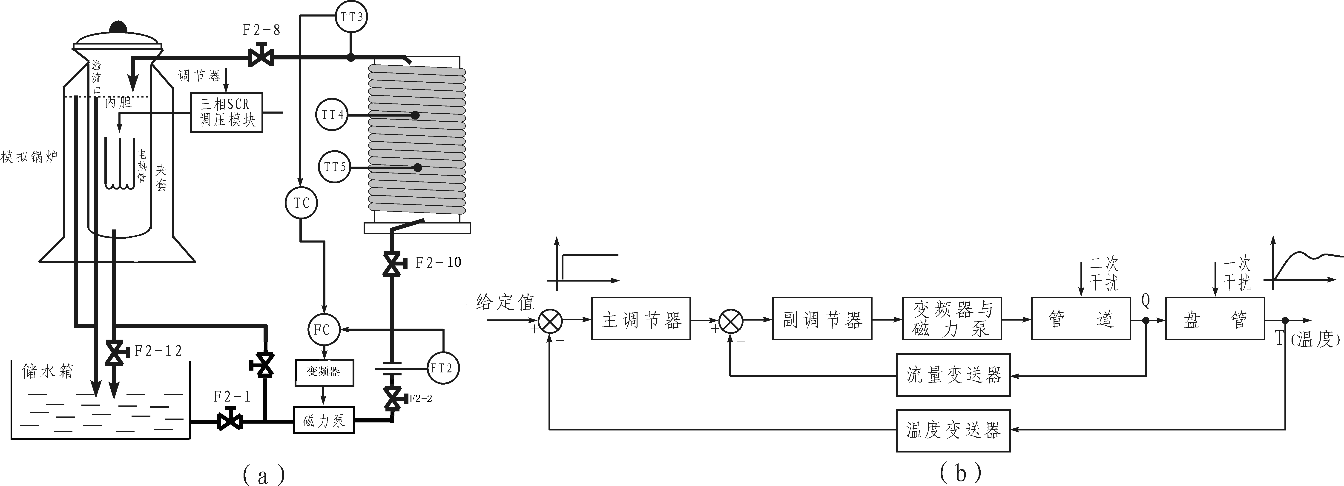
图4-7 盘管出口水温与热水流量串级控制系统
(a)结构图 (b)方框图
四、实验内容与步骤
本实验选择盘管水温和热水流量组成串级控制系统。实验之前先将储水箱中贮足水量 ，给锅炉内胆和夹套贮满水，打开阀F2-2、F2-8、F2-10和没有标志的阀，为给盘管供热水作好准备。
具体实验内容与步骤可根据本实验的目的与原理参照第二节水箱液位串级控制中相应方案进行，实验的接线可按照下面的接线说明连接。
文字部分 | 强电 | 单相Ⅰ的L、N并联接到调节仪1、调节仪2和调节仪3的L、N端；
文字部分 | 弱电 | pt100(TT3)的３a、３b、３c端对应接到调节仪1的2、3、4输入端，pt100（TT1）的1a、1b、1c端对应接到调节仪3的2、3、4输入端  变频器支路流量FT2信号对应接到调节仪2的3、2输入端  调节仪1的输出7、5端并250Ω电阻后对应接到调节仪2的1、2端；调节仪2的输出7、5端对应接到SA-13A变频器4～20mA控制信号输入+、-端；调节仪3的输出7、5端对应接到SA-13A三相调压模块控制信号输入+、-端。
表4-4智能仪表控制盘管温度-流量串级控制实验接线表
●参考参数：
调节仪1: P=30;I=50;D=0; Sn=21; CF=0;ADDR=1;SV=50；diH=100;dil=0;
调节仪2： P=60;I=0;D=0;Sn=32;CF=8;ADDR=2; diH=50;dil=0;
调节仪3： 手动输出固定值50%
五、实验报告要求
1．画出盘管温度-流量串级控制系统的结构框图。
2．用实验方法确定调节器的相关参数，写出整定过程。
3．根据扰动分别作用于主、副对象时系统输出的响应曲线，分析系统在阶跃扰动作用下的静、动态性能。
4．分析主、副调节器采用不同PID参数时对系统的性能产生的影响。
六、思考题
1．三相电网电压的波动对主控制量是否有影响？
2．为什么本实验中的副调节器为PI调节器，如果设计为P，试分析对系统的性能有什么影响？

第七节 液位与进水流量串级控制系统

一、实验目的
1．了解液位-流量串级控制系统的组成原理。
2．掌握液位-流量串级控制系统调节器参数的整定与投运方法。
3．了解阶跃扰动分别作用于副对象和主对象时对系统主控制量的影响。
4．掌握液位-流量串级控制系统采用不同控制方案的实现过程。
二、实验设备（同前）

三、实验原理
本实验系统的主控量为的液位高度h，副控量为电动调节阀支路流量Q，它是一个辅助的控制变量。系统由主、副两个回路所组成。主回路是一个定值控制系统，要求系统的主控制量h等于给定值，因而系统的主调节器应为PI或PID控制。副回路是一个随动系统，要求副回路的输出能正确、快速地复现主调节器输出的变化规律，以达到对主控制量h的控制目的，因而副调节器可采用P控制。但选择流量作副控参数时，为了保持系统稳定，比例度必须选得较大，这样比例控制作用偏弱，为此需引入积分作用，即采用PI控制规律。引入积分作用的目的不是消除静差，而是增强控制作用。显然，由于副对象管道的时间常数小于主对象的时间常数，因而当主扰动（二次扰动）作用于副回路时，通过副回路快速的调节作用消除了扰动的影响。本实验系统结构图和方框图如图4-8所示。
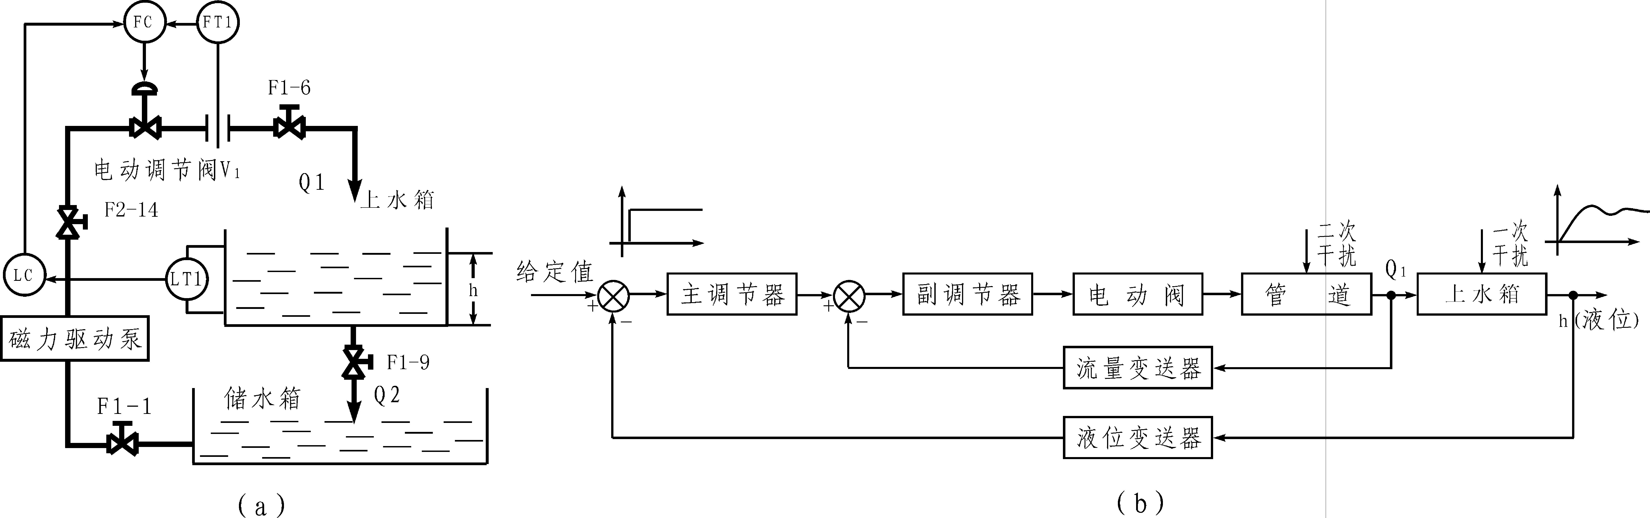
图4-8 液位与进水流量串级控制系统
(a)结构图 (b)方框图
四、实验内容与步骤
本实验选择和电动调节阀支路组成串级控制系统，实验之前先将储水箱中贮足水量，然后将阀门F1-1、F1-6、F2-14全开，将出水阀门F1-9开至适当开度，其余阀门均关闭。
1．将两个SA-12挂件挂到屏上，并将挂件的通讯线插头插入屏内RS485通讯口上，将控制屏右侧RS485通讯线通过RS485/232转换器连接到计算机串口1，并按照下面的控制屏接线说明连接实验系统。
文字部分 | 强电 | 单相Ⅰ的L、N并联接到调节仪1、调节仪2的L、N端；
文字部分 | 弱电 | 上水箱液位LT1信号250欧姆（1-5V）的+、-端对应接到智能调节仪1的1、2端，调节仪1的输出7、5端并250Ω电阻后对应接到调节仪2的1、2端；电动阀支路流量FT1信号250欧姆（1-5V）的+、-端对应接到智能调节2的3、2端，调节仪2的输出7、5端对应接到SA-13A电动调节阀4～20mA控制信号输入+、-端
表4-5 智能仪表控制液位-流量串级控制实验接线说明
●参考参数：
调节仪1：P=20;I=50;D=0;Sn=33;CF=0;ADDR=1;SV=8；diH=50;dil=0;
调节仪2：P=55;I=0;D=0;Sn=32;CF=8;ADDR=2; diH=100;dil=0;
2．接通实验控制屏上的总电源空气开关和钥匙开关，给压力变送器及涡轮流量计上电，按下启动按钮，合上单相Ⅰ给智能仪表上电。
3．打开上位机MCGS组态环境，打开“智能仪表控制系统”工程，然后进入MCGS运行环境，在主菜单中点击“实验九、液位与流量串级控制系统”，进入实验九的监控界面。
4．在上位机监控界面中点击“启动仪表1”、“启动仪表2”。将主控仪表设置为“手动”，并将输出值设置为一个合适的值，此操作可通过调节仪表实现。
5． 接通电源控制柜总电源空气开关和钥匙开关，按下启动按钮，打开磁力驱动泵电源开关上电打水，适当增加/减少主控仪表的输出量，使的液位平衡于设定值。
6．按本章第一节中任一种整定方法整定调节器的参数，并按整定得到的参数对调节器进行设定。
7．待进水流量相对稳定，且其液位稳定于给定值时，将调节器切换到“自动”状态，待液位平衡后，通过以下几种方式加干扰：
（1）突增（或突减）仪表设定值的大小，使其有一个正（或负）阶跃增量的变化；
（2）将电动调节阀的旁路阀F1-2（同电磁阀）开至适当开度；
（3）将阀F1-5、F1-13开至适当开度；
（4）打开阀门F2-1、F2-2，F2-3用变频器支路以较小频率给打水。
以上几种干扰均要求扰动量为控制量的5％～15％，干扰过大可能造成水箱中水溢出或系统不稳定。加入干扰后，水箱的液位便离开原平衡状态，经过一段调节时间后，水箱液位稳定至新的设定值（后面三种干扰方法仍稳定在原设定值），记录此时的智能仪表的设定值、输出值和仪表参数，液位的响应过程曲线将如图4-9所示。
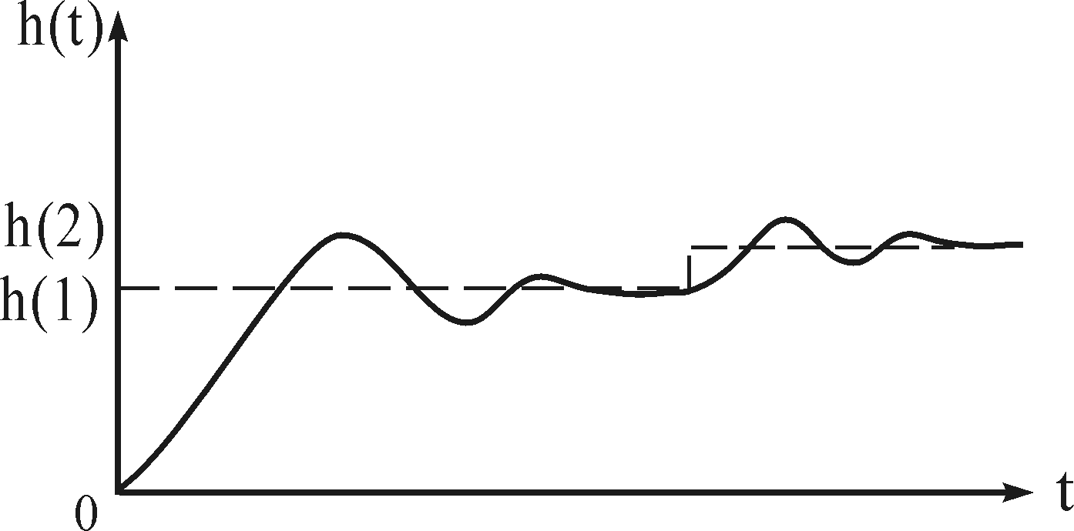
图4-9 液位阶跃响应曲线
8．适量改变调节仪的PID参数，重复步骤7，用计算机记录不同参数时系统的响应曲线。

第五章 比值控制系统实验
第一节 单闭环流量比值控制系统
一、实验目的
1．了解单闭环比值控制系统的原理与结构组成。
2．掌握比值系数的计算方法。
3．掌握比值控制系统的参数整定与投运方法。
二、实验设备
DDD-Z05-I实验对象及DDD-Z05-IK控制屏、DDD-Z05-III 电源控制柜一台、SA-12挂件两个、SA-13A挂件一个、SA-14挂件一个、万用表一个、实验连接线若干。

三、实验原理
在工业生产过程中,往往需要几种物料以一定的比例混合参加化学反应。如果比例失调，则会导致产品质量的降低、原料的浪费，严重时还会发生事故。这种用来实现两个或两个以上参数之间保持一定比值关系的过程控制系统，均称为比值控制系统。
本实验是单闭环流量比值控制系统。其实验系统结构图如图5-1所示。该系统中有两条支路，一路是来自于电动调节阀支路的流量Q₁，它是一个主流量；另一路是来自于变频器—磁力泵支路的流量Q₂，它是系统的副流量。要求副流量Q₂能跟随主流量Q₁的变化而变化，而且两者之间保持一个定值的比例关系，即Q₂/Q₁=K。
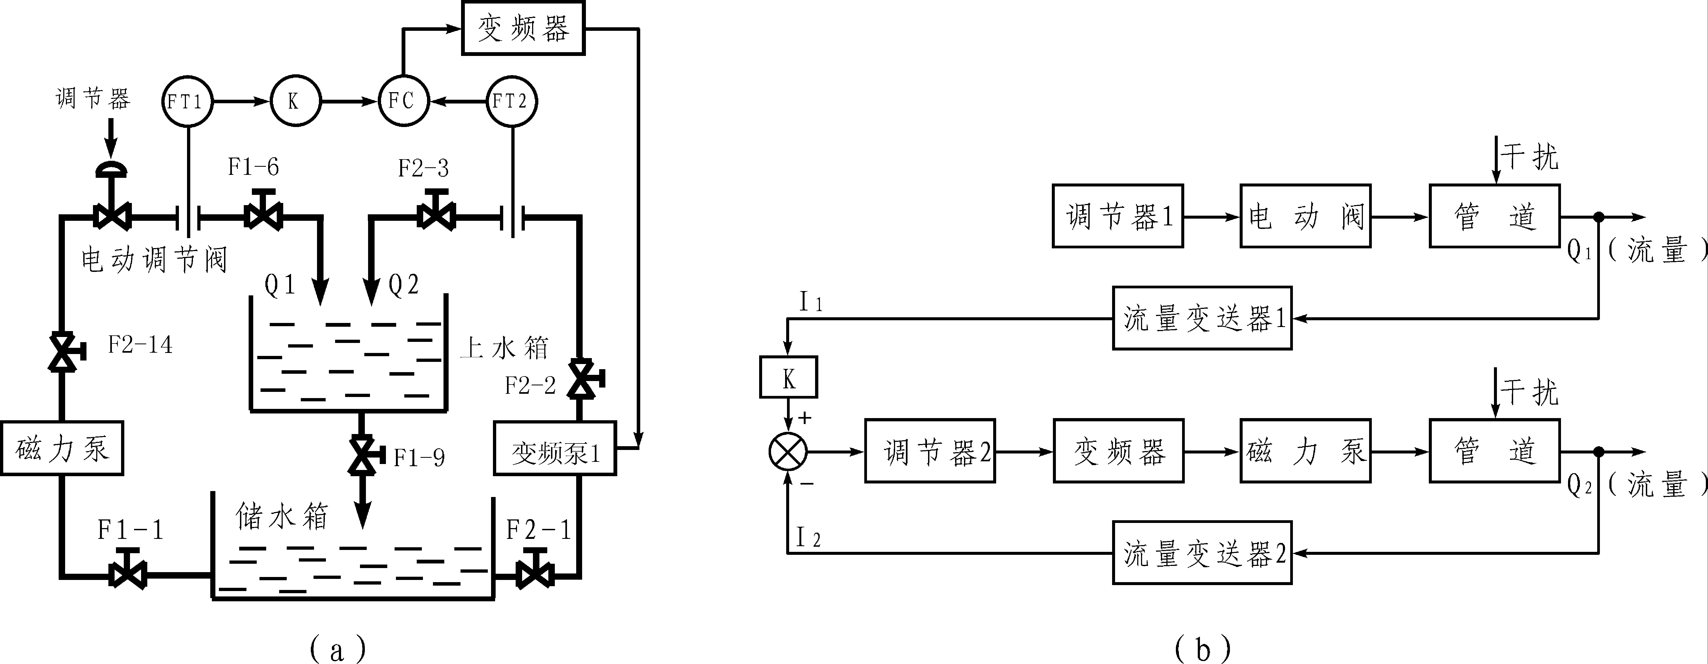
图5-1 单闭环流量比值控制系统
(a)结构图 (b)方框图
由图中可以看出副流量是一个闭环控制回路，当主流量不变，而副流量受到扰动时，则可通过副流量的闭合回路进行定值控制；当主流量受到扰动时，副流量按一定比例跟随主流量变化，显然，单闭环流量控制系统的总流量是不固定的。
四、比值系数的计算
设流量变送器的输出电流与输入流量间成线性关系，即当流量Q由0～Q_{max}变化时，相应变送器的输出电流为4～20mA。由此可知，任一瞬时主流量Q₁和副流量Q₂所对应变送器的输出电流分别为
I₁＝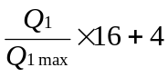 (6-1)
I₂＝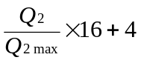 (6-2)
式中Q_{1max}和Q_{2max}分别为Q₁和Q₂ 最大流量值，即涡轮流量计测量上限，由于两只涡轮流量计完全相同，所以有Q_{1max}＝Q_{2max}。
设工艺要求Q₂/Q₁＝K，则式（6-1）、（6-2）可改写为
Q₁＝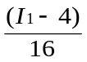Q_{1max} (6-3)
Q₂＝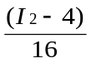Q_{2max} (6-4)
于是求得
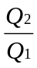＝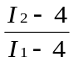×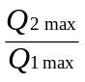＝ (6-5)
折算成仪表的比值系数K′为
K′＝K×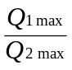＝K (6-6)
五、实验内容与步骤
本实验选择电动阀支路和变频器支路组成流量比值控制系统。实验之前先将储水箱中贮足水量，然后将阀门F1-1、F1-6、F1-9、F2-1、F2-2、F2-3、F2-14全开，其余阀门均关闭。
1．将两个SA-12挂件挂到屏上，并将挂件的通讯线插头插入屏内RS485通讯口上，将控制屏右侧RS485通讯线通过RS485/232转换器连接到计算机串口1，并按照下面的控制屏接线说明连接实验系统。
文字部分 | 强电 | 单相Ⅰ的L、N并联接到调节仪1和调节仪2的L、N端  单相Ⅱ的L、N端接到比值器电源的L、N端
文字部分 | 弱电 | 电动阀支路流量FT1信号250欧姆（1-5V）的+、-对应接到调节仪1的1、2输入端和比值模块电压输入1的+、-端，比值模块的电压输出+、-端对应接到调节仪2的1、2端，FT2信号+、-端对应接到调节仪2的3、2输入端；调节仪1的输出7、5端对应接到SA-13A电动调节阀控制信号+、-端，调节仪2的输出7、5端对应接到SA-13A变频器1的4～20mA控制信号输入+、-端
表5-1 智能仪表控制单闭环流量比值控制实验接线说明
- 参考参数：
调节仪1：P=20;I=40;D=0;Sn=33;CF=0;ADDR=1;SV=15；diH=100;dil=0调节仪2：P=30 I=60;D=0;Sn=32;CF=8;ADDR=2; diH=100;dil=0;
单闭环时调节仪1设置为手动，不需要设置设定值
2．本实验采用两只智能仪表，其中控制主流量的调节仪1运行在“手动”状态，即主流量控制回路开环，而控制副流量的调节仪2则处于“自动”状态，即副流量控制回路闭环运行。
3．接通控制屏上总电源空气开关和钥匙开关，给涡轮流量计上电，按下启动按钮，合上单相Ⅰ、Ⅱ给智能仪表和比值器上电。
4．打开上位机MCGS组态环境，打开“智能仪表控制系统”工程，然后进入MCGS运行环境，在主菜单中点击“实验十六、单(双)闭环流量比值控制系统”，进入实验十六的监控界面。
5．在上位机监控界面中将智能仪表1设置为“手动”输出，并将输出值设置为一个合适的值，此操作也可通过调节仪表实现。
6接通电源控制柜上总电源空气开关和钥匙开关，按下启动按钮，打开磁力驱动泵电源控制开关上电打水，适当增加/减少智能仪表的输出量，使电动阀支路流量平衡于设定值。用万用表测量比值器的输入电压U_{in}和输出电压U_{out}，并调节比值器上的电位器，使得
K′＝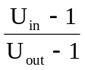 (6-7)
7．选择PI控制规律，并按照单回路调节器参数的整定方法整定副流量回路的调节器参数，并按整定后的PI参数进行副流量调节仪2的参数设置，同时将智能仪表2投入自动运行。
8．待变频器支路流量稳定于给定值后，通过以下几种方式加干扰：
（1）突增（或突减）仪表1输出值的大小，使其有一个正（或负）阶跃增量的变化；
（2）将上水箱进水阀F2-3开至适当开度（副流量扰动）。
（3）将电动调节阀的旁路阀F1-2（同电磁阀）开至适当开度；
以上几种干扰均要求扰动量为控制量的5％～15％，干扰过大可能造成水箱中水溢出或系统不稳定。流量的响应过程曲线将如图3-7所示。
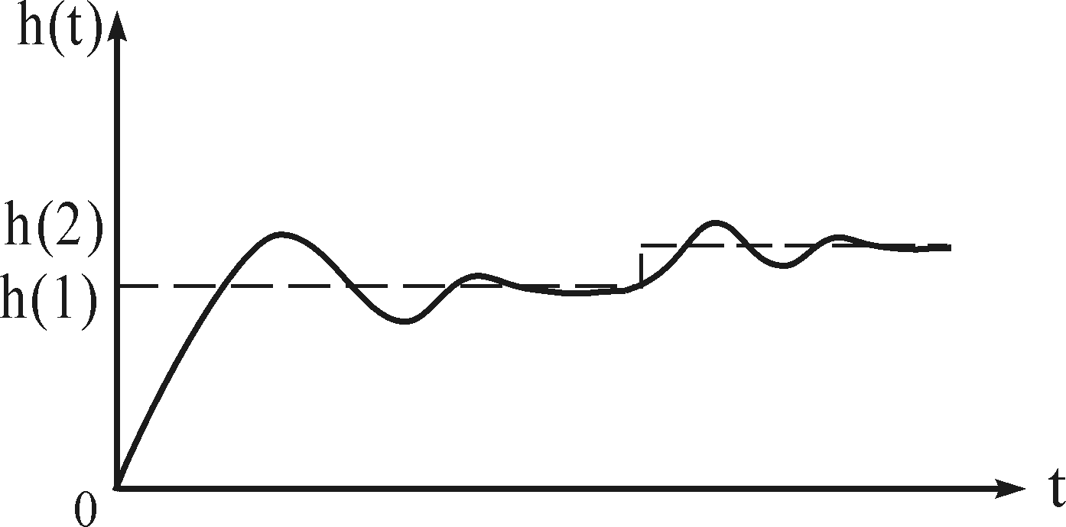
图5-3 变频器支路流量阶跃响应曲线
9．分别适量改变调节仪2的P及I参数，重复步骤8，用计算机记录不同参数时系统的阶跃响应曲线。
10．适量改变比值器的比例系数K′，观察副流量Q₂的变化，并记录相应的动态曲线。

第二节 双闭环流量比值控制系统
一、实验目的
1．了解双闭环比值控制系统的原理与结构组成。
2．掌握双闭环流量比值控制系统的参数整定与投运方法。
3．分析双闭环比值控制与单闭环比值控制有何不同。
二、实验设备（同前）

三、实验原理
本实验是双闭环流量比值控制系统。其实验系统结构图如图5-4所示。该系统中有两条支路，一路是来自于电动阀支路的流量Q₁，它是一个主流量；另一路是来自于变频器—磁力泵支路的流量Q₂，它是系统的副流量。要求副流量Q₂能跟随主流量Q₁的变化而变化，而且两者间保持一个定值的比例关系，即Q₂/Q₁=K。
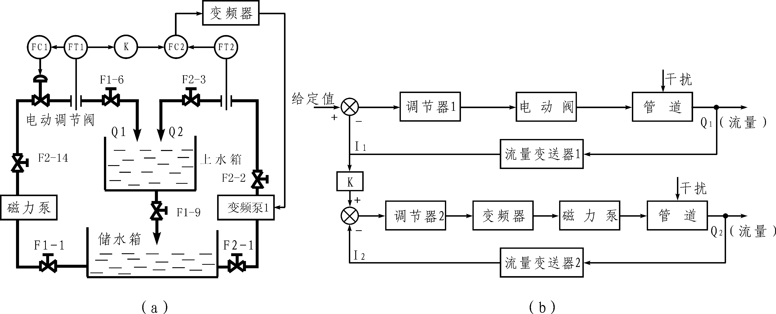
图5-4 双闭环流量比值控制系统
(a)结构图 (b)方框图
由图中可以看出双闭环流量比值控制系统是由一个定值控制的主流量回路和一个跟随主流量变化的副流量控制回路组成，主流量回路能克服主流量扰动，实现其定值控制。副流量控制回路能抑制作用于副回路中的扰动，当扰动消除后，主副流量都回复到原设定值上，其比值不变。显然，双闭环流量控制系统的总流量是固定不变的。
五、实验内容与步骤
本实验选择电动阀支路和变频器支路组成流量比值控制系统。实验之前先将储水箱中贮足水量，然后将阀门F1-1、F1-6、F1-9、F2-1、F2-2、F2-3、F2-14全开，其余阀门均关闭。
具体实验内容与步骤，以及接线图请参照前一节的单闭环流量比值控制系统相应方案进行，只需在双闭环比值控制实验中将控制电动阀支路流量的调节器按单回路的整定方法整定好参数，并投入自动运行即可。
五、实验报告
1．画出双闭环流量比值控制系统的结构框图。
2．根据实验要求，实测比值器的比值系数，并与设计值进行比较。
3．列表表示主动量Q₁变化与从动量Q₂之间的关系。
4．根据扰动分别作用于主、副流量时系统输出的响应曲线，分析系统在阶跃扰动作用下的静、动态性能。
六、思考题
1．本实验在哪种情况下，主动量Q₁与从动量Q₂之比等于比值器的仪表系数？
2．双闭环流量比值控制系统与单闭环流量控制系统相比有那些优点？

第六章 前馈-反馈控制系统实验
反馈控制是按照被控参数与给定值之差进行控制的。它的特点是，调节器必须在被控参数出现偏差后才能对它进行调节，补偿干扰对被控参数的影响。基于过程控制系统总具有滞后特性，因而从干扰的产生到被控参数的变化，需要一定长的时间后，才能使调节器产生对它进行调节作用，从而对干扰产生的影响得不到及时地抑止。为了解决这个问题，提出一种与反馈控制在原理上完全不同的控制方法。由于这种方法是一种开环控制，因而它只对干扰进行及时地补偿，而不会影响控制系统的动态品质。即当扰动一产生，补偿器立即根据扰动的性质和大小，改变执行器的输入信号，从而消除干扰对被控量的影响。由于这种控制是在扰动发生的瞬时，而不是在被控制量产生变化后进行的，故称其为前馈控制或扰动补偿。
前馈－反馈控制系统中的主要扰动由前馈部分进行补偿，这种扰动能测定，其它所有扰动对被控制量所产生的影响均由负反馈系统来消除。这样就能使系统的动态误差大大减小，从而提高系统的控制质量。

第一节 锅炉汽包液位前馈-反馈控制系统
一、实验目的
1．通过本实验进一步了解液位前馈-反馈控制系统的结构与原理。
2．掌握前馈补偿器的设计与调试方法。
3．掌握前馈-反馈控制系统参数的整定与投运方法。
二、实验设备（同前）

三、实验原理
本实验的被控制量为的液位h，主扰动量为变频器支路的流量。本实验要求液位稳定至给定值，将压力传感器LT3检测到的液位信号作为反馈信号，在与给定量比较后的差值通过调节器控制电动调节阀的开度，以达到控制液位的目的。而扰动量经过前馈补偿器后直接叠加在调节器的输出，以抵消扰动对被控对象的影响。本实验系统结构图和方框图如图6-1所示。
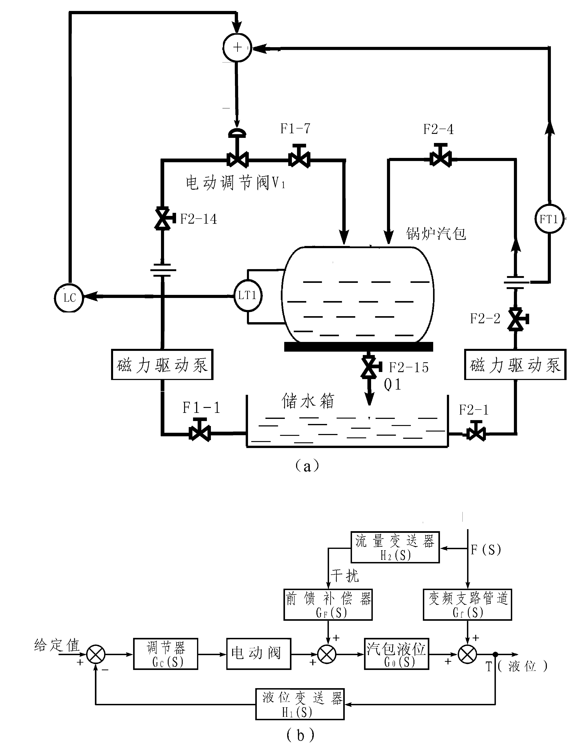
图6-1 汽包液位前馈-反馈控制系统
(a)结构图 (b)方框图
由图可知，扰动F（s）得到全补偿的条件为
F(s)G_{f}(s)+F(s)G_{F}(s)G₀(s)=0
G_{F}(s)=-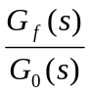 (7-1)
上式给出的条件由于受到物理实现条件的限制，显然只能近似地得到满足，即前馈控制不能全部消除扰动对被控制量的影响，但如果它能去掉扰动对被控制量的大部分影响，则认为前馈控制已起到了应有的作用。为使补偿器简单起见，G_{F}(s)用比例器来实现，如图其值按本章式(7-1)来计算。
四、静态放大系数K_{F}的整定方法
（一）开环整定法
开环整定法是在系统断开反馈回路的情况下，仅采用静态前馈作用，来克服对被控参数影响的一种整定法。整定时，K_{F}由小到大调节，观察前馈补偿的作用，直至被控参数回到给定值上，即直至完全补偿为止。此时的静态参数即为最佳的整定参数值K_{F}，实际上K_{F}值符合下式关系，即
K_{F}＝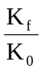 (7-2)
式中：K_{f}、K₀分别为扰动通道、控制通道的静态放大系数。
开环整定法适用于在系统中其他扰动不占主要地位的场合，不然有较大偏差。
（二）前馈-反馈整定法
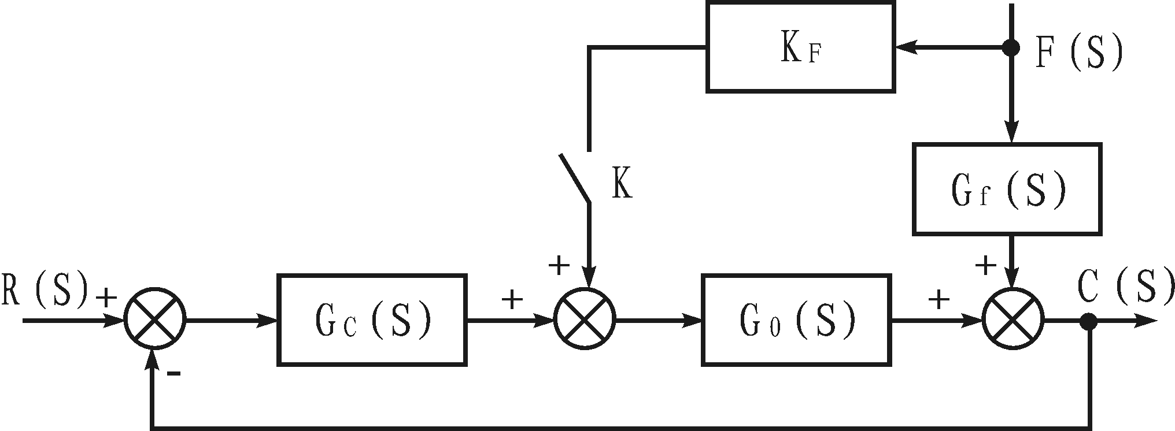
图6-2 前馈-反馈系统参数整定方框图
在图6-2所示系统反馈回路整定好的基础上，先合上开关K，使系统为前馈-反馈控制系统，然后由小到大调节K_{F}值，可得到在扰动f（t）作用下如图6-3所示的一系列响应曲线，其中图6-3（b）所示的曲线补偿效果最好。
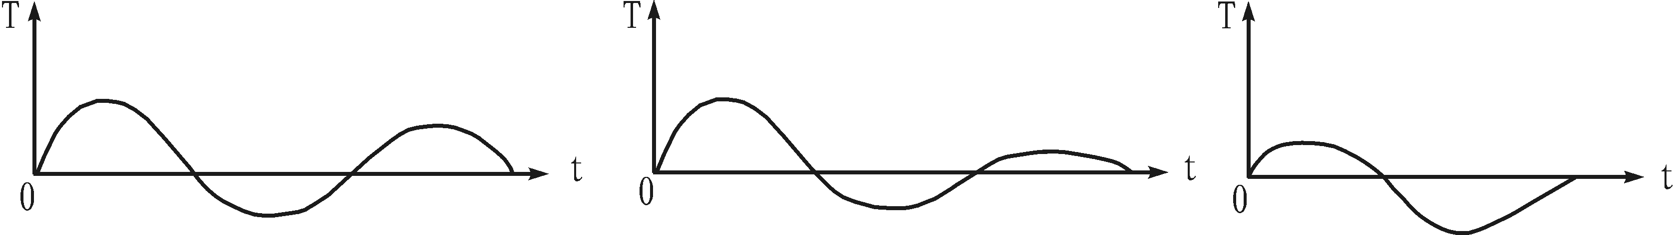
(a)欠补偿 (b)补偿合适 (c)过补偿
图6-3 前馈-反馈系统K_{F}的整定过程
（三）利用反馈系统整定K_{F}值
待图6-2所示系统运行正常后，打开开关K，则系统成为反馈控制。
1．待系统稳定运行，并使被控参数等于给定值时，记录相应的扰动量F₀和调节器输出u₀。
2．人为改变前馈扰动，使F₀变为F₁，待系统进入稳态，且被控参数等于给定值时，记录此时调节器的输出值u₁。
3．按下式计算K_{F}值
K_{F}=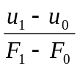 (7-3)

四、实验内容与步骤
本实验选择锅炉汽包作为被控对象，实验之前先将储水箱中贮足水量，然后将阀门F1-1、F1-7、F2-1、F2-2、F2-4、F2-14全开，其余阀门都关闭。
1．将SA-12挂件、SA-14挂件挂到屏上，并将SA-12挂件的通讯线接头插入屏内RS485通讯口上，将控制屏右侧RS485通讯线通过RS485/232转换器连接到计算机串口1，并按照下面的控制屏接线说明连接实验系统。
文字部分 | 强电 | 单相Ⅰ的L、N端并联接到调节仪1和调节仪2的L、N端；  单相Ⅱ的L、N端接到比值器电源的L、N端；
文字部分 | 弱电 | LT2信号输出（1-5V）的+、-端对应接到调节仪1的1、2输入端， FT2信号输出+、-端并联接到调节仪2的1、2端和前馈反馈模块电压的输入1的+、-端。；调节仪1的信号输出7、5端并联250Ω电阻后对应接到前馈反馈模块电压输入2的+、-端，模块电流输出+、-端对应接到SA-13A电动阀信号输入+、-端。
表6-1 仪表控制液位前馈-反馈控制实验接线说明
●参考参数：
调节仪1：P=20;I=45；D=0;Sn=33;CF=0;ADDR=1;SV=8；diH=50;dil=0;
调节仪2：diH=100;dil=0; Sn=33
2．接通实验控制屏总电源空气开关和钥匙开关， 给压力变送器及涡轮流量计上电，按下启动按钮，合上单相Ⅰ、Ⅱ给智能仪表和挂件SA-14上电。
3．打开上位机MCGS组态环境，打开“智能仪表控制系统”工程，然后进入MCGS运行环境，在主菜单中点击“实验十七、锅炉汽包液位前馈反馈控制系统”，进入实验十七的监控界面。
4．在上位机监控界面中将智能仪表设置为“手动”输出，并将输出值设置为一个合适的值，此操作也可通过调节仪表实现。
5．接通电源控制柜总电源空气开关和钥匙开关，按下启动按钮，打开磁力驱动泵电源开关上电打水，适当增加/减少智能仪表的输出量，使的液位平衡于设定值。
6．按单回路的整定方法整定调节器参数，并按整定得到的参数进行调节器设定。按前面静态放大系数的整定方法整定前馈放大系数K_{F}。静态放大系数的设置方法可用万用表量得比值器输入输出电压之比即可。
7．待液位稳定于给定值时，将调节器切换到“自动”状态，待液位平衡后，启动变频器支路以较小频率给锅炉汽包(或)打水加干扰（要求扰动量为控制量的5％～15％，干扰过大可能造成水箱中水溢出或系统不稳定），记录液位的响应过程曲线。
8．将前馈补偿去掉，即构成双容液位定值控制系统，重复步骤7，用计算机记录系统的响应曲线，比较该曲线与加前馈补偿的实验曲线有什么不同。

五、实验报告要求
1．画出液位前馈-反馈控制实验的结构框图。
2．用实验方法确定前馈补偿器的静态放大系数，写出整定过程。
3．根据实验数据和曲线，分析系统在相同扰动作用下，加入前馈补偿与不加前馈补偿的动态性能。
4．根据所得的实验结果，对前馈补偿器在系统中所起的作用作出评述。
六、思考题
1．对一种扰动设计的前馈补偿装置，对其它形式的扰动是否也适用？
2．有了前馈补偿器后，试问反馈控制系统部分是否还具有抗扰动的功能？

第二节 锅炉内胆水温前馈-反馈控制系统
一、实验目的
1．通过本实验进一步了解温度前馈-反馈控制系统的结构与原理。
2．掌握前馈补偿器的设计与调试方法。
3．掌握前馈-反馈控制系统参数的整定与投运方法。
二、实验设备（同前）

三、实验原理

本实验系统结构图和方框图如图6-4所示。本实验的被控制量为锅炉内胆的水温，主扰动量为变频器支路的流量。本实验系统由调节器、执行器、温度变送器构成反馈控制系统。而扰动量经过变送器、前馈补偿器后直接叠加在调节器的输出，以抵消扰动对被控对象的影响。由于前馈补偿器的设计以及静态放大系数KF的整定方法在前一节已有详细的阐述，在此不再重复。

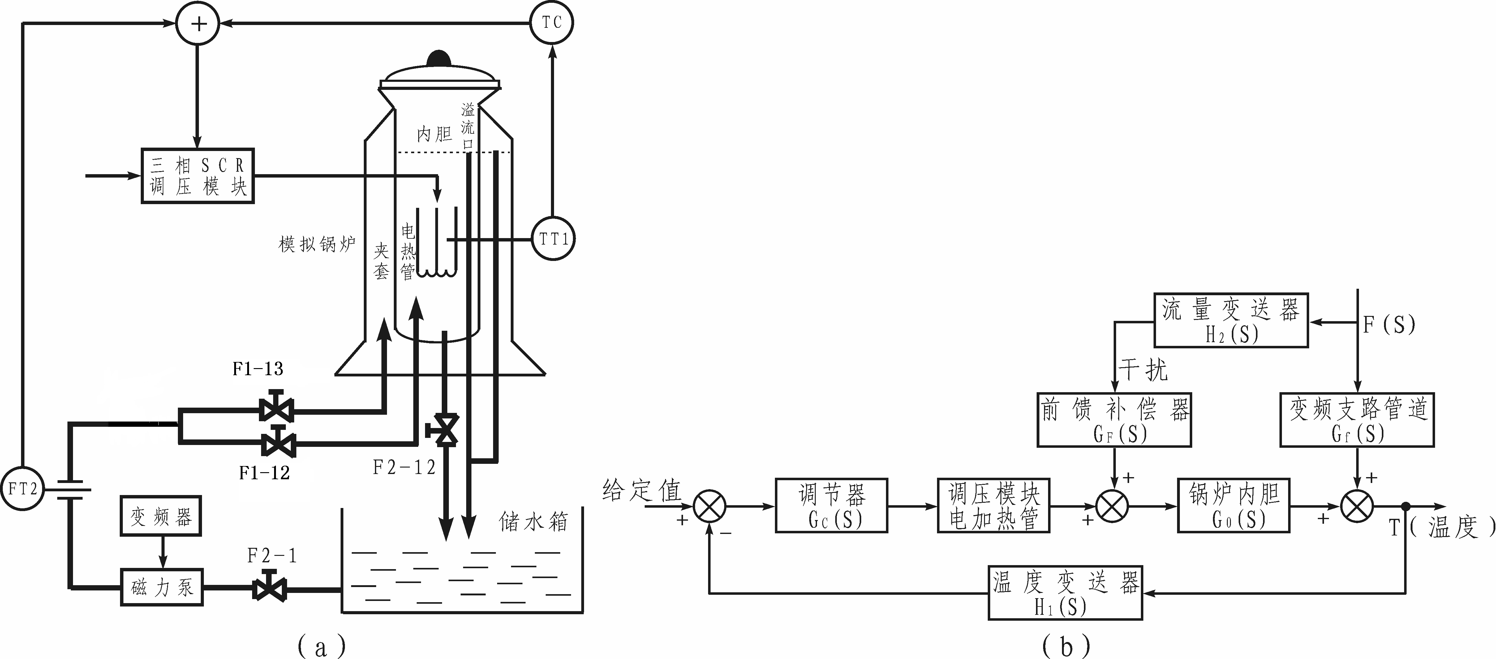

图6-4 锅炉内胆水温前馈-反馈控制系统

四、实验内容与步骤
本实验选择锅炉内胆作为被控对象，实验之前先将储水箱中贮足水量，给锅炉内胆贮一定的水量（要求至少高于液位指示玻璃管的红线位置），然后将阀门F2-1、F2-2、F1-12全开，将锅炉出水阀门关闭，其余阀门也关闭。。
具体实验内容与步骤可根据本实验的目的与原理参照前一节液位前馈-反馈控制中相应方案进行，实验的接线可按照下面的接线说明连接。

文字部分 | 强电 | 单相Ⅰ的L、N端并联接到调节仪1和调节仪2的L、N端，  单相Ⅱ的L、N端接到比值器的L、N端；
文字部分 | 弱电 | pt100(TT1)信号输出a、b、c端对应接到调节仪1的2、3、4端，  FT2信号+、-端并联接到调节仪2的1、2端和前馈模块的电压输入1的+、-端；调节仪1的输出7、5端并联250Ω电阻后对应接到比值/前馈模块电压输入2的+、-端，模块的电流输出+、-端对应接到SA-13A三相调压模块控制输入+、-端；调节仪1的输出对应接到SA-13A变频器1控制信号输入端
表6-2 仪表控制锅炉内胆水温前馈-反馈控制实验接线说明
●参考参数：
调节仪1：P=40;I=80;D=0;Sn=21;CF=0;ADDR=1;SV=40；diH=100;dil=0;
调节仪2：diH=100;dil=0;Sn=33；
五、实验报告要求
1．画出锅炉内胆水温前馈-反馈控制实验的结构框图。
2．用实验方法确定前馈补偿器的静态放大系数，写出整定过程。
3．根据实验数据和曲线，分析系统在相同扰动作用下，加入前馈补偿与不加前馈补偿的动态性能。
4．根据所得的实验结果，对前馈补偿器在系统中所起的作用作出评述。
六、思考题
1．对一种扰动设计的前馈补偿装置，对其它形式的扰动是否也适用？
2．有了前馈补偿器后，试问反馈控制系统部分是否还具有抗扰动的功能？

第七章 滞后控制系统实验
在工业生产过程中，有不少被控对象除了具有容积迟延外，往往不同程度地存在着纯滞后，其特点是当控制作用产生后，在时延τ范围内，被控参数完全没有响应。因此，这样的过程必然会产生较明显的超调量和较长的调节时间，所以，具有纯迟延的过程是较难控制的过程，其难控程度随着纯迟延τ占整个过程动态的份额的增加而增加，而路径的长度和物流的速度是构成纯滞后τ的因素。解决纯滞后问题的方法非常多，最简单的是利用常规调节器适应性强、调整方便的特点，经过仔细个别的调整，在控制要求不太苛刻的情况下，满足生产过程的要求。本章就是采用这种控制方法进行实验。
第一节 盘管出水口温度滞后控制系统
一、实验目的
1．进一步认识滞后的形成，及其对系统动态性能的影响。
2．掌握纯滞后控制系统用常规PID调节器的参数整定方法。
二、实验设备（同前）

三、实验原理
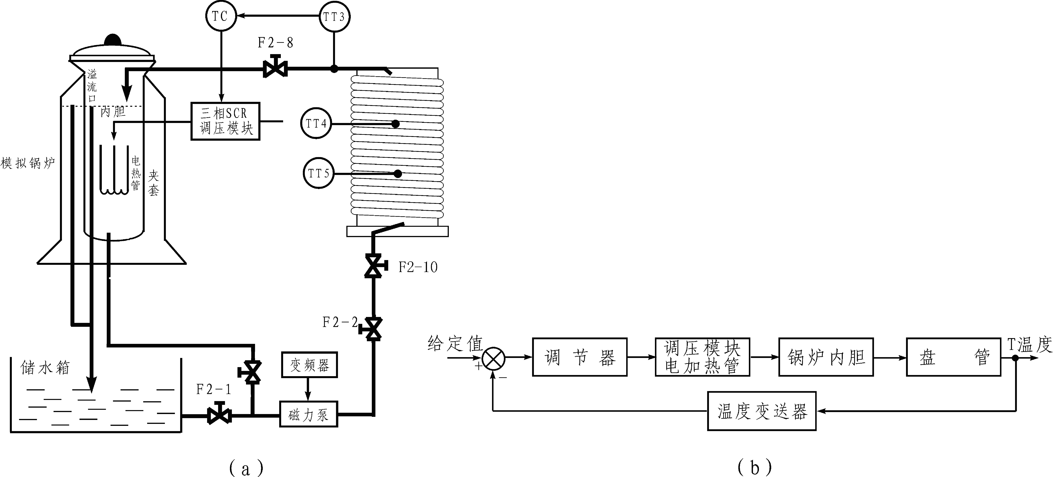
图7-1 盘管出口温度滞后控制系统
(a)结构图 (b)方框图
本实验系统结构图和方框图如图7-1所示。本实验的被控制量为盘管出水口水温T，而控制量是锅炉内胆的水温，将盘管出口铂电阻TT5检测到的温度信号作为反馈信号，在与给定量比较后的差值通过调节器控制三相调压模块的输出电压，以控制三相电加热管的加热强度，同时用变频器供水系统以固定的频率把锅炉内胆的热水恒速输送到盘管，再流回锅炉内胆。设由锅炉内胆到盘管出水口的管道长度为L米，热水的流速为v米/秒，则内胆的热水要经过τ_{d}秒后才能到达被控点，其中τ_{d}=L/v。如果忽略热水在盘管内流动时的热损耗，则可近似地把盘管视为一阶带纯滞后环节，它的传递函数为
G₁（s）= K₁g₁（s）e^{-τds} (8-1)
式中g₁（s）为除去纯滞后和静态增益后的管道动态特性的数学描述。
由前面第二章特性测试可知，锅炉内胆的传递函数为
G₂（s）=K₂g₂（s）e^{-τ2s} (8-2)
由式（8-1）、（8-2）可得系统的传递函数为
G₀（s）= G₁（s）G₂（s）=Kg（s）e^{-τs} (8-3)
式中K＝K₁×K₂，g（s）＝g₁（s）g₂（s），τ＝τ_{d}+τ₂
显然本实验系统中的滞后包括了内胆容量的滞后和盘管传输的滞后，且前者的滞后时间一般要远大于后者。为了获得满意的控制效果，系统的调节器应选择PID控制，并且PID调节器的比例度δ和积分时间常数T_{I}应设的比较大。

四、实验内容与步骤
本实验选择盘管出水口温度（也可根据实验需要选择另外两个温度测试点处的温度）作为被控对象，实验之前先将储水箱中贮足水量，给锅炉内胆贮适量水（要求高于液位指示玻璃管的红线位置），打开阀F2-2、F2-8、F2-10和锅炉内胆出水没有标志的阀，为给盘管供热水作好准备。
1．将SA-12挂件挂到屏上，并将挂件的通讯线插头插入屏内RS485通讯口上，将控制屏右侧RS485通讯线通过RS485/232转换器连接到计算机串口1，并按照下面的控制屏接线图连接实验系统。
2．接通实验控制屏总电源空气开关和钥匙开关，按下启动按钮，合上单相Ⅰ空气开关，给智能仪表上电。

文字部分 | 强电 | 单相Ⅰ的L、N端接到智能调节仪1的L、N端；  单相的Ⅱ的L、N端接到智能调节仪2的L、N端；
文字部分 | 弱电 | pt100(TT3)的输出3a、3b、3c 端对应接到调节仪1的2、3、4输入端；调节仪1输出7、5端对应接到SA-13A三相调压模块控制输入+、-端；pt100(TT1)的输出a、b、c 端对应接到调节仪2的2、3、4输入端; 调节仪2输出7、5端对应接到SA-13A变频器1控制信号输入+、-端
表7-1 仪表控制盘管出口水温滞后控制实验接线说明
- 参考参数：
P=20， I=80 ，SV=30 CF=0，ADDR=1，CTRL=1,SN=21
变频器F=25HZ
3．打开上位机MCGS组态环境，打开“智能仪表控制系统”工程，然后进入MCGS运行环境，在主菜单中点击“实验十九、温度的滞后控制”，进入实验十九的监控界面。
4．在上位机监控界面中将智能仪表设置为“手动”输出，并将输出值设置为一个合适的值。此操作也可通过调节仪表实现。
5．接通电源控制柜总电源空气开关和钥匙开关，按下启动按钮，打开三相加热器电源开关上电加热， 适当增加或减少智能仪表的输出量，使盘管出口的水温平衡于设定值。
6．选择PID控制规律，按单回路参数整定方法整定调节器参数，并按整定后的参数进行调节器参数的设置。
7．待盘管出口水温稳定于给定值时，将调节器切换到“自动”状态，待水温平衡后，突增（或突减）仪表设定值的大小，使其有一个正（或负）阶跃增量的变化（即阶跃干扰，此增量不宜过大，一般为设定值的5％～15%为宜），水温的响应过程曲线将如图7-2所示。
8．适量改变调节仪的PID参数，重复步骤7，用计算机记录不同参数时系统的响应曲线。
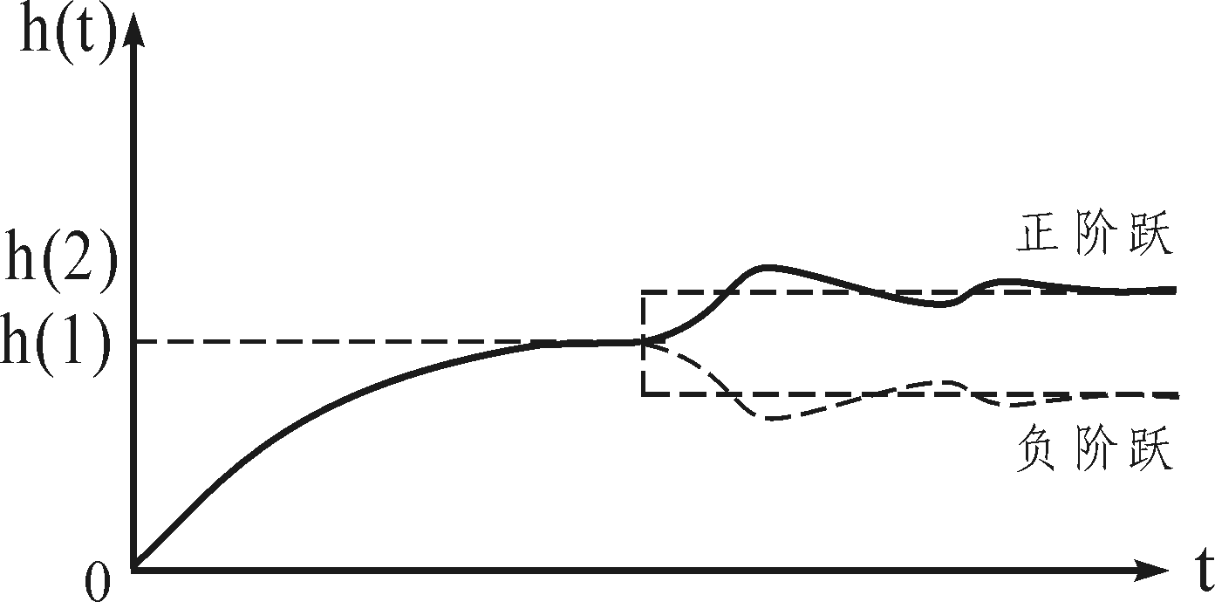
图7-2 盘管出口水温阶跃响应曲线
9．将锅炉内胆和盘管中的热水放掉，重新给锅炉贮适量的冷水，分别选择盘管上另外两个温度测试点重复实验，观察在不同测试点下，系统的阶跃响应曲线。

五、实验报告要求
1．画出盘管出口水温滞后控制实验的结构框图。
2．用实验方法确定调节器的相关参数，写出整定过程。
3．根据输出的阶跃响应曲线，确定滞后的时间τ。
4．根据3个测试点所得的响应曲线，分析滞后时间τ的大小对系统动态性能的影响。
六、思考题
1．试分析纯滞后环节对系统动态性能的影响？
2．与锅炉内胆温度定值控制系统相比，本实验中调节器的δ和T_{I}值应增大还是减小？为什么？
3．纯滞后环节的引入对系统的稳态精度是否有影响？

第二节 盘管出水口流量纯滞后控制系统
一、实验目的
1．进一步认识传输纯滞后的形成，及其对系统动态性能的影响。
2．掌握纯滞后控制系统用常规PID调节器的参数整定方法。
二、实验设备（同前）

三、实验原理
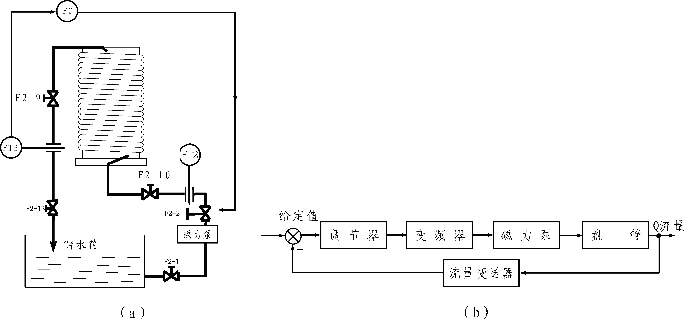
图7-3 盘管出口流量纯滞后控制系统
(a)结构图 (b)方框图
本实验系统结构图和方框图如图7-3所示。本实验的被控制量为盘管出水口流量Q，要求它等于系统的给定值，将盘管出口涡轮流量计检测到的流量信号作为反馈信号，在与给定量比较后的差值通过调节器控制三相交流变频器的输出电压，以达到控制盘管出口流量的目的。
显然本实验系统中管道的传输滞后较为明显，因此系统的控制难度要比一般的单回路反馈控制系统大。为了获得满意的控制效果，系统的调节器应选择PI控制，并且PI调节器的比例度δ和积分时间常数T_{I}应设的比较大。

四、实验内容与步骤
本实验选择盘管出水口流量作为被控对象，实验之前先将储水箱中贮足水量，然后将阀门F2-1、F2-2、F2-9、F2-10、F2-13全开，将其余阀门都关闭。
具体实验内容与步骤可根据本实验的目的与原理参照前一节盘管出口水温滞后控制及第三章第七节单闭环流量控制中的相应方案进行，实验的接线可按照下面的接线说明连接实验系统。
文字部分 | 强电 | 单相Ⅰ的L、N端接到智能调节仪的L、N端；
文字部分 | 弱电 | FT3信号+、-端接到调节仪1的1、2端端；调节仪输出7、5端对应接到SA-13A变频器1控制信号输入+、-端
表7-2 仪表控制盘管出口流量纯滞后控制实验接线说明
●参考参数：
P=42，I=25，D=0，CF=0，ADDR=1，CTRL=1，SN=33，SV=25
五、实验报告要求
1．画出盘管出口流量滞后控制实验的结构框图。
2．用实验方法确定调节器的相关参数，写出整定过程。
3．根据输出的阶跃响应曲线，确定滞后的时间τ。
六、思考题
1．试分析纯滞后环节对系统动态性能的影响？
2．纯滞后环节的引入对系统的稳态精度是否有影响？

第八章 解耦控制系统实验
在生产过程中，往往有多个被控制量需要控制，因而有多个输入量参与控制，即被控过程（对象）是多输入、多输出的。这种对象的被控制量与控制量之间往往是相互关联的，一个控制量的变化将会同时引起多个被控制量的变化。为了对各个被控制量进行定值控制，就需要设置相应的负反馈控制回路。显然，这些控制回路之间也必然存在着关联和耦合的现象。为了消除上述耦合产生的不利影响，必须在系统中引入解耦装置，从而把一个多变量的控制系统分解为若干个独立的单变量控制系统。
常见的解耦方法有前馈补偿法、单位矩阵法和对角线矩阵法三种，其中以前馈补偿法的结构为最简单，单位矩阵法的系统性能为最优。前馈补偿法实际上就是把某一通道的调节器输出对另外通道的影响视为一扰动作用。然后，用前馈控制的补偿原理，消除控制回路间耦合关联的影响。图8-1为未加前馈补偿装置时系统的方框图。
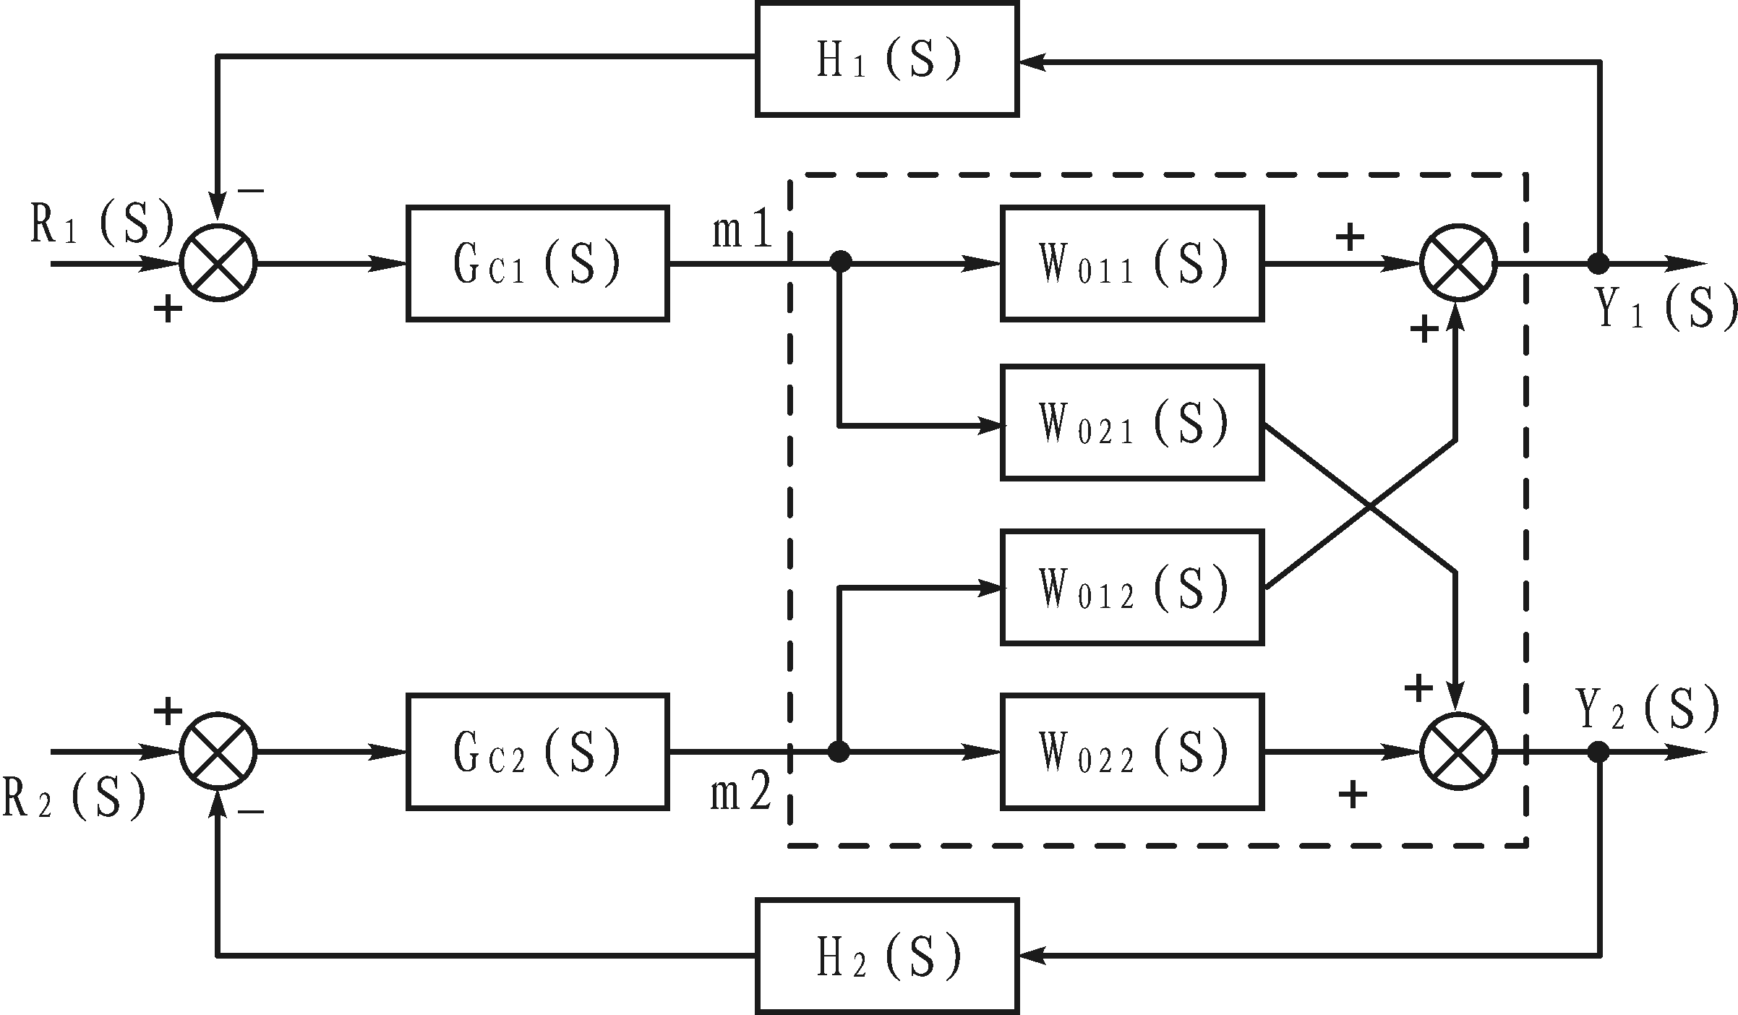
图8-1 未加前馈补偿解装置的控制系统
引入前馈补偿解耦装置后的系统如图8-2所示。
由该图可知，前馈全补偿的条件为
m₁W₀₂₁（S）+m₁W_{D1}(S) W₀₂₂(S)=0
m₂W₀₁₂（S）+m₂W_{D2}(S) W₀₁₁(S)=0
即：
W_{D1}（S）=-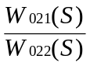 (9-1)
W_{D2}（S）=-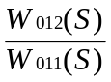 (9-2)
式中：
W₀₁₁(S)=K₁₁g₁₁(S)； W₀₁₂(S)=-K₁₂g₁₂(S)；
W₀₂₁(S)=K₂₁g₂₁(S)； W₀₂₂(S)=-K₂₂g₂₂(S)；
K为比例系数，g(S)为动态部分的表达式。
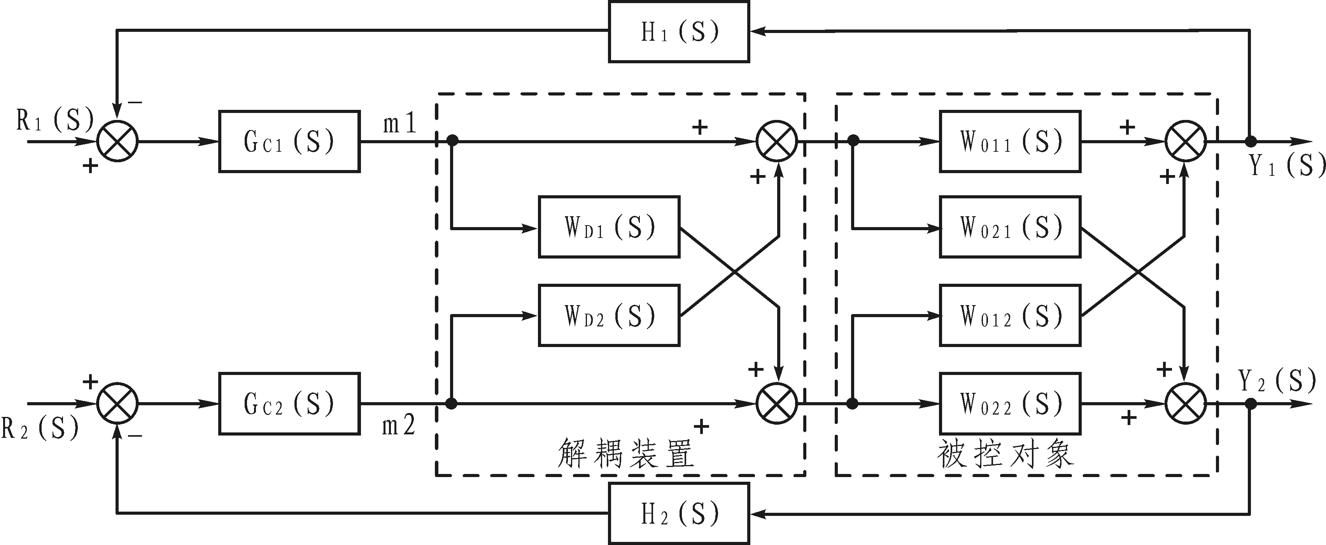
图8-2 具有前馈补偿解耦装置的控制系统
虽然前馈补偿解耦装置较为简单，但其用模拟装置来实现还有较多的难度。为此，在工程中常采用一种基本且有效的补偿方法——静态解耦。本实验就是采用这种方法对系统进行解耦，即不考虑对象的动态部分g(S)，只取其前面的比例系数K。这样，上述所求的前馈装置变为：
W_{D1}（S）=-≈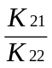 (9-3)
W_{D2}（S）=-≈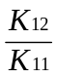 (9-4)
式中参数K_{11．}K₁₂、K₂₁和K₂₂可用实验的方法确定，即在系统所要求的平衡状态下（T₁₀和T₂₀），分别突加操作量m₁和m₂，建立它们与被控制量Y₁和Y₂间的静态方程：
ΔY₁＝K₁₁Δm₁－K₁₂Δm₂ (9-5)
ΔY₂＝K₂₁Δm₁－K₂₂Δm₂ (9-6)
W_{D1}（S）和W_{D2}（S）可采用以运放为核心元件组成的比例调节器来实现。

第一节 上水箱水温与液位的解耦控制系统
一、实验目的
1．通过实验了解解耦控制系统的原理。
2．通过相对增益矩阵的求导，深入理解被控对象的操作量与被控制量间正确配对的重要性。
3．掌握解耦装置的设计及其物理的实现方法。
4．掌握解耦控制系统参数的整定与投运方法。
二、实验设备（同前）

三、实验原理
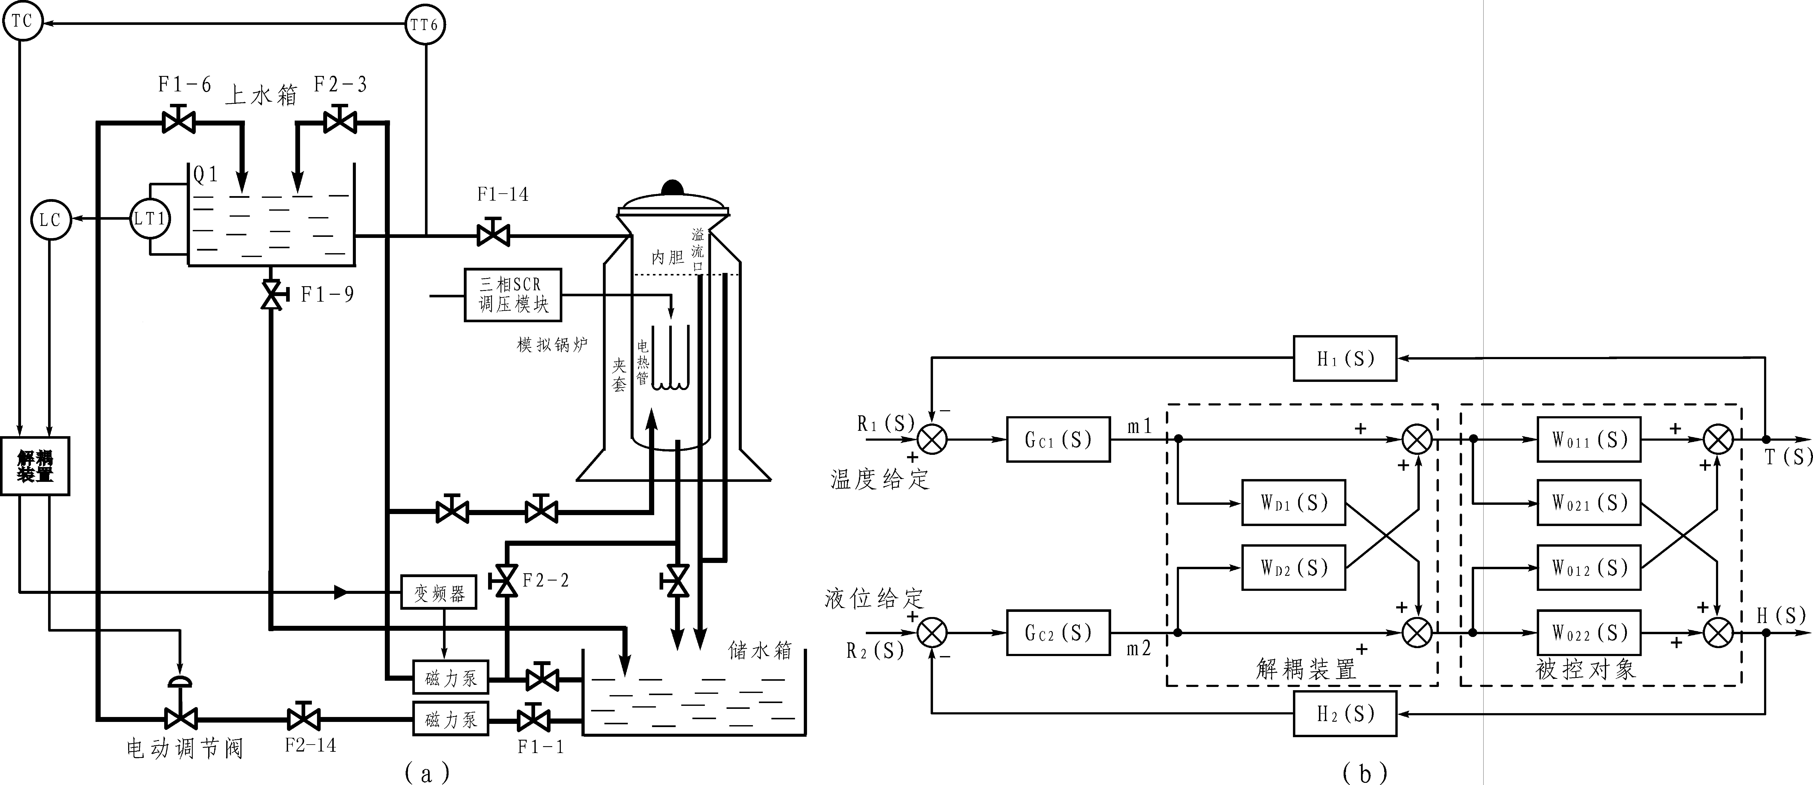
图8-3 上水箱液位与出口水温解耦控制系统
(a)结构图 (b)方框图
本实验系统结构图和方框图如图8-3所示。系统的被控制量为上水箱的液位H和水温T，控制量分别为恒温热水和冷水的流量。显然，被控制量与控制量之间是相互关联的。例如热水流量的变化不仅影响到水箱内水的温度，而且也会使水箱内液位的高度h发生变化。同理，冷水流量的变化同样会引起水箱的液位和温度变化。为了消除上述耦合产生的不利影响，使控制系统的被控制量h和T都能稳定于各自所要求的给定值，必须在系统中引入解耦装置G_{D}（S），使解耦后的系统等价于两个独立的单回路控制系统。两个控制回路中的调节器可选择PI或PID控制，其整定方法可参考单回路控制系统。系统所需的恒温热水由锅炉恒压加热提供。

四、实验内容与步骤
本实验选择上水箱液位与温度作为被控对象，实验之前先将储水箱中贮足水量，给锅炉内胆贮满水，内胆水温加热到适当的温度，其中调节仪3手动控制输出为60%左右，以恒压为内胆加热，按照实验接线说明连接实验系统，打开阀F1-1、F1-6、F1-14、F2-2、F2-3、F2-14将阀门F1-9（40%-60%）开至适当开度，其余阀门都关闭。
1．将SA-14、SA-12挂件挂到屏上，并将挂件的通讯线接头插入屏内相应的RS485通讯口上，将控制屏右侧RS485通讯线通过RS485/232转换器连接到计算机串口，并按照下面的控制屏接线说明连接实验系统。
接线部分 | 强电 | 单相Ⅰ的L、N并联接到调节仪1、调节仪2和调节仪3的L、N端；  单相Ⅱ的L、N端接到解耦模块电源输入的L、N端；
接线部分 | 弱电 | LT1（1-5V）输出+、-端对应接到调节仪1的1、2输入端；TT6输出6a、6b、6c对应接到调节仪2的2、3、4端，引入解耦前：调节仪1的7、5端对应接到SA-13A电动调节阀控制输入+、-端，调节仪2的7、5端对应接到SA-13A变频器1的 4～20mA控制输入+、-端；调节仪3的7、5端对应接到SA-13A三相调压模块控制输入+、-端。引入解耦后：调节仪1、2的输出分别接到解耦模块电压输入2端和电压输入1端，电流输出2的+、-端对应接到SA-13A电动调节阀控制输入+、-端，电流输出1的+、-端端对应接到SA-13A变频器控制输入+、-端；钮子开关拨向上水箱液位与温度方向，TT1输出1a、1b、1c对应接到调节仪3的2、3、4端，  调节仪3的7、5端对应接到SA-13A移相调控信号输入+、-端
表8-1 仪表控制上水箱水温与液位解耦控制实验接线说明
●参考参数：调节仪1：P=20，I=40，D=0，CF=0,ADDR=1,CTRL=1,SN=33,SV=8CM
调节仪2：P=40，I=70，D=0，CF=0,ADDR=2,CTRL=1,SN=21,SV=40-50

2．接通实验控制屏总电源空气开关和钥匙开关，给压力变送器上电，按下启动按钮，打开单相I、Ⅱ空气开关给智能仪表和解耦装置上电。
3．打开上位机MCGS组态环境，打开“智能仪表控制系统”工程，然后进入MCGS运行环境，在主菜单中点击“实验十五、上水箱水温与液位的解耦控制系统”，进入实验十五的监控界面。
4．先不接380V磁力泵，手动调节仪表输出，将锅炉内胆的水加热至60℃，然后把阀F1-14开至适当开度。
5．在不加解耦装置的情况下，在上位机监控界面中将智能仪表G_{C1}（s）和G_{C2}（s）均设置为“手动”输出，并将输出值设置为一个合适的值。此操作也可通过调节仪表实现。
6．接上380V磁力泵，打开上三相电源钥匙开关，380V磁力驱动泵上电打水，待上水箱液位趋于平衡时， 用220V变频器磁力泵1开始往上水箱供热水。适当增加/减少智能仪表的输出量，使上水箱的液位和温度均平衡于设定值，然后按前面的方法测试对象的静态增益K_{ij}，并计算相对增益矩阵λ_{ij}和解耦系数W_{21．}W₁₂。
7．按单回路的整定方法整定调节器参数，并按整定得到的参数进行调节器设定。按前面的测试和计算得到的解耦系数调节解耦装置。具体的调节方法为：用万用表量得两路输入电压为U_{in1．}U_{in2}，两个测试点的电压为U_{out1．}U_{out2}，调节解耦装置面板上相应的W_{21．}W₁₂电位器，使得
W₂₁＝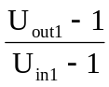 (9-7)
W₁₂＝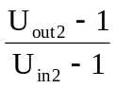 (9-8)
8．待液位和温度都稳定于给定值时，将调节器切换到“自动”状态，待液位和温度平衡后，分别突增（或突减）仪表1（温度）和仪表2（液位）设定值的大小，使其有一个正（或负）阶跃增量的变化（即阶跃干扰，要求扰动量为控制量的5％～15％），记录上水箱液位和温度的响应过程曲线。
9．将解耦装置去掉，即构成两个单回路的定值控制系统，重复步骤7，用计算机记录系统的响应曲线，比较该曲线与加解耦装置的实验曲线有什么不同。

第二节 锅炉夹套水温与内胆水温解耦控制系统
一、实验目的
1．通过实验了解解耦控制系统的原理。
2．掌握解耦装置的设计及其结构组成。
3．掌握解耦控制系统参数的整定与投运方法。
二、实验设备（同前）

三、实验原理
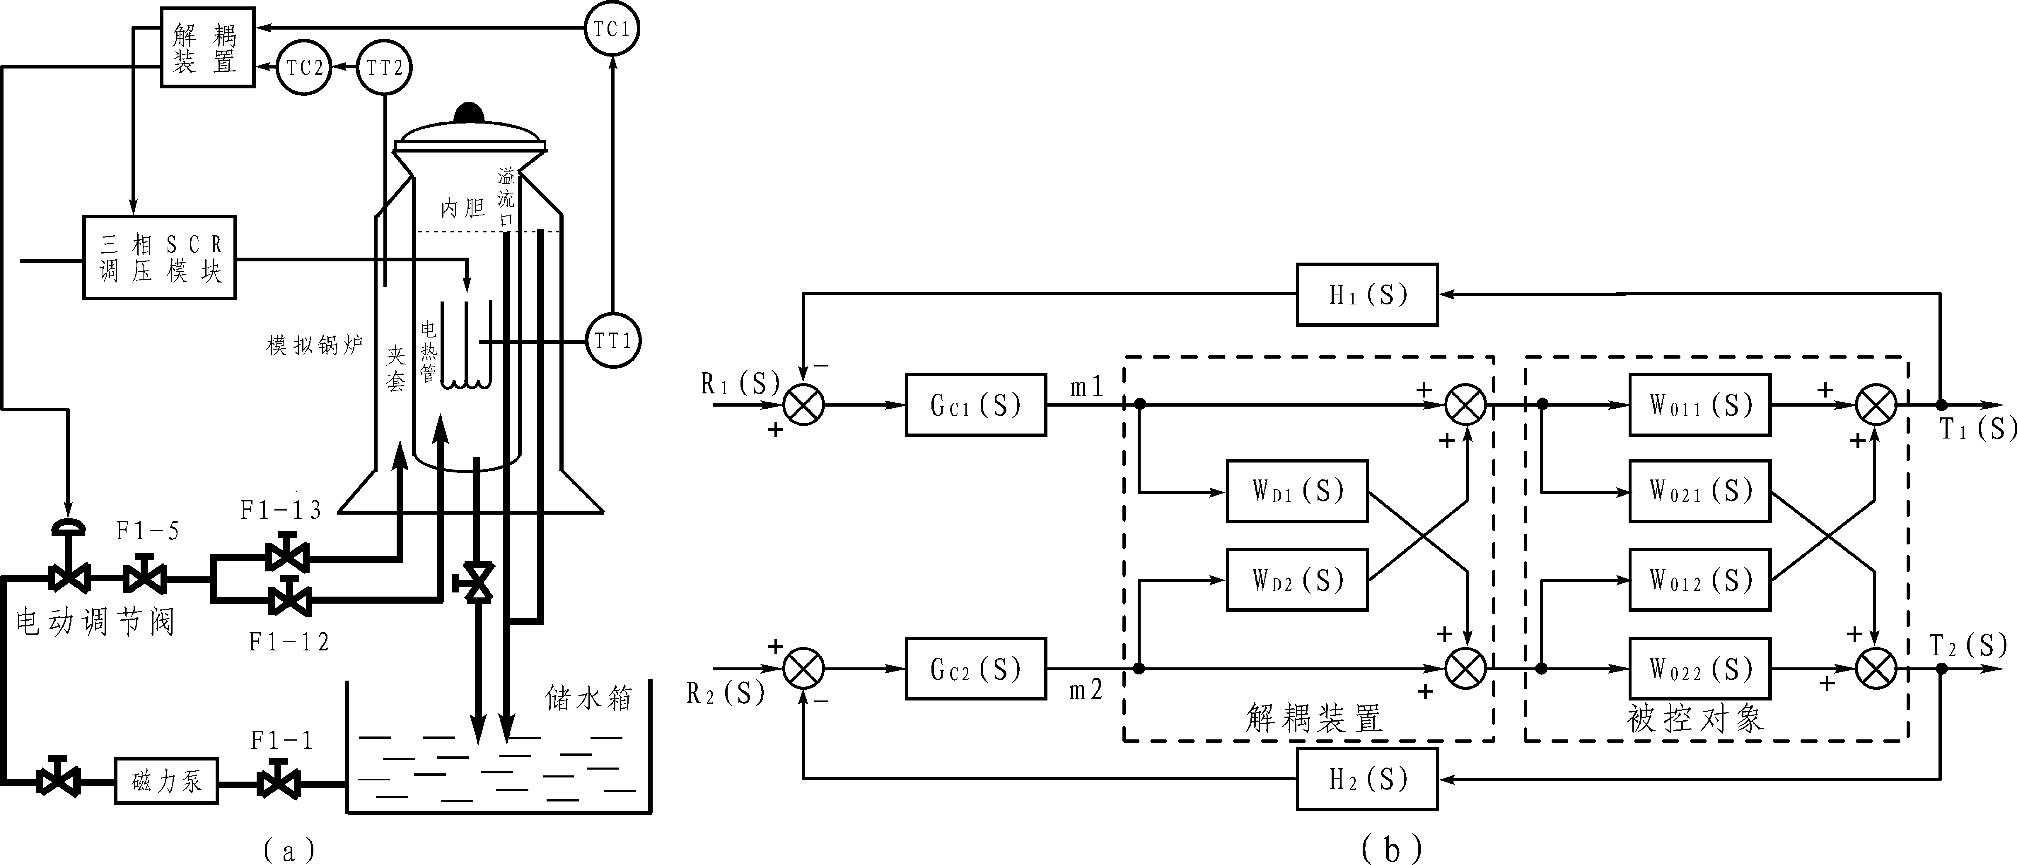
图8-4 锅炉内胆与夹套水温解耦控制系统
(a)结构图 (b)方框图
本实验系统结构图和方框图如图3-21所示。系统的被控制量是锅炉内胆水温T₁和夹套水温T₂，控制量分别为可控硅调压电路的输出电压U和夹套循环水的流量Q。显然，这些被控制量与控制量之间是相互关联的。例如内胆水温T₁下降，则偏差e₁上升，使三相可控硅调压输出电压U₁上升，即 T₁上升，同时由于T₁上升使夹套水温T₂上升，偏差e₂下降，调节器2的输出使电动调节阀的开度θ增大，使T₂下降，同时也使T₁下降。为了消除上述耦合产生的不利影响，使控制系统的被控制量T₁和T₂都能稳定于各自所要求的给定值，必须在系统中引入解耦装置G_{D}（S），使解耦后的系统等价于两个独立的单回路控制系统。两个控制回路中的调节器可选择PI或PID控制，其整定方法可参考单回路控制系统。

四、实验内容与步骤
本实验选择锅炉内胆与夹套温度作为被控对象，实验之前先将储水箱中贮足水量，打开阀F1-1、F1-5、F1-12、F1-13其余阀门都关闭，给锅炉内胆及夹套贮满水，然后关闭阀F1-13，为内胆加冷却水做好准备（等温度加热到一定程度时，再加冷却水），按照实验接线说明连接实验系统。
具体实验内容与步骤可根据本实验的目的与原理参照前一节上水箱水温与液位解耦控制中相应方案进行，实验的接线可按照下面的接线说明连接。
文字部分 | 强电 | 单相Ⅰ的L、N端并联接到调节仪1和调节仪2的L、N端；  单相Ⅱ的L、N端接到解耦模块电源的L、N端；钮子开关拨到锅炉夹套与内胆
文字部分 | 弱电 | pt100TT1的输出1a、1b、1c 端对应接到智能调节仪1的2、3、4端，  pt100(TT2)信号输出a、b、c端对应接到智能调节仪2的2、3、4端，  引入解耦前，智能调节仪1的7、5端对应接到SA-13A三相调压模块控制输入+、-端，智能调节仪2的7、5端对应接到SA-13A电动阀控制信号输入+、-端；  引入解耦以后，调节仪1的7、5端并联250Ω电阻后对应接至解耦模块电压输入1的+、-端，电流输出2 的+、-端接到SA-13A电动阀输入+、-端，智能调节仪2的7、5端并联250Ω电阻后对应接至解耦模块电压输入2 的+、-端，电流输出1的+、-端对应接到SA-13A三相调压模块控制信号输入+、-端

表8-2 仪表控制锅炉内胆与夹套水温解耦控制实验接说明
- 参考参数：
调节仪1：P=20，I=35，D=4，CF=0,ADDR=1,CTRL=1,SN=33,SV=50
调节仪2：P=40，I=60，D=0，CF=0,ADDR=2,CTRL=1,SN=21,SV=35度
五、实验报告要求
1．画出锅炉内胆与夹套水温的解耦控制实验的结构框图。
2．用实验方法确定调节器的相关参数，写出整定过程。
3．根据实验所求得的静态增益，计算相对增益矩阵。
4．对由实验求得的解耦前和解耦后系统对被控制量T1和T2的响应曲线作出分析和评述。
六、思考题
1．根据所求的相对增益矩阵λ，说明本实验中的对象的操作量与被控制量间的配对是否正确？
2．试推导解耦前和解耦后系统的特征方程。
3．如果本实验采用单位矩阵法解耦，你如何设计解耦装置电路？

第九章 新增实验
第一节 锅炉汽包虚假水位特性测试
一、实验目的
1．通过实验了解锅炉汽包虚假水位模拟测试的原理；
2．掌握对象系统的设计及其结构组成；
3．掌握MCGS的编程与投运方法。
二、实验设备
DDD-Z05-I实验对象一台、DDD-Z05-IK控制屏一台、DDD-Z05-III 电源控制柜一台、SA-12挂件三个、SA-13A挂件一个、计算机一台、万用表一个，实验连接线若干。
三 、实验原理
蒸汽流量扰动主要来自汽轮机的负荷变化，这是一个经常发生的扰动，属于调节系统的外扰。在蒸汽流量的阶跃扰动下，水位的响应曲线如图9-1所示 。
单从汽包流入量和流出量的平衡关系来考虑，流出量的阶跃增加将使水位直线下降，如图中直线H1所示。但流出量的增加，使汽包压力下降，液面下汽泡膨胀，汽泡体积的增大将使水位上升，如图中曲线H2所示。实际的水位的变化为上述两种作用的和，如图中曲线H所示。
由图可见，当蒸汽流量突然增加时，虽然汽包的进水量小于蒸发量，但在开始的一段时间内，水位不仅不下降，反而迅速上升，这种现象称为“虚假水位”。虚假水位是由于汽包出口蒸汽流量突然增加导致汽包蒸汽空间的压力突然下降，水空间中的汽泡容积很快增加而形成。当水面下汽泡的容积与负荷相适应达到稳定状态后，水位就主要随给水量和用水量的不平衡关系而下降。虚假水位的变化与锅炉的汽压和蒸发量变化的大小有关，而与给水量无关。
蒸汽流量扰动影响汽包水位的传递函数可表示为
G (s)= 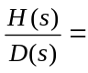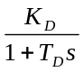－
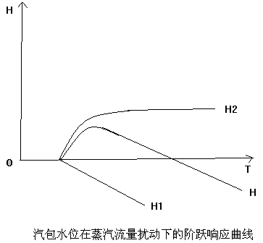
图9-1

本实验为了模拟汽包锅炉在蒸汽流量扰动下的水位动态特性，对象用一套动力系统（三相磁力泵支路）模拟锅炉汽包给水流量，一套动力系统（变频泵2支路）模拟锅炉汽包蒸汽流量，另一套动力系统（变频泵1支路）模拟锅炉水面下的汽泡容积的变化，以此体现虚假水位，如图9-2所示
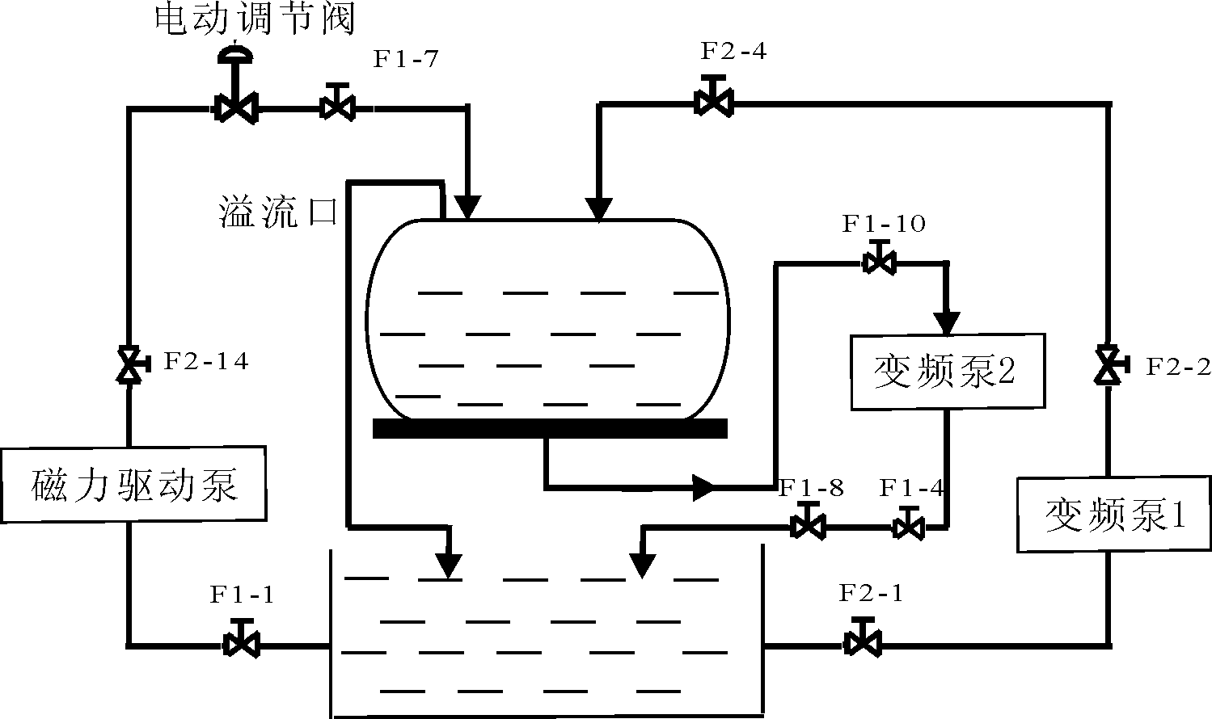
图9-2锅炉汽包虚假水位特性测试
首先变频器2手动输出（大约50%），通过电动调节阀调整三相磁力泵支路进水量，使汽包水位平衡在10-12CM之间任一值，待水位平衡后，电动调节阀开度不再变化（即磁力泵支路进水量不再变化）。当手动增加变频泵2支路输出后（即增大出水量），变频泵1会自动运行，在开始一段时间，组态画面中变频泵1输出大于变频泵2输出，水位会快速上升，随着时间的推迟，变频泵1输出逐渐减小，当变频泵1输出小于变频泵2输出后，水位下降，最终达到虚假水位实验的效果。实验反应曲线如下：
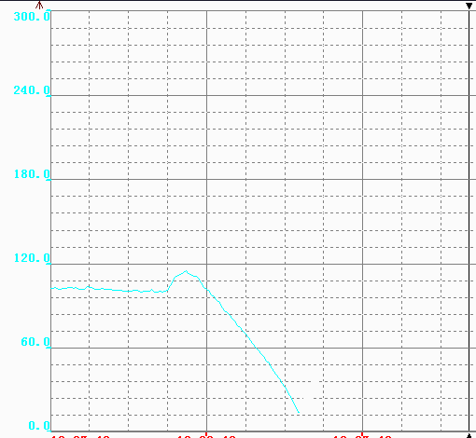
四 、实验内容与步骤
本实验选择锅炉汽包作为被控对象，实验之前确保汽包中有一定的水，然后将阀门F1-1、F1-4、F1-7、F1-8、F1-10、F2-1、F2-2、F2-4 、F2-14、打开，关闭其他的阀门，按照接线说明连接实验系统。
1．接通实验控制屏总电源空气开关和钥匙开关，给压力变送器上电，按下启动按钮，打开单相空气开关，给智能仪表上电。
2、打开上位机MCGS组态环境，打开“锅炉汽包特性测试”工程，然后进入MCGS运行环境，在主菜单中点击“实验一、锅炉汽包特性测试”，进入实验一的监控界面。
3、在上位机监控界面中并将输出值设置为一个合适的值（一般为50%左右），将变频器2输出设置50%左右。
4、磁力驱动泵上电打水，适当增加/减少智能仪表的输出量，使汽包中的液位趋于平衡（10-12CM之间任一值）。
5、平衡后增大变频器2的输出到70%左右，同时点击“虚假水位演示”进入演示实验（此时变频器1自动启动），结束后点击“停止演示输出”。
6、观察虚假水位模拟实验的反应曲线。
按照以下接线说明连接实验系统

接线部分 | 强电 | 单相Ⅰ的L、N并联接到调节仪1、调节仪2和调节仪3的L、N端；
接线部分 | 弱电 | 汽包液位LT2（1-5V）输出+、-端对应接到调节仪1的1、2输入端；调节仪2的输出端7、5对应接到SA-13A的变频器1控制信号输入+、-端，调节仪3的7、5端对应接到SA-13A变频器2的 4～20mA控制输入+、-端
表9-1锅炉汽包虚假水位特性测试接线说明
五、实验报告要求
1. 写出虚假水位模拟实验的实验原理；
2. 画出虚假水位模拟实验的反应曲线；
3. 分析虚假水位的反应曲线曲线不同的原因，写出结果。
六、思考题
1、 如何优化实验装置和反应曲线，写出自己的设计方案，并分析可行性；
2、 虚假水位是如何模拟出来的？有无更好的方案。

- 过热气温分段控制
一、实验目的
1．通过实验了解过热气温二段控制的实验过程和原理；
2．掌握对象系统的设计及其结构组成；
3．掌握MCGS的编程与投运方法。
二、实验设备
DDD-Z05-I实验对象一台、DDD-Z05-IK控制屏一台、DDD-Z05-III 电源控制柜一台、SA-12挂件三个、SA-13A挂件一个、计算机一台、万用表一个，实验连接线若干。
三、实验原理
假设整个过热器的传热形式属于纯对流方式，我们可采用图9-3所示的分段控制方案，控制系统中PI3是主调节器，副调节器是PI4，以I级喷水减温器后的汽温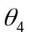为导前汽温信号，通过控制I级减温器喷水量以维持Ⅱ段过热器出口汽温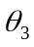不变。

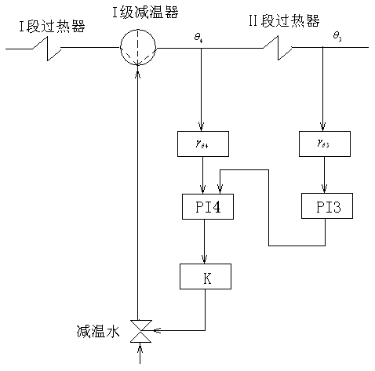

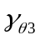 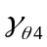—温度变送器；K—执行器；PI3、PI4—调节阀
图9-3
本实验将锅炉作为I段过热器，盘管作为Ⅱ段过热器，将锅炉中的热水与储水箱中的冷水（模拟减温水）分别用电磁泵和变频泵1抽出在盘管进水口处混合（模拟I级减温器）。将进水口的PT100检测到的水温作为导前汽温信号（副调节），盘管出口水回到锅炉中，最终控制盘管出口温度（主调节）如图9-4所
示。
（说明：由于实验对象在盘管入口的减温方式是通过管道对冷水的方式减温的，而不是工业上采用的喷水装置减温，这就导致在盘管入口处冷、热水还没有混合均匀，PT100检测到的大部分是冷水温度，经过盘管后，出口冷、热水已经混合均匀，因此实验可能会出现盘管出口温度比盘管入口温度高的情况，但不会影响实验效果。）

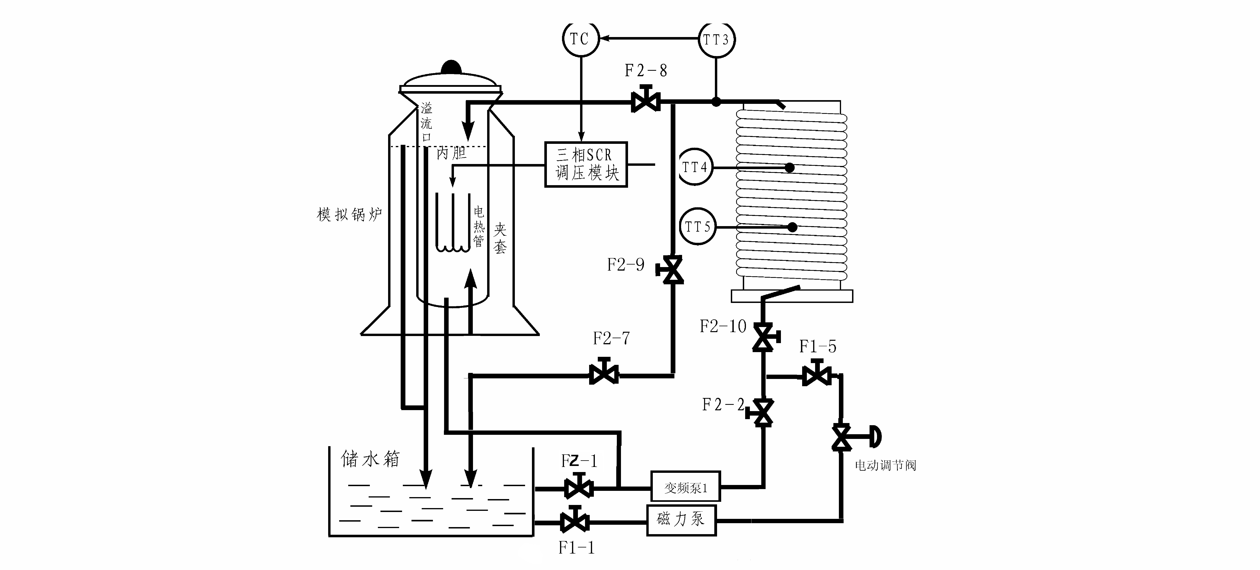
图9-4过热汽温分段控制系统
四、实验内容与步骤
实验为一级减温两段过热控制实验，锅炉内胆作为一级过热装置，盘管
作为二级过热装置，利用380磁力泵作为一级减温装置，最终控制盘管出口水温。
实验之前先将储水箱中贮足水量（储水箱中水不能过热，以免影响实验效果），锅炉内胆中打满水，锅炉内胆温度加热到一定程度（有设定值而定），并确保电源控制柜与对象正确连接（两根航空电缆线），打开F1-1、F1-5、F2-2、F2-8、F2-9、F2-10和没有标示的内胆出水阀阀门，其中阀F1-5打开50%，阀F2-9、F2-7、均打开20%~30%，关闭其余阀门。
1、进入实验，将内胆水打满，按照实验画面打开相关阀门。（其中阀1-5打开50%，阀2-9、2-7、均打开20%~30%）
2、进入实验监控界面，然后设置盘管出口温度、滞后补偿参数和PID参数。（主调节器P=2，I=90 副调节器P=3，I=80）
3、设置变频泵1输出（一般为80%），打开电源控制柜三相磁力泵开关(设置电动调节阀的开度50%-80%)，使内胆和盘管水循环流动；然后设置调压输出（大约80~100），打开电源控制柜三相加热器开关。
4、在PID主调节器窗口中点击“自动”按钮，观察实验波形。
按照以下接线说明连接实验系统

接线部分 | 强电 | 单相Ⅰ的L、N并联接到调节仪1、调节仪2和调节仪3的L、N端；
接线部分 | 弱电 | pt100TT3的输出3a、3b、3c 端对应接到智能调节仪1的2、3、4端，调节仪1的输出端7、5对应接到SA-13A的电动调节阀控制信号输入+、-端，  pt100(TT5)信号输出5a、5b、5c端对应接到智能调节仪2的2、3、4端，调节仪2的7、5端对应接到SA-13A变频器1的 4～20mA控制输入+、-端  pt100TT1的输出1a、1b、1c 端对应接到智能调节仪3的2、3、4端，调节仪3的7、5端对应接到SA-13A的移相调压控制信号 4～20mA控制输入+、-端
表9-2、过热气温分段控制接线说明
●参考参数：调节仪1：P=2，I=90，D=0，CF=0,ADDR=1,CTRL=1,SN=21,SV=35
调节仪2：P=3，I=80，D=0，CF=0,ADDR=2,CTRL=1,SN=21
调节仪3： CF=0,ADDR=3,CTRL=1,SN=21
五、实验报告要求
1．画出实验图象并分析实验原理；
2．分析影响实验曲线差异的原因，怎样改进设计方案。

实验三、三冲量控制实验
一、实验目的
1. 了解三冲量控制原理
2. 了解三冲量控制应用场合
3. 掌握三冲量控制实现方法
二、实验设备
DDD-Z05-I实验对象一台、DDD-Z05-IK控制屏一台、DDD-Z05-III 电源控制柜一台、SA-12挂件三个、SA-13A挂件一个、计算机一台、万用表一个，实验连接线若干。
三、实验原理
串级三冲量控制实际上是前馈和串级控制组成的复合控制系统，本实验中以是上水箱液位、电动阀支路流量、变频器流量三个变量为三冲量，来代替液位、给水流量、蒸汽流量的三冲量。本实验被控制量为锅炉汽包液位。控制任务是由两个调节器来完成，主调节器采用比例积分控制规律，以保证水位无静态偏差。主调节器输出信号和给水流量、蒸汽流量信号都作用到副调节器上。一般串级控制系统的副调节器可采用比例和比例积分调节器，以保证副回路的快速性。其原理框图如下图（b）示：
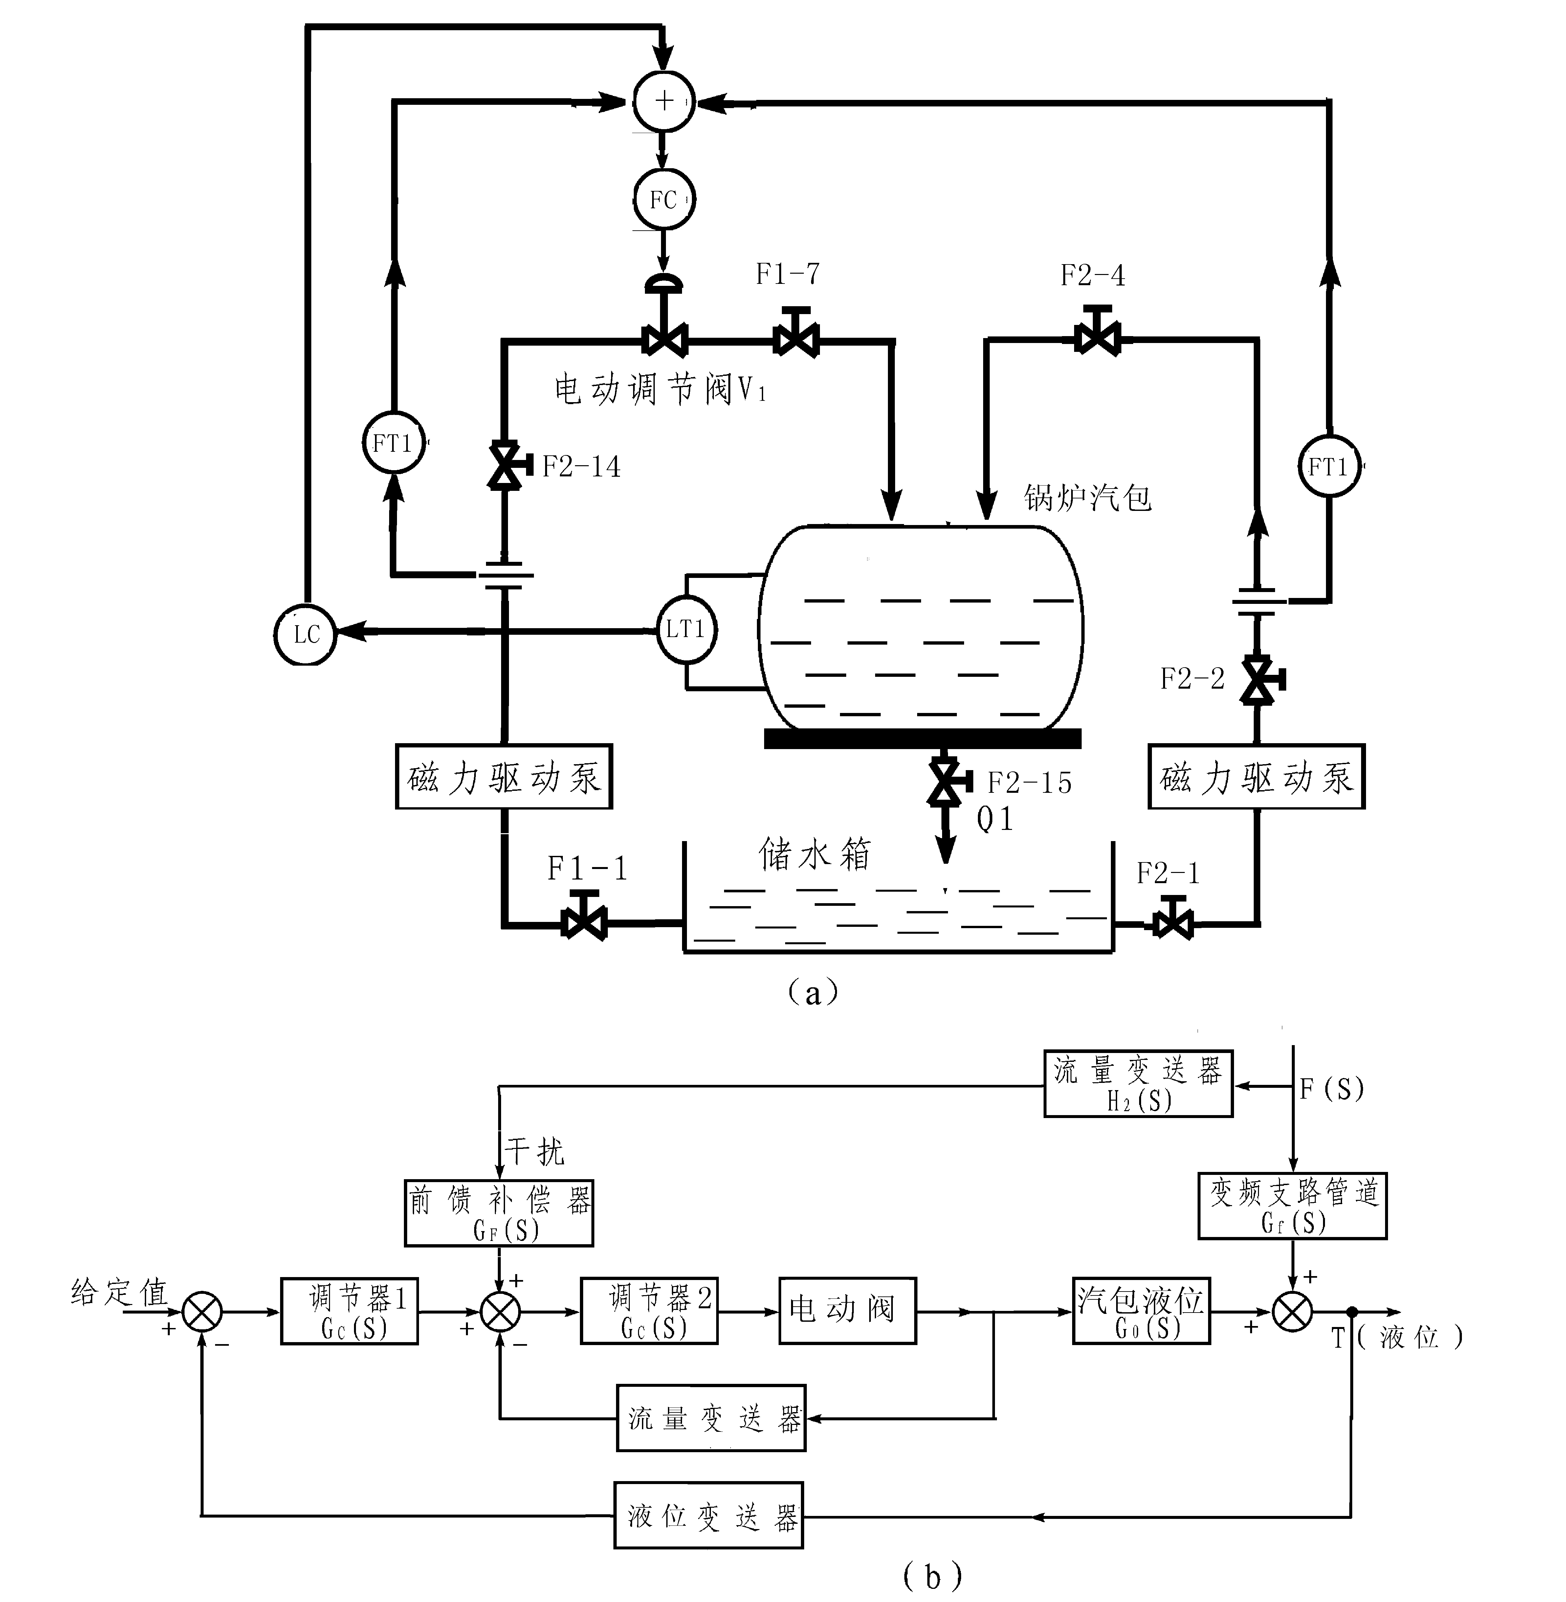
图9-5、三冲量控制系统
四、实验内容与步骤
本实验选择锅炉汽包作为被控对象，实验之前先将储水箱中贮足水量，确保汽包中有一定的水，然后打开阀F1-1、F2-14、F1-7、F2-1,、F2-2、F2-4，F2-15开至适当的开度。
1、将SA-12、SA-13A挂件挂到屏上，并将挂件的通讯线接头插入屏内相应的RS485通讯口上，将控制屏右侧RS485通讯线通过RS485/232转换器连接到计算机串口1，并按照下面的控制屏接线说明连接实验系统。

接线部分 | 强电 | 单相Ⅰ的L、N并联接到调节仪1、调节仪2和调节仪3的L、N端；
接线部分 | 弱电 | 汽包液位（1~5V）输入端对应接至调节仪1的1、2输入端，其7、5端并联250欧姆的电阻后，接到调节仪2的1、2输入端，电动阀支路流量（1~5V）输入端对应接至调节仪2的3、2输入端，调节仪2的7、5输出端并联250欧姆的电阻后对应接到前馈-反馈补偿器的电压输入2端，变频器支路流量（1~5V）输入端对应接至调节仪3的1、2输入端，其7、5输出端并联250欧姆的电阻后对应接到前馈-反馈补偿器的电压输入1端，前馈-反馈补偿器电流输出对应接到电动阀的信号输入端，调节仪3的7、5输出端接到变频器1控制信号输入端
表9-3 三冲量控制实验说明
- 参考参数：
调节器1：P=20，I=50，D=0，CF=0,ADDR=1,CTRL=1,SV=10CM dil=0 dih=50
调节器2：P=55，I=0，D=0，CF=0,ADDR=2,CTRL=1,SN=32, dil=0 dih=50
调节器3：P=0，I=0，D=0，CF=0,ADDR=3,CTRL=1,SN=33 dil=0 dih=100
变频器频率F=25HZ，
2、接通实验控制屏总电源空气开关和钥匙开关，给压力变送器上电，按下启动按钮，打开单相I空气开关给智能仪表上电。
3、打开上位机MCGS组态环境，打开“锅炉汽包特性测试”工程，然后进入MCGS运行环境，在主菜单中点击“实验三、三冲量控制”，进入实验三的监控界面。
4、在不加扰动时，先用手动使系统的输出量液位接近于稳态值，然后投入自动运行。
5、加一适量扰动（变频器支路定值打水），观察并记录被控制量H的变化过程。
6、引入前馈补偿器后，再加同样大小的扰动，观察并记录被控制量H的变化过程。
五、实验报告要求
1、画出三冲量控制实验的框图
2、用实验方法确定调节器的相关参数，写出整定过程
3、计算前馈系数，对被控制量响应曲线做出分析和评诉

仪表常规实验参考参数
实验1、2：是特性测试，开环控制不需要设置PID参数
实验3： 上水箱液位定值控制
SV=8CM P=20，I=40，D=0；CF=0，ADDR=1，CTRL=1,阀门开度40-70%%
实验4： 双容水箱液位定值控制
SV=10CM P=20，I=60，D=0；CF=0，ADDR=1，CTRL=1,上水箱阀门开度70-90%，汽包出水阀门开度50%-70%
实验5-1：锅炉内胆静态水温定值控制
SV=40度，P=40，I=60，D=0，CF=0，ADDR=1, CTRL=1
实验5-2：锅炉内胆动态水温定值控制
SV=40度，P=40，I=70，D=0，CF=0，ADDR=1，CTRL=1,变频器1频率=25HZ
实验6： 锅炉夹套水温定值控制
SV=40度，P=40，I=60，D=0，CF=0，ADDR=1，CTRL=1,变频器1频率=20HZ
实验7： 单闭环流量的定值控制
SV=40，P=48，I=30，D=0，CF=0，ADDR=1,CTRL=1
实验8：水箱液位串级控制
调节仪1：P=20，I=60，D=0，CF=0，ADDR=1，CTRL=1,SV=8CM，SN=33
调节仪2：P=50，I=0， D=0，CF=8，ADDR=2, CTRL=1，SN=32
上水箱阀门开度80-90%，汽包阀门开度50%
实验9：液位与流量的串级控制
调节仪1：P=20，I=50，D=0，CF=0，ADDR=1，CTRL=1,SN=33，SV=8CM
调节仪2：P=60，I=0， D=0，CF=8，ADDR=2，CTRL=1,SN=32
实验10：夹套水温与内胆水温的串级控制
调节仪1：P=30，I=60，D=0，CF=0，ADDR=1，CTRL=1,SN=21，SV=35
调节仪2：P=65，I=0， D=0，CF=8，ADDR=2，CTRL=1,SN=21
变频器固定频率 F=20HZ
实验11：内胆水温与循环水流量的串级控制
调节仪1：P=30，I=60，D=0，CF=0，ADDR=1，CTRL=1,SN=21，SV=25
调节仪2：P=50，I=0， D=0，CF=9，ADDR=2，CTRL=1,SN=32
实验12：盘管与锅炉内胆水温的串级控制
调节仪1：P=30，I=60，D=0，CF=0，ADDR=1，CTRL=1,SN=21，SV=35
调节仪2：P=65，I=0， D=0，CF=8，ADDR=2，CTRL=1,SN=21
实验13：盘管水温与热水流量的串级控制
调节仪1：P=30，I=50，D=0，CF=0，ADDR=1，CTRL=1,SN=21，SV=25
调节仪2：P=60，I=0， D=0，CF=8，ADDR=2，CTRL=1,SN=32
调节仪的手动输出固定值50%
变频器固定频率F=20HZ
实验14：锅炉夹套与内胆水温解耦控制
调节仪1：P=20，I=35，D=4，CF=0,ADDR=1,CTRL=1,SN=33,SV=50度
调节仪2：P=40，I=60，D=0，CF=0,ADDR=2,CTRL=1,SN=21,SV=35度
实验15：上水箱液位与出水口温度的解耦控制
调节仪1：P=20，I=40，D=0，CF=0,ADDR=1,CTRL=1,SN=33,SV=8CM
调节仪2：P=40，I=70，D=0，CF=0,ADDR=2,CTRL=1,SN=21,SV=40-50度
上水箱出水阀开度40%-60%
实验16：单（双）闭环流量比值控制
调节仪1：P=20，I=40，D=0，CF=0，ADDR=1，CTRL=1,SN=33，SV=15
调节仪2：P=30，I=60，D=0，CF=8，ADDR=2，CTRL=1,SN=32
单闭环时调节仪1设置为手动，不需要设置设定值
实验17：锅炉汽包液位的前馈-反馈控制
调节仪1：P=20，I=45，D=0，CF=0，ADDR=1，CTRL=1,SN=33，SV=8CM
变频器1固定频率20HZ
实验18：锅炉内胆水温的前馈-反馈控制
调节仪1：P=40，I=80，D=0，CF=0，ADDR=1，CTRL=1,SN=21，SV=40
实验19：盘管出水口温度（纯）滞后控制
调节仪:P= 20 ,I= 80 ,D=0,CF=0,ADDR=1,CTRL=1,SN=21,SV=35
实验20：盘管流量滞后实验
调节仪1：P=42，I=25，D=0，CF=0，ADDR=1，CTRL=1，SN=33，SV=25

附：PID常用口诀：
曲线震荡很频繁，比例度盘要放大，曲线漂浮绕大弯，比例度盘往小扳，曲线偏离回复慢，积分时间往下降，曲线波动周期长，积分时间再加长，曲线震荡频率快，先把微分降下来，动差大来波动慢，微分时间应加长。

